**BỘ GIÁO DỤC VÀ ĐÀO TẠO**

**TRƯỜNG ĐẠI HỌC CẦN THƠ**

**KHOA CÔNG NGHỆ THÔNG TIN & TRUYỀN THÔNG**

**LUẬN VĂN TỐT NGHIỆP ĐẠI HỌC**

**NGÀNH KỸ THUẬT PHẦN MỀM**

**Đề Tài**

**HỆ THỐNG QUẢN LÝ**

**DOANH NGHIỆP LOGISTIC**

**Sinh viên: Nguyễn Quốc Khánh**

**Mã số: B1400696**

**Khóa: K40**

**Cần Thơ, 12/2018**

**BỘ GIÁO DỤC VÀ ĐÀO TẠO**

**TRƯỜNG ĐẠI HỌC CẦN THƠ**

**KHOA CÔNG NGHỆ THÔNG TIN & TRUYỀN THÔNG**

**BỘ MÔN CÔNG NGHỆ PHẦN MỀM**

**LUẬN VĂN TỐT NGHIỆP ĐẠI HỌC**

**NGÀNH KỸ THUẬT PHẦN MỀM**

**Đề Tài**

**HỆ THỐNG QUẢN LÝ**

**DOANH NGHIỆP LOGISTIC**

**Người hướng dẫn Sinh viên thực hiện**

**TS. Huỳnh Quang Nghi Nguyễn Quốc Khánh**

**Mã số: B1400696**

**Khóa: K40**

***Cần Thơ, 12/2018***

LỜI CẢM ƠN

Luận văn là một tiến trình cuối cùng để đánh dấu sự kết thúc quá trình học tập, rèn luyện trong khoảng 4-5 năm đại học. Là một bước ngoặc vô cùng quan trọng để mỗi người sinh viên vượt qua và trưởng thành hơn trong cuộc sống. Luận văn cũng là đoạn đường cuối cùng để lấy được tấm bằng đại học- một hành trang vô cùng quan trọng để bước vào cuộc đời của mỗi con người.

Em xin cảm ơn các thầy cô trong trường, đặc biệt là các thầy cô thuộc Khoa Công nghệ thông tin và Truyền thông trường Đại học Cần Thơ đã truyền đạt những kiến thức và kỹ năng vô cùng hữu ích để em có thể làm việc như ngày hôm nay.

Trong quá trình làm luận văn này, em xin chân thành gửi lời cảm ơn đến thầy Huỳnh Quang Nghi, đã có những góp ý và hướng dẫn tận tình để em có thể hoàn thành luận văn này một cách tốt nhất.

Bên cạnh đó em xin cảm ơn anh Lê Nhật Quang và anh Đỗng Hoàng Vũ Đức - công ty TNHH MTV Miền Nam 24H (MSS) đã tạo điều kiện cho em về báo cáo thường xuyên để hoàn thành việc học. Và em cũng cảm ơn các bạn của em đã hỗ trợ hết mình trong quá trình em hoàn thành luận văn.

Dù rất cố gắng để hoàn thành luận văn một cách tốt nhất, nhưng sai sót đôi khi là điều không thể tránh khỏi, nên em hi vọng những lời góp ý của các thầy cô trong đợt bảo vệ này sẽ giúp luận văn của em hoàn thiện hơn.

Cần thơ, ngày 12 tháng 12 năm 2018

Sinh viên thực hiện

Nguyễn Quốc Khánh

**LỜI NHẬN XÉT CỦA GIÁO VIÊN HƯỚNG DẪN**

∞∞∞

**……………………………………………………………………………………………………………………………………………………………………………………………………………………………………………………………………………………………………………………………………………………………………………………………………………………………………………………………………………………………………………………………………………………………………………………………………………………………………………………………………………………………………………………………………………………………………………………………………………………………………………………………………………………………………………………………………………………………………………………………………………………………………………………………………………………………………………………………………………………………………………………………………………………………………………………………………………………………………………………………………………………………………………………………………………………………………………………………………………………………………………………………………………………………………………………………………………………………………………………………………………………………………………………………………………………………………………………………………………………………………………………………………………………………………………………………………………………**

Cần thơ, ngày tháng 12 năm 2018

Giáo viên hướng dẫn

TS. Huỳnh Quang Nghi

**LỜI NHẬN XÉT CỦA GIÁO VIÊN PHẢN BIỆN**

∞∞∞

**……………………………………………………………………………………………………………………………………………………………………………………………………………………………………………………………………………………………………………………………………………………………………………………………………………………………………………………………………………………………………………………………………………………………………………………………………………………………………………………………………………………………………………………………………………………………………………………………………………………………………………………………………………………………………………………………………………………………………………………………………………………………………………………………………………………………………………………………………………………………………………………………………………………………………………………………………………………………………………………………………………………………………………………………………………………………………………………………………………………………………………………………………………………………………………………………………………………………………………………………………………………………………………………………………………………………………………………………………………………………………………………………………………………………………………………………………………………**

Cần thơ, ngày tháng 12 năm 2018

Giáo viên phản biện

TS. Trương Minh Thái

**LỜI NHẬN XÉT CỦA GIÁO VIÊN PHẢN BIỆN**

∞∞∞

**……………………………………………………………………………………………………………………………………………………………………………………………………………………………………………………………………………………………………………………………………………………………………………………………………………………………………………………………………………………………………………………………………………………………………………………………………………………………………………………………………………………………………………………………………………………………………………………………………………………………………………………………………………………………………………………………………………………………………………………………………………………………………………………………………………………………………………………………………………………………………………………………………………………………………………………………………………………………………………………………………………………………………………………………………………………………………………………………………………………………………………………………………………………………………………………………………………………………………………………………………………………………………………………………………………………………………………………………………………………………………………………………………………………………………………………………………………………**

Cần thơ, ngày tháng 12 năm 2018

Giáo viên phản biện

Ths. Phan Huy Cường

**MỤC LỤC**

MỤC LỤC v

DANH MỤC HÌNH ẢNH vii

DANH MỤC BẢNG BIỂU viii

TÓM TẮT x

ABSTRACT xi

A. PHẦN GIỚI THIỆU 1

1. Đặt vấn đề 1

2. Lịch sử giải quyết vấn đề 1

3. Mục tiêu đề tài 1

4. Đối tượng và phạm vi nghiên cứu 2

5. Nội dung nghiên cứu 2

6. Những đóng góp chính của đề tài 2

7. Bố cục quyển luận văn 3

B. CƠ SỞ LÝ THUYẾT 4

CHƯƠNG I. TÌM HIỂU VỀ NỀN TẢNG ANDROID 4

1. Tổng quan về android 4

1.1 Giới thiệu 4

1.2 Lịch sử 4

1.3 Đặc điểm 5

1.4 Ưu điểm và nhược điểm 6

2. Kiến trúc và thành phần của Android 6

2.1 Kiến trúc tổng quan của Android 6

2.2 Các thành phần cơ bản trong một ứng dụng của Android 7

CHƯƠNG II. TỔNG QUAN VỀ SQLITE DATABASE 7

1. Giới thiệu về SQLite Database 7

2. Đặc điểm 7

3. Hạn chế 8

C. PHẦN NỘI DUNG 9

CHƯƠNG I. MÔ TẢ HỆ THỐNG 9

1. Tổng quan hệ thống 9

2. Các yêu cầu giao tiếp bên ngoài 11

3. Các tính năng hệ thống 11

4. Các yêu cầu phi chức năng 32

5. Các yêu cầu khác 33

CHƯƠNG 2. THIẾT KẾ VÀ CÀI ĐẶT GIẢI PHÁP 34

1. Kiến trúc tổng quan. 34

2. Chức năng hệ thống 35

3. Cơ Sở Dữ Liệu 37

4. Mô tả bảng dữ liệu 39

5. Thiết kế theo chức năng 44

CHƯƠNG 3 – KIỂM THỬ VÀ ĐÁNH GIÁ 113

1. Giới thiệu 113

2. Chi tiết kế hoạch kiểm thử 113

3. Quản lý kiểm thử 114

4. Các trường hợp kiểm thử 116

D. PHẦN KẾT LUẬN 126

1. KẾT QUẢ ĐẠT ĐƯỢC 126

1.1. Lý thuyết 126

1.2. Chương trình 126

1.3. Khả năng ứng dụng 126

2. HẠN CHẾ 126

3. HƯỚNG PHÁT TRIỂN 126

TÀI LIỆU THAM KHẢO 127

**DANH MỤC HÌNH ẢNH**

Hinh 0.1 sơ đồ kiến trúc Android 6

Hinh 0.2 Sơ đồ mô hình kiến trúc tổng quan 34

Hinh 0.3 Sơ đồ cơ sở dữ liệu 37

Hinh 0.4 Giao diện thiết kế chức năng đăng nhập 45

Hinh 0.5 Giao diện thiết kế chức năng chung 48

Hinh 0.6 Giao diện thiết kế danh sách người dùng 49

Hinh 0.7 Giao diện thêm người dùng 50

Hinh 0.8 Giao diện xóa người dùng 51

Hinh 0.9 Giao diện danh sách cây trồng 55

Hinh 0.10 Giao diện chi tiết cây trồng 56

Hinh 0.11 Giao diện chi tiết cây trồng 57

Hinh 0.12 Giao diện xóa cây trồng 58

Hinh 0.13 Giao diện danh sách nông hộ 59

Hinh 0.14 Giao diện chi tiết nông hộ 60

Hinh 0.15 Giao diện thêm nông hộ 61

Hinh 0.16 Giao diện xóa nông hộ 62

Hinh 0.17 Giao diện danh sách sỗ nhật ký 64

Hinh 0.18 Giao diện chi tiết sổ nhật ký 65

Hinh 0.19 Giao diện thêm sổ nhật ký 66

Hinh 0.20 Giao diện xóa sỗ nhật ký 67

Hinh 0.21 Giao diện danh sách thông tin tập huấn 68

Hinh 0.22 Giao diện chi tiết thông tin tập huấn 69

Hinh 0.23 Giao diện thêm thông tin tập huấn 70

Hinh 0.24 Giao diện xóa thông tin tập huấn 71

Hinh 0.25 Giao diện thông tin kế hoạch sản xuất 72

Hinh 0.26 Giao diện chi tiết kế hoạch sản xuất 73

Hinh 0.27 Giao diện thêm kế hoạch sản xuất 74

Hinh 0.28 Giao diện xóa kế hoạch sản xuất 75

Hinh 0.29 Giao diện thông tin nhật ký sản xuất 77

Hinh 0.30 Giao diện chi tiết nhật ký sản xuất 78

Hinh 0.31 Giao diện thêm nhật ký sản xuất 79

Hinh 0.32 Giao diện xóa nhật ký sản xuất 80

Hinh 0.33 Giao diện danh sách mua bán phân bón 81

Hinh 0.34 Giao diện chi tiết mua bán phân bón 82

Hinh 0.35 Giao diện thêm mua bán phân bón 83

Hinh 0.36 Giao diện xóa mua bán phân bón 84

Hinh 0.37 Giao diện danh sách mua bán sản phẩm 86

Hinh 0.38 Giao diện chi tiết mua bán sản phẩm 87

Hinh 0.39 Giao diện thêm mua bán sản phẩm 88

Hinh 0.40 Giao diện xóa mua bán sản phẩm 89

Hinh 0.41 Giao diện danh sách mua bán thuốc BVTV 90

Hinh 0.42 Giao diện chi tiết mua bán thuốc BVTV 91

Hinh 0.43 Giao diện thêm mua bán thuốc BVTV 92

Hinh 0.44 Giao diện xóa mua bán thuốc BVTV 93

Hinh 0.45 Giao diện danh sách đơn vị cung cấp 95

Hinh 0.46 Giao diện thêm đơn vị cung cấp 96

Hinh 0.47 Giao diện xóa đơn vị cung cấp 97

Hinh 0.48 Giao diện danh sách đơn vị sản xuất 98

Hinh 0.49 Giao diện thêm đơn vị sản xuất 99

Hinh 0.50 Giao diện xóa đơn vị sản xuất 100

Hinh 0.51 Giao diện danh sách phân bón 102

Hinh 0.52 Giao diện thêm phân bón 103

Hinh 0.53 Giao diện xóa phân bón 104

Hinh 0.54 Giao diện danh sách thuốc BVTV 105

Hinh 0.55 Giao diện thêm thuốc BVTV 106

Hinh 0.56 Giao diện xóa thuốc BVTV 107

Hinh 0.57 Giao diện danh sách đơn vị tính 109

Hinh 0.58 Giao diện thêm đơn vị tính 110

Hinh 0.59 Giao diện xóa đơn vị tính 111

**DANH MỤC BẢNG BIỂU**

Bảng 1 Chức năng đăng nhập 12

Bảng 2 Chức năng đăng ký tài khoản 13

Bảng 3 Chức năng thêm người dùng 13

Bảng 4 Chức năng xóa người dùng 14

Bảng 5 Chức năng thêm cây trồng 15

Bảng 6 Chức năng xóa cây trồng 16

Bảng 7 Chức năng thêm nông hộ 16

Bảng 8 Chức năng xóa nông hộ 17

Bảng 9 Chức năng thêm sổ nhật ký 18

Bảng 10 Chức năng xóa sổ nhật ký 18

Bảng 11 Chức năng thêm thông tin tập huấn 19

Bảng 12 Chức năng xóa thông tin tập huấn 19

Bảng 13 Chức năng thêm kế hoạch sản xuất 20

Bảng 14 Chức năng xóa kế hoạch sản xuất 21

Bảng 15 Chức năng thêm nhật ký sản xuất 21

Bảng 16 Chức năng xóa nhật ký sản xuất 22

Bảng 17 Chức năng thêm nhật ký mua bán phân bón 22

Bảng 18 Chức năng xóa nhật ký mua bán phân bón 23

Bảng 19 Chức năng thêm nhật ký mua bán sản phẩm 24

Bảng 20 Chức năng xóa nhật ký mua bán sản phẩm 24

Bảng 21 Chức năng thêm nhật ký mua thuốc bảo vệ thực vật 25

Bảng 22 Chức năng xóa nhật ký mua thuốc bảo vệ thực vật 26

Bảng 23 Chức năng thêm đơn vị cung cấp 26

Bảng 24 Chức năng xóa đơn vị cung cấp 27

Bảng 25 Chức năng thêm đơn vị sản xuất 28

Bảng 26 Chức năng xóa đơn vị sản xuất 28

Bảng 27 Chức năng thêm phân bón 29

Bảng 28 Chức năng xóa phân bón 29

Bảng 29 Chức năng thêm thuốc BVTV 30

Bảng 30 Chức năng xóa thuốc BVTV 31

Bảng 31 Chức năng thêm đơn vị tính 31

Bảng 32 Chức năng xóa đơn vị tính 32

Bảng 33 Bảng Tài Khoản – TÀI KHOẢN(TK) 39

Bảng 34 Bảng thuốc BVTV – THUỐC BẢO VỆ THỰC VẬT(TBVTV) 39

Bảng 35 Bảng thông tin tập huấn – THÔNG TIN TẬP HUẤN(TTTH) 39

Bảng 36 Bảng sổ nhật ký – SỔ NHẬT KÝ (SNK) 39

Bảng 37 Bảng phân bón – PHÂN BÓN (PB) 40

Bảng 38 Bảng nước tưới – NƯỚC TƯỚI(NT) 40

Bảng 39 Bảng nông hộ – NÔNG HỘ(NH) 40

Bảng 40 Bảng nhật ký sản xuất – NHẬT KÝ SẢN XUẤT(NKSX) 41

Bảng 41 Bảng nhật ký mua thuốc BVTV – NHẬT KÝ MUA THUỐC BẢO VỆ THỰC VẬT(NKBVTV) 41

Bảng 42 Bảng nhật ký mua bán sản phẩm – NHẬT KÝ MUA BÁN SẢN PHẨM(NKMBSP) 42

Bảng 43 Bảng nhật ký mua bán phân bón – NHẬT KÝ MUA BÁN PHÂN BÓN(NKMBPB) 42

Bảng 44 Bảng loại đất – LOẠI ĐẤT(LD) 42

Bảng 45 Bảng loại cây trồng – LOẠI CÂY TRỒNG(LCT) 43

Bảng 46 Bảng kế hoạch sản xuất – KẾ HOẠCH SẢN XUẤT(KHSX) 43

Bảng 47 Bảng giống cây trồng – GIỐNG CÂY TRỒNG(GCT) 43

Bảng 48 Bảng đơn vị tính – ĐƠN VỊ TÍNH(DVT) 43

Bảng 49 Bảng đơn vị thu mua – ĐƠN VỊ THU MUA(DVTM) 44

Bảng 50 Bảng đơn vị sản xuất – ĐƠN VỊ SẢN XUẤT(DVSX) 44

Bảng 51 Bảng đơn vị cung cấp – ĐƠN VỊ CUNG CẤP(DVCC) 44

# TÓM TẮT

Hiện nay, ứng dụng công nghệ thông tin và việc tin học quá được xem là một bước đi chiến lược cho sự nghiệp hiện đại hóa của đất nước. Ứng dụng công nghệ thông tin trong các lĩnh vực của cuộc sống giúp nâng cao hiệu quả, giảm trừ về mặt chi phí và thời gian so với các cách làm về thủ công và truyền thống. Cùng với sự phát triển không ngừng về kỹ thuật máy tính và mạng điện tử. Mạng Internet là một trong những sản phẩm có giá trị và ngày càng trở thành một công cụ không thể thiếu, là nền tảng chính cho sự truyền tải, trao đổi thông tin trên toàn cầu.

Giờ đây, mọi việc liên quan đến thông tin thật dễ dàng cho người sử dụng: chỉ cần có một máy tính hay một smartphone có kết nối internet và một dòng dữ liệu truy tìm gần như ngay lập tức… cả thế giới về vấn đề mà bạn quan tâm sẽ hiện ra, có đầy đủ thông tin, hình ảnh và thậm chí đôi lúc có cả những âm thanh nếu bạn cần…

Bằng Internet , chúng ta đã thực hiện được nhiều công việc với tốc độ nhanh hơn và chi phí thấp hơn so với cách thức truyền thống. Chính vì điểu này, đã thúc đẩy sự ra đời và phát triển thương mại điện tử trên khắp thế giới, làm biến đổi đáng kể bộ mặt văn hóa, nâng cao chất lượng cuộc sống con người.

Trong hoạt động, sản xuất, kinh doanh hiện nay thương mại điện tử đã khẳng định được sự xúc tiến và thúc đẩy sự phát triển của doanh nghiệp. Đôi với một của hàng hay shop, việc quảng bá và giới thiệu đến khách hàng các sản phẩm mới đáp ứng được nhu cầu của khách hàng là rất cần thiết.

Vì vậy, em đã thực hiện đồ án luận văn “ HỆ THỐNG QUẢN LÝ DOANH NGHIỆP LOGISTIC”. Các chủ gian hàng có thể tạo ra gian hàng của mình trên website, đưa các mặt hàng mà cửa hàng mình bán lên website và quản lý chúng, khách hàng có thể đặt hàng thông qua website mà không phải đến của hàng. Chủ của hàng sẽ gửi sản phẩm đến tận nơi cho khách hàng.

**ABSTRACT**

Now, the application information and the learning information is a view for the current history of the country. Application information in the fields of the life help up the performance, reduce the cost and time time for the way of craft and traditional. With development development does not about the computer and network. Internet Internet is one in the following products that the value and the date is not a missing tool, is the main platform for the transport, information information on global.

Time here, all related information for easy information for users: only need to a computer or one smartphone with internet connection and a access data line near instant settings… all the problem that you mood will be displayed, full information, images and even even when you have both sound if you need…

With Internet, we got multiple job with fast speed and more than over the system. Policy because this, has been push of the life and development for the brand of the world, making in the text, upgrade the quality of the human.

In active, product, business hiện nay branding affied the progressed and thúc đẩy sự phát triển của doanh nghiệp. With the one of the store or shop, advertisements and the new customers to be customers like the demand of customers are very required.

Do vậy, you have done the text project “XÂY DỰNG WEBSITE BÁN HÀNG”. The rows of the shop could be create the own row of your website, take the rows of the shop that you are to be up to the website and manage them, customer rows to set the website via the website. The queue will send the product to the destination for the customer.

**A. PHẦN GIỚI THIỆU**

1. **Đặt vấn đề**

Trong thời buổi hiện nay, khi mà công nghệp thông tin phát triển, thương mại điện tử ngày càng phát triển trên thế giới cũng như Việt Nam và dần khẳn định được vị thế của mình trong nền kinh tế thị trường. Cùng với đó là sự ra đời của các ngôn ngữ lập trình cho phép thiết kế và xây dựng các website và ứng dụng của thương mại điện tử dưới nhiều hình thức khác nhau. Và một trong những ứng dụng của thương mại điện tử phổ biến ở nước ta là dịch vụ bán hàng qua internet. Dịch vụ này cho phép người dùng tìm kiếm chọn lựa sản phẩm để mua, thực hiện giao dịch mà không cần phải trực tiếp đến cửa hàng, mà chỉ cần sự dụng một thiết bị máy tính hoặc smartphone có kêt nối internet. Tuy nhiên hiện nay dịch vụ này vẫn còn khá mới vơi nhiều người tiêu dùng nước ta, đặc biệt là những người không có kiến thức về tin học nói chung và thương mại điện tử nói riêng. Nên hiện giờ các đối tượng chính của thương mại điện tử vẫn chủ yếu là tầng lớp tri thức và học sinh, sinh viên. Là những người sinh viên, cũng có chút kiến thức về tin học cũng như tiếp xúc với thương mại điện tử

Hiểu được các vấn đề đó cũng như mong muốn đưa thương mại điện tử đến với nhiều người hơn

1. **Lịch sử giải quyết vấn đề**

Có khá nhiều chương trình ứng dụng công nghệ thông tin vào nông nghiệp và mang lại hiểu quả cao. Ứng dụng quản lý rau màu trên nền tảng Android là một trong nhữn khía cạnh về quản lý nông nghiệp bằng công nghệ mang thực tiển và có tính ứng dụng cao.

1. **Mục tiêu đề tài**

Như đã đề cập ở trên, hệ thống quản lý doanh nghiệp logistic cho các doanh nghiệp có thể tự tạo gian hàng và kinh doanh các sản phẩm mà cửa hàng đó sản xuất.

1. **Đối tượng và phạm vi nghiên cứu**

Đối tượng nghiên cứu là những cửa hàng, doanh nghiệp có nhu cần quản bá sản phẩm của mình thông qua hệ thống.

Phần mềm còn cho tất cả người dùng muốn tìm kiếm mua, bán sản phẩm.

1. **Nội dung nghiên cứu**

Các nội dung cần nghiên cứu:

* Lập trình PHP:
* Lập trình giao diện HTML, CSS
* Lưu trữ cục bộ với MySQL
* Xây dựng webstie bằng PHP
* Lưu trữ dữ liệu bằng MySQL

1. **Những đóng góp chính của đề tài**

* Về mặt lý thuyết:
* Kỹ thuật lập trình php
* Áp dụng lý thuyết tin học vào thực tiển
* Về mặt thực tiển:
* Tạo ra một hệ thống quản lý các doanh nghiệp, các khách hàng đặt hàng và mua hàng trên hệ thống.

1. **Bố cục quyển luận văn**

Bố cục của luận văn gồm 4 phần chính là phần giới thiệu, cơ sở lý thuyết, nội dung và kết luận. Phần 1 giới thiệu sơ qua đề tài cũng như đặt vấn đề cho việc phát triển sản phẩm. Phần thứ 2 mô tả một số lý thuyết về nền tảng logistic thương mại điện tử. Phần nội dung sẽ đi sâu vào trọng tâm các thành phần của hệ thống, các mô tả hệ thống cũng như là các chức năng chi tiết của từng thành phần trong hệ thống. Phần cuối cùng là phần kết luận cũng như là đưa ra hướng phát triển tiếp theo cho phần mềm.

Mỗi phần của bố cục lại chia ra các phần nhỏ hơn nhằm thể hiện các ý chính của từng đề mục. Trước các phần nội dung chính của quyển luận văn là mục lục và các danh mục hình ảnh và các danh mục bảng biểu.

**B. CƠ SỞ LÝ THUYẾT**

**CHƯƠNG I. TÌM HIỂU VỀ NỀN TẢNG PHP, LARAVEL FRAMEWORK, HTML, CSS**

1. **Tổng quan về php**
   1. **Giới thiệu**

* **PHP** (viết tắt hồi quy "PHP: Hypertext Preprocessor") là một [ngôn ngữ lập trình](https://vi.wikipedia.org/wiki/Ng%C3%B4n_ng%E1%BB%AF_l%E1%BA%ADp_tr%C3%ACnh) kịch bản hay một loại [mã lệnh](https://vi.wikipedia.org/w/index.php?title=M%C3%A3_l%E1%BB%87nh&action=edit&redlink=1) chủ yếu được dùng để phát triển các [ứng dụng](https://vi.wikipedia.org/wiki/%E1%BB%A8ng_d%E1%BB%A5ng_web) viết cho máy chủ, [mã nguồn mở](https://vi.wikipedia.org/wiki/Ph%E1%BA%A7n_m%E1%BB%81m_ngu%E1%BB%93n_m%E1%BB%9F), dùng cho mục đích tổng quát. Nó rất thích hợp với [web](https://vi.wikipedia.org/wiki/Internet) và có thể dễ dàng nhúng vào trang [HTML](https://vi.wikipedia.org/wiki/HTML). Do được tối ưu hóa cho các [ứng dụng web](https://vi.wikipedia.org/wiki/%E1%BB%A8ng_d%E1%BB%A5ng_web), tốc độ nhanh, nhỏ gọn, cú pháp giống [C](https://vi.wikipedia.org/wiki/C_(ng%C3%B4n_ng%E1%BB%AF_l%E1%BA%ADp_tr%C3%ACnh)) và [Java](https://vi.wikipedia.org/wiki/Java_(ng%C3%B4n_ng%E1%BB%AF_l%E1%BA%ADp_tr%C3%ACnh)), dễ học và thời gian xây dựng sản phẩm tương đối ngắn hơn so với các ngôn ngữ khác nên PHP đã nhanh chóng trở thành một [ngôn ngữ lập trình](https://vi.wikipedia.org/wiki/Ng%C3%B4n_ng%E1%BB%AF_l%E1%BA%ADp_tr%C3%ACnh) web phổ biến nhất thế giới.
* Ngôn ngữ, các thư viện, tài liệu gốc của PHP được xây dựng bởi cộng đồng và có sự đóng góp rất lớn của [Zend Inc.](https://vi.wikipedia.org/w/index.php?title=Zend_Inc.&action=edit&redlink=1), công ty do các nhà phát triển cốt lõi của PHP lập nên nhằm tạo ra một môi trường chuyên nghiệp để đưa PHP phát triển ở quy mô [doanh nghiệp](https://vi.wikipedia.org/wiki/Doanh_nghi%E1%BB%87p).

* 1. **Lịch sử**
* PHP được phát triển từ một sản phẩm có tên là PHP/FI. PHP/FI do [Rasmus Lerdorf](https://vi.wikipedia.org/w/index.php?title=Rasmus_Lerdorf&action=edit&redlink=1) tạo ra năm [1994](https://vi.wikipedia.org/wiki/1995), ban đầu được xem như là một tập con đơn giản của các [mã kịch bản](https://vi.wikipedia.org/w/index.php?title=M%C3%A3_k%E1%BB%8Bch_b%E1%BA%A3n&action=edit&redlink=1) [Perl](https://vi.wikipedia.org/wiki/Perl) để theo dõi tình hình truy cập đến bản sơ yếu lý lịch của ông trên mạng. Ông đã đặt tên cho bộ mã kịch bản này là 'Personal Home Page Tools'. Khi cần đến các chức năng rộng hơn, Rasmus đã viết ra một bộ thực thi bằng C lớn hơn để có thể truy vấn tới các [cơ sở dữ liệu](https://vi.wikipedia.org/wiki/C%C6%A1_s%E1%BB%9F_d%E1%BB%AF_li%E1%BB%87u) và giúp cho người sử dụng phát triển các ứng dụng web đơn giản. Rasmus đã quyết định công bố mã nguồn của PHP/FI cho mọi người xem, sử dụng cũng như sửa các lỗi có trong nó đồng thời cải tiến mã nguồn.
* PHP/FI, viết tắt từ "Personal Home Page/Forms Interpreter", bao gồm một số các chức năng cơ bản cho PHP như ta đã biết đến chúng ngày nay. Nó có các biến kiểu như Perl, thông dịch tự động các biến của form và cú pháp HTML nhúng. Cú pháp này giống như của Perl, mặc dù hạn chế hơn nhiều, đơn giản và có phần thiếu nhất quán.
* Vào năm [1997](https://vi.wikipedia.org/wiki/1997), PHP/FI 2.0, lần viết lại thứ hai của phiên bản C, đã thu hút được hàng ngàn người sử dụng trên toàn thế giới với xấp xỉ 50.000 tên miền đã được ghi nhận là có cài đặt nó, chiếm khoảng 1% số tên miền có trên mạng Internet. Tuy đã có tới hàng nghìn người tham gia đóng góp vào việc tu chỉnh mã nguồn của dự án này thì vào thời đó nó vẫn chủ yếu chỉ là dự án của một người.
* PHP/FI 2.0 được chính thức công bố vào tháng 11 năm 1997, sau một thời gian khá dài chỉ được công bố dưới dạng các bản [beta](https://vi.wikipedia.org/wiki/Beta). Nhưng không lâu sau đó, nó đã được thay thế bởi các bản alpha đầu tiên của PHP 3.0.
  1. **Đặc điểm**
* PHP là một ngôn ngữ lập trình web rất được ưa chuộng, hiện là ngôn ngữ lập trình web phổ biến nhất. Nhờ vào một số đặc điểm sau:
* PHP dễ học và linh động
* Rất nhiều hàm hỗ trợ và nhiều phần mở rộng phong phú
* Đặc biệt mã nguồn mở, thường xuyên nâng cấp, chạy được trên nhiều máy chủ web, nhiều hệ điều hành (đa nền tảng)
* Cộng đồng sử dụng và hỗ trợ đông đảo
* Ngoài phần code chính (thường gọi là code thuần), các phần mở rộng cũng rất phong phú mà lại miễn phí như nhiều frame work, nhiều CMS
* Các mã nguồn chia sẻ trên mạng tìm được rất nhiều và dễ dàng
* Được tích hợp và sử dụng ổn định trong một mô hình LAMP = Linux+Apache+Mysql+Php, mã nguồn mở, chi phí thấp.
* Các hosting hỗ trợ nhiều.
* …
* Trước hết và cũng là quan trọng nhất, nó đảm nhiệm vai trò của: **ngôn ngữ kịch bản phía máy chủ (Server Side script)** - máy chủ sẽ tiếp nhận request (yêu cầu) từ máy khách (client) - máy chủ web sẽ triệu gọi file mã nguồn tương ứng. Trong file mã nguồn này chứa các mã php để xử lý request - trình thông dịch sẽ dịch mã php sang mã HTML, CSS, XML,...trả ra cho máy chủ web, máy chủ web trả lại thông tin (reponse) cho máy khách. Dữ liệu nhận được từ máy khách là các đoạn mã dạng text như HTML, CSS,...mà không thể thấy mã php ( vì đã được thực thi thành dạng text ) - đảm bảo được tính bảo mật, đây cũng là chức năng cơ bản và quan trọng của một ngôn ngữ phía máy chủ.Ngoài ra PHP còn có thể:
* Xử lý ảnh
* Cho phép và xử lý file upload ( tải file lên server )
* Thiếp lập và xử lý cookie, session
* (*) Thao tác tới cơ sở dữ liệu
* Gửi email
* (*) Xử lý dữ liệu nhận được từ form nhập liệu
* ....
* Thông qua php, một trang web tĩnh (static webpage), thường chỉ phần giao diện tại máy khách - tương tác tới máy chủ web , trở thành một trang web động ( nội dung thay đổi, tùy biến theo các sự kiện, yêu cầu) - hay được gọi là dynamic webpage. Học lập trình php vì thế cũng hay được gọi là: lập trình web động với php, lập trình ứng dụng web, ...
  1. **Ưu điểm và nhược điểm**
* Ưu điểm:
* Ưu điểm đầu tiên chính là việc PHP được sử dụng miễn phí, vì thế nó là yếu tố vô cùng tuyệt vời cho những ai muốn học về ngôn ngữ lập trình này. Các bạn có thể tự học được PHP theo dạng online, mà không cần phải lo đến việc sẽ bỏ ra một khoản tiền lớn để chi trả cho học.
* Thứ hai, cấu trúc của PHP cực đơn giản, thế nên đối với các bạn lập trình viên khi tìm hiểu và theo họ nó sẽ không bị mất quá nhiều thời gian mới có thể học được. Đây chính là một ưu điểm, khiến cho PHP luôn đón nhận được sự quan tâm hàng đầu từ những người yêu thích về công nghệ thông tin.
* Thứ ba, thư viện mà PHP tạo ra thì có sự phong phú, cũng như được cộng đồng hỗ trợ một cách mạnh mẽ. Vậy nên, nếu như các bạn có nhu cầu tìm nguồn tài liệu thì có thể dễ dàng, cũng như gặp khó khăn thì được hỗ trợ một cách đắc lực nhất.
* Thứ tư, khi học về PHP thì các bạn sẽ có được cơ hội về việc làm là rất lớn, mức lương của nó cũng khá cao nếu như chúng tôi không muốn nói là khủng, chắc chắn là các bạn chưa khi nào nghĩ tới. Bên cạnh đó, ưu điểm này còn giúp cho bạn có thể làm được lượng công việc lớn khác nhau, cũng như tại nhiều công ty và thu nhập từ đó sẽ được tăng lên đáng kể.
* Thứ năm, PHP không chỉ dừng lại ở những tính năng hiện tại, trong tương lai thì nó còn phát triển mạnh mẽ hơn nữa để khẳng định được vị trí của mình luôn là cao ở trong bảng danh sách thực hiện điều tra, khảo sát mỗi năm về ngôn ngữ lập trình trong công nghệ thông tin.
* Nhược điểm:
* Thứ nhất, PHP có hạn chế về cấu trúc của ngữ pháp, bởi nó không được thiết kế gọn gàng và có phần đẹp mắt như những ngôn ngữ trong lập trình khác.
* Thứ hai, PHP chỉ có thể hoạt động và sử dụng được trên các ứng dụng trong web. Đó chính là lý do khiến cho ngôn ngữ này khó có thể cạnh tranh được với những ngôn ngữ lập trình khác, nếu như muốn phát triển và nhân rộng hơn nữa trong lập trình.

1. **Kiến trúc và thành phần của laravel framework**

**2.1 Kiến trúc tổng quan của laravel framework**

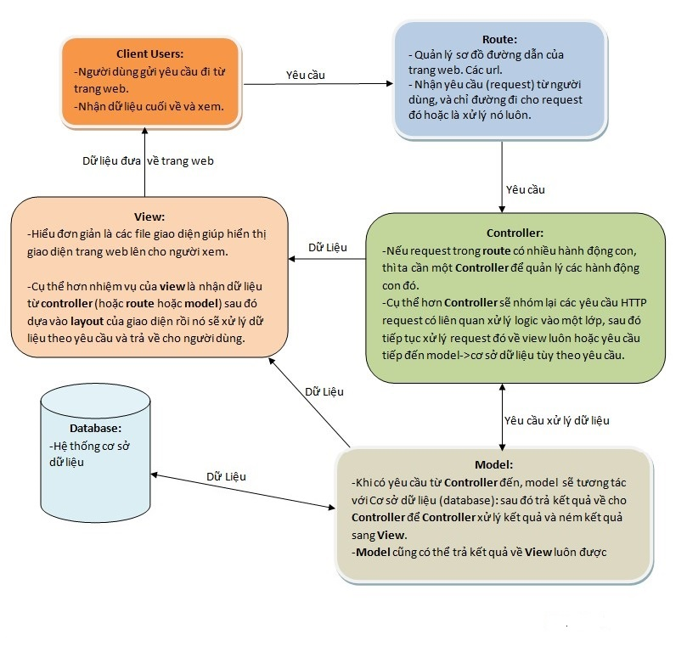

Hình 0.1 Mô hình hoạt động của laravel framework

**2.2 Các thành phần cơ bản trong source code của laravel framework**

* Cấu trúc của laravel.

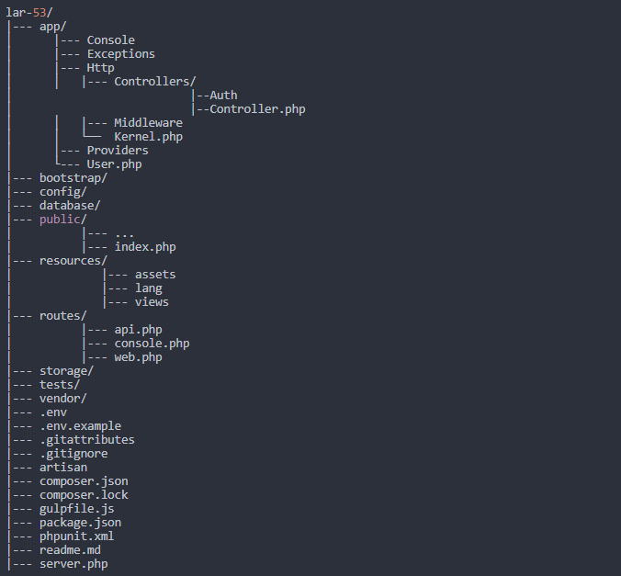

* Chú thích:
* **app:** Chứa các thư mục, các tập tin php, thư viện, models.
  + **Console:** Chứa các tập tin định nghĩa các câu lệnh trên artisan.
  + **Excerption:**  Chứa các tập tin quản lý, điều hướng lỗi.
  + **Http**
    - **Controllers** : Chứa các controllers của project.
    - **Middleware:**Chứa các tập tin lọc và ngăn chặn các requests.
    - **Kernel.php:**Cấu hình, định nghĩa Middleware.
  + **Providers:**Chứ các providers thực hiện việc **binding vào service container**.
  + **User.php:**Là model User mà Laravel tự địn sẵn cho chúng ta.
* **bootstrap:**Chứa tập tin điều hướng hệ thống.
* **config:** Chứa mọi tập tin cấu hình của Laravel.
* **database:** Chứa các thư mục tập tin vềdatabase.
  + **migrations:** Chứa các tập tin định nghĩa,khởi tạo và sửa bảng.
  + **seeds:** Chứa các tập tin định nghĩa dữ liệu insert vào trong database.
  + **factories:** Chứa các tập tin định nghĩa các cột bảng dữ liệu để tạo ra các dữ liệu ảo.
* **public:** Chứa các tập tin css, js, image.
  + **index.php:**Đây là tệp tin root của Laraver
* **resources:** Chứa các views, ngôn ngữ của project.
* **routes:** Chứa các tập tin định nghĩa các router, xử lý điều hướng router bao gồm : **web, api và console**.
* **storage:** Chứa các tập tin hệ thống cache, session, ...
* **tests: ...**
* **vendor:** Chứa các thư viện của composer.
* **.env:** Là tập tin cấu hình chính của laravel như key app,database.
* **.env.example:**Tệp tin cấu hình mẫu của laraver.
* **composer.json:** tập tin của composer.
* **composer.lock:** tập tin của composer.
* **package.js:** Tập tin cấu hình của [nodejs](http://toidicode.com/nodejs-la-gi-26.html) (chứa các package cần dùng cho projects).
* **gulpfile.js:** Là tập tin gulp builder.
* **phpunit.xml:** Là tập tin xml của phpunit dùng để testing project.
* **server.php:** Là tập tin để artisan trỏ đến tạo server khi gõ lệnh php artisan serve.
* **artisan:** Tập tin thực thi lệnh của Laravel.

1. **Tổng quan html , css**

**3.1 Ngôn ngữ html**

**HTML** ([tiếng Anh](https://vi.wikipedia.org/wiki/Ti%E1%BA%BFng_Anh), viết tắt cho *HyperText Markup Language*, hay là "Ngôn ngữ Đánh dấu Siêu văn bản") là một [ngôn ngữ đánh dấu](https://vi.wikipedia.org/wiki/Ng%C3%B4n_ng%E1%BB%AF_%C4%91%C3%A1nh_d%E1%BA%A5u) được thiết kế ra để tạo nên các [trang web](https://vi.wikipedia.org/wiki/Website) với các mẩu thông tin được trình bày trên [World Wide Web](https://vi.wikipedia.org/wiki/World_Wide_Web). Cùng với [CSS](https://vi.wikipedia.org/wiki/CSS) và [JavaScript](https://vi.wikipedia.org/wiki/JavaScript), HTML tạo ra bộ ba nền tảng kỹ thuật cho [World Wide Web](https://vi.wikipedia.org/wiki/World_Wide_Web). HTML được định nghĩa như là một ứng dụng đơn giản của [SGML](https://vi.wikipedia.org/wiki/SGML) và được sử dụng trong các tổ chức cần đến các yêu cầu xuất bản phức tạp. HTML đã trở thành một chuẩn [Internet](https://vi.wikipedia.org/wiki/Internet) do tổ chức [World Wide Web Consortium](https://vi.wikipedia.org/wiki/W3C) (W3C) duy trì. Phiên bản chính thức mới nhất của HTML là HTML 4.01 (1999). Sau đó, các nhà phát triển đã thay thế nó bằng [XHTML](https://vi.wikipedia.org/wiki/XHTML). Hiện nay, HTML đang được phát triển tiếp với phiên bản [HTML5](https://vi.wikipedia.org/wiki/HTML5) hứa hẹn mang lại diện mạo mới cho [Web](https://vi.wikipedia.org/wiki/World_Wide_Web).

**3.2 css**

Trong [tin học](https://vi.wikipedia.org/wiki/Tin_h%E1%BB%8Dc), các **tập tin định kiểu theo tầng** – dịch từ [tiếng Anh](https://vi.wikipedia.org/wiki/Ti%E1%BA%BFng_Anh) là **Cascading Style Sheets**(**CSS**) – được dùng để miêu tả cách trình bày các tài liệu viết bằng ngôn ngữ [HTML](https://vi.wikipedia.org/wiki/HTML) và [XHTML](https://vi.wikipedia.org/wiki/XHTML).[[1]](https://vi.wikipedia.org/wiki/CSS#cite_note-1) Ngoài ra ngôn ngữ định kiểu theo tầng cũng có thể dùng cho [XML](https://vi.wikipedia.org/wiki/XML), [SVG](https://vi.wikipedia.org/wiki/SVG), [XUL](https://vi.wikipedia.org/w/index.php?title=XUL&action=edit&redlink=1). Các đặc điểm kỹ thuật của CSS được duy trì bởi [World Wide Web Consortium](https://vi.wikipedia.org/wiki/W3C) ([W3C](http://www.w3c.org/)). Thay vì đặt các thẻ quy định kiểu dáng cho văn bản [HTML](https://vi.wikipedia.org/wiki/HTML) (hoặc [XHTML](https://vi.wikipedia.org/wiki/XHTML)) ngay trong [nội dung](https://vi.wikipedia.org/w/index.php?title=N%E1%BB%99i_dung&action=edit&redlink=1) của nó, bạn nên sử dụng CSS.

**CHƯƠNG II. TỔNG QUAN VỀ MySQL DATABASE**

1. **Giới thiệu về MySQL Database**

* **MySQL** là [hệ quản trị cơ sở dữ liệu](https://vi.wikipedia.org/wiki/H%E1%BB%87_qu%E1%BA%A3n_tr%E1%BB%8B_c%C6%A1_s%E1%BB%9F_d%E1%BB%AF_li%E1%BB%87u) [tự do nguồn mở](https://vi.wikipedia.org/wiki/Ph%E1%BA%A7n_m%E1%BB%81m_ngu%E1%BB%93n_m%E1%BB%9F) phổ biến nhất thế giới và được các nhà phát triển rất ưa chuộng trong quá trình phát triển ứng dụng. Vì MySQL là cơ sở dữ liệu tốc độ cao, ổn định và dễ sử dụng, có tính khả chuyển, hoạt động trên nhiều hệ điều hành cung cấp một hệ thống lớn các hàm tiện ích rất mạnh. Với tốc độ và tính bảo mật cao, MySQL rất thích hợp cho các ứng dụng có truy cập CSDL trên internet. Người dùng có thể tải về MySQL miễn phí từ trang chủ. MySQL có nhiều phiên bản cho các hệ điều hành khác nhau: phiên bản Win32 cho các hệ điều hành dòng [Windows](https://vi.wikipedia.org/wiki/Microsoft_Windows), [Linux](https://vi.wikipedia.org/wiki/Linux), [MacOS X](https://vi.wikipedia.org/wiki/Mac_OS_X), [Unix](https://vi.wikipedia.org/wiki/Unix), [FreeBSD](https://vi.wikipedia.org/wiki/FreeBSD), [NetBSD](https://vi.wikipedia.org/w/index.php?title=NetBSD&action=edit&redlink=1), [Novell NetWare](https://vi.wikipedia.org/w/index.php?title=Novell_NetWare&action=edit&redlink=1), [SGI Irix](https://vi.wikipedia.org/w/index.php?title=SGI_Irix&action=edit&redlink=1), [Solaris](https://vi.wikipedia.org/wiki/Solaris), [SunOS](https://vi.wikipedia.org/w/index.php?title=SunOS&action=edit&redlink=1),…
* **MySQL** là một trong những ví dụ rất cơ bản về Hệ Quản trị Cơ sở dữ liệu quan hệ sử dụng Ngôn ngữ truy vấn có cấu trúc (SQL).
* **MySQL** được sử dụng cho việc bổ trợ NodeJs, [PHP](https://vi.wikipedia.org/wiki/PHP), [Perl](https://vi.wikipedia.org/wiki/Perl), và nhiều ngôn ngữ khác, làm nơi lưu trữ những thông tin trên các trang web viết bằng NodeJs, PHP hay Perl,...
* Lịch sử phát triển của MySQL: Phiên bản đầu tiên của MySQL phát hành năm 1995. Công ty **Sun Microsystems** mua lại **MySQL AB** trong năm 2008. Năm 2010 tập đoàn **Oracle** thâu tóm Sun Microsystems. Ngay lúc đó, đội ngũ phát triển của MySQL tách MySQL ra thành 1 nhánh riêng gọi là **MariaDB**. Oracle tiếp tục phát triển MySQL lên phiên bản 5.5.
* 2013 MySQL phát hành phiên bản 5.6
* 2015 MySQL phát hành phiên bản 5.7
* MySQL đang được phát triển lên phiên bản 8.0
* MySQL hiện nay có 2 phiên bản miễn phí (MySQL Community Server) và có phí (Enterprise Server).

1. **Đặc điểm**

* MySQL cũng giống như các hệ quản trị cơ sở dữ liệu: Access, SQL Server, PostgreSQL, Oracle, …
* Mã nguồn mở do đó có thể tải miễn phí từ trang chủ.
* MySQL là một phần mềm quản trị CSDL dạng server-based.
* MySQL quản lý dữ liệu thông qua các CSDL, mỗi CSDL có thể có nhiều bảng quan hệ chứa dữ liệu.
* MySQL có cơ chế phân quyền người sử dụng riêng, mỗi người dùng có thể được quản lý một hoặc nhiều CSDL khác nhau, mỗi người dùng có một tên truy cập (user name) và mật khẩu tương ứng để truy xuất đến CSDL.
* MySQL được sử dụng cho các ứng dụng web.
* Người dùng có thể sử dụng giao diện đồ họa hay dùng dòng lệnh để thực hiện các thao tác trên CSDL.

1. **Hạn chế**

* MySQL có thể bị khai thác để chiếm quyền điều khiển.
* MySQL không được tích hợp để sử dụng cho các hệ thống lớn. Ví dụ như ngân hàng, các công ty lớn cần quản lý lượng dữ liệu khổng lồ.

**C. PHẦN NỘI DUNG**

**CHƯƠNG I. MÔ TẢ HỆ THỐNG**

1. **Tổng quan hệ thống**
   1. **Bối cảnh sản phẩm**

Trong thời buổi hiện nay, khi mà công nghệp thông tin phát triển, thương mại điện tử ngày càng phát triển trên thế giới cũng như Việt Nam và dần khẳn định được vị thế của mình trong nền kinh tế thị trường. Cùng với đó là sự ra đời của các ngôn ngữ lập trình cho phép thiết kế và xây dựng các website và ứng dụng của thương mại điện tử dưới nhiều hình thức khác nhau. Và một trong những ứng dụng của thương mại điện tử phổ biến ở nước ta là dịch vụ bán hàng qua internet. Dịch vụ này cho phép người dùng tìm kiếm chọn lựa sản phẩm để mua, thực hiện giao dịch mà không cần phải trực tiếp đến cửa hàng, mà chỉ cần sự dụng một thiết bị máy tính hoặc smartphone có kêt nối internet. Tuy nhiên hiện nay dịch vụ này vẫn còn khá mới vơi nhiều người tiêu dùng nước ta, đặc biệt là những người không có kiến thức về tin học nói chung và thương mại điện tử nói riêng. Nên hiện giờ các đối tượng chính của thương mại điện tử vẫn chủ yếu là tầng lớp tri thức và học sinh, sinh viên. Là những người sinh viên, cũng có chút kiến thức về tin học cũng như tiếp xúc với thương mại điện tử.

Hệ thống quản lý doanh nghiệp logistic ra đời đáp ứng một phần nhu cầu mà công nghệ thông tin đem lại giúp cho việc quản bá các sản phẩm của các doanh nghiệp hay của hàng được giới thiệu đến người tiêu dùng. Người dùng hệ thống là tất cả mọi người ai cũng có thể tạo tài khoản và thực hiện các chức năng mà hệ thống cung cấp, vv.

Hệ thống bao gồm ba nhóm người dùng cụ thể: người dùng thông thường, người dùng admin và người dùng chủ gian hàng. Người dùng thường chỉ thực hiện một số chức năng nhất định như đặt hàng, xem thông tin cá nhân, lãnh hoa hồng đã tích lũy, tạo sổ địa chỉ cho riêng mình. Người dùng admin quản lý các người dùng thông thường và quản lý các người dùng chủ gian hàng, thực hiện các chức năng nâng cao mà người dùng thường không dùng được, vv. Cuối cùng người dùng chủ gian hàng là quản lý các sản phẩm của gian hàng mình, xem các lịch sử sản phẩm mà cửa hàng đã bán được vv

* 1. **Đặc điểm về cơ sở dữ liệu**

Cơ sở dữ liệu phải được thiết kế để đảm bảo đầy đủ thông tin, truy xuất nhanh chóng và chính xác. Tên thuộc tính trong cơ sỡ dữ liệu được chuẩn hóa bằng tiếng Việt, mang ý nghĩa liên quan tới thuộc tính đó. Thuộc tính Password cần được mã hóa để tránh gặp các sự cố về tài khoản.

* Giao diện người sử dụng:
* Giao diện thân thiện, thống nhất và dễ dàng thao tác
* Giao diện phù hiển thị phù hợp với từng loại người dùng
* Hệ thống chạy ổn định, giao diện phù hợp và thiết bị truy cập
* Kết xuất dữ liệu:
* Hệ thống cho phép sao lưu dữ liệu thông qua tài khoản của người quản trị để đề phòng sự cố.
* Thống kê thông tin cụ thể
  1. **Các chức năng hệ thống**
* Người dùng admin:
  + Đăng nhập
  + Đăng xuất
  + Quản lí tài khoản người thông thường.
  + Quản lí tài khoản người chủ gian hàng.
  + Xử lý các hóa đơn đặt hàng
  + Thanh toán hoa hồng cho tài khoản người dùng khi có yêu cầu
  + Quản lý phân cấp hóa hồng
  + Xem lại lịch sử đã thanh toán
  + Quản lý danh mục sản phẩm
  + Quản lý danh mục lại sản phẩm
* Người dùng thường:
* Đăng ký thành viên của hệ thống
* Đăng nhập
* Đăng xuất
* Thêm sản phẩm vào giỏ hàng
* Tìm kiếm sản phẩm
* Đặt hàng
* Xem thông tin cá nhân
* Tạo sổ địa chỉ
* Xem lịch sử đặt hàng
* Xem lịch sử nhận hoa hồng
* Cập nhật thông tin cá nhân
* Người dùng chủ gian hàng:
  + Đăng ký thành viên của hệ thống
  + Đăng nhập
  + Đăng xuất
  + Quản lý sản phẩm
  + Xem lịch sử sản phẩm đã bán
  + Cập nhật thông tin của gian hàng
  1. **Đặc điểm người dùng**
* Người dùng admin:

Người đảm bảo quy trình quản lý hoạt động ổn định, là tác nhân ở mức cao nhất, quan trọng nhất, tính bảo mật cao, có thể thực hiện các công việc quản lý như quản lý người dùng, thực hiện các chức năng nâng cao.

* Người dùng thường và người dùng chủ gian hàng:

Thực hiện các chức năng ít hơn người dùng admin nhưng vẫn đảm bảo thực hiện được các chức năng chính của sản phẩm. Nhìn chung các chức năng không đòi hỏi phải có bất kỳ kỹ năng gì để thao tác với chúng.

* 1. **Môi trường vận hành**
* Hệ thống chạy trên trình duyệt web.
* Có cài đặt xampp và database trùng với thông tin kết nối

* 1. **Các ràng buộc về thực thi và thiết kế**
* Lập trình bằng ngôn ngữ PHP, HTML, CSS, JavaScript
* Sử dụng laravel framework
* Sử dụng MySQL để lưu trữ dữ liệu
* Ngôn ngữ giao diện tiếng việt
  1. **Các giả định và phụ thuộc**

Các yếu tố có thể làm cho quá trình xây dựng hệ thống bị ảnh hưởng:

* Không thu thập đầy đủ các yêu cầu của người dùng dẫn đến thiếu chức năng.
* Thiết kế không đúng với chức năng đặc tả làm cho hệ thống kém chất lượng.
* Chậm tiến độ phát triển ảnh hưởng đến chất lượng sản phẩm.

1. **Các yêu cầu giao tiếp bên ngoài**
   1. **Giao diện người sử dụng**

* Màu sắc hài hòa, phù hợp với người sử dụng
* Phong cách giao diện hiện đại chuẩn hóa trong nền tảng web
* Giao diện thân thiện, đơn giản.
  1. **Giao tiếp phần cứng**

Cấu hình tối thiểu cho thiết bị:

|  |  |  |
| --- | --- | --- |
| **Yêu cầu cấu hình** | **Cấu hình tối thiểu** | **Cấu hình đề nghị** |
| CPU | - Intel(R) Core(TM) 2 CPU E4600 @ 2.40GHz hoặc cao hơn.  - Pentium(R) Dual-Core CPU E2210 @ 2.20 GHz hoặc cao hơn. | - Intel(R) Core(TM) i3-2100 CPU @ 3.10 GHz hoặc cao hơn. | |
| RAM | 1 GB. | 2 GB trở lên. | |
| Card màn hình | Không yêu cầu | Không yêu cầu. | |
| Dung lượng trống ổ cứng | còn trống ít nhất 0.5GB. | còn trống ít nhất 1GB. | |

* 1. **Giao tiếp phần mềm**

|  |  |  |
| --- | --- | --- |
| **Yêu cầu** | **Yêu cầu tối thiểu** | **Phiên bản đề nghị** |
| Xampp | Phiên bản 7.0 | Phiên bản mới nhất hiện tại |
| Trình duyệt | Trình duyệt của hệ thống | Trình duyệt google chrome bản mới nhất |
| Driver kết nối thiết bị I/O | Phiên bản tương thích với hệ điều hành đang dùng | Phiên bản tương thích với hệ điều hành đang dùng |

* 1. **Giao tiếp truyền thông tin**

Hệ thống hoạt động trên trình duyệt web nên cần có kết nối internet.

1. **Các tính năng hệ thống**
   1. **Chức năng đăng nhập**

|  |  |
| --- | --- |
| **Mã yêu cầu** | NQK_01 |
| **Tên chức năng** | Đăng nhập |
| **Mức ưu tiên** | Cao |
| **Đối tượng sử dụng** | Người dùng admin, người dùng chủ gian hàng, người dùng thông thường |
| **Mô tả tóm tắt** | Các đối tượng muốn sử dụng các chức năng của hệ thống thì bắt buộc. |
| **Tiền điều kiện** | Tác nhân chưa đăng nhập vào hệ thống |
| **Cách xử lý** | *Bước 1*: Nhập tài khoản và mật khẩu vào các ô tương ứng.  *Bước 2:* Chọn “Đăng nhập”, hệ thống sẽ tiến hành kiểm tra sự tồn tại của tài khoản người dùng và nếu người dùng tồn tại hoặc tài khoản đúng sẽ đăng nhập thành công vào hệ thống. |
| **Kết quả** | Nếu nhập tài khoản hoặc mật khẩu sai thì hệ thống thông báo nhập sai và yêu cầu nhập lại.  Nếu đúng thì tùy tài khoản mà khi đăng nhập thành công sẽ chuyển hướng các trang khác nhau.. |
| **Ghi chú** | * Tài khoản để đăng nhập là số điện thoại và mật khẩu * Người dùng admin mặc định * Tên tài khoản: 0972705703 * Mật khẩu: admin@admin |

Bảng 1 Chức năng đăng nhập

* 1. **Chức năng đăng kí tài khoản người dùng**

|  |  |
| --- | --- |
| **Mã yêu cầu** | NQK_02 |
| **Tên chức năng** | Đăng kí tài khoản người dùng |
| **Mức ưu tiên** | Cao |
| **Đối tượng sử dụng** | Người dùng thường |
| **Mô tả tóm tắt** | Chức năng đăng ký người dùng bắt buộc khi người dùng muốn đặt hàng trên hệ thống. |
| **Tiền điều kiện** | Tài khoản chưa có trong hệ thống |
| **Cách xử lý** | *Bước 1*: Chọn chức năng “Đăng ký” trên giao diện đăng nhập.  *Bước 2:* Nhập đầy đủ các thông tin Số điện thoại, mật khẩu, nhập lại mật khẩu, họ tên,ngày sinh, chọn giới tính, email, mã người giới thiệu và cuối cùng đánh dấu vào dấu check “ Tôi đồng ý với Chính sách bảo mật của Chúng Tôi”.  *Bước 3:* Chọn “Đăng ký” |
| **Kết quả** | Nếu các thông tin nhập hợp lệ và số điện thoại chưa có trong hệ thống thì thông báo đăng kí thành công và chuyển về giao diện đăng nhập.  Nếu các thông tin nhập không đúng các yêu cầu sẽ thông báo không hợp lệ xóa các trường đã nhập sai sau đó yêu cầu thực hiện lại.  Nếu mã người giới thiệu không nhập chính xác có thể cập nhật trong chức năng cập nhật thông tin cá nhân. |
| **Ghi chú** | * Mã người giới thiệu phải nhập chính xác * Một tài khoản chỉ được nhập một mã người giới thiệu * Đăng nhập với số điện thoại * Mật khẩu tùy ý |

Bảng 2 Chức năng đăng ký tài khoản người dùng

* 1. **Chức năng đăng ký tài khoản gian hàng**

|  |  |
| --- | --- |
| **Mã yêu cầu** | NQK_03 |
| **Tên chức năng** | Đăng kí tài khoản gian hàng |
| **Mức ưu tiên** | Cao |
| **Đối tượng sử dụng** | Người dùng chủ gian hàng |
| **Mô tả tóm tắt** | Tạo tài khoản gian hàng là bắt buộc khi bạn muốn đăng các sản phẩm của cửa hàng mình lên hệ thống. |
| **Tiền điều kiện** | Tài khoản chưa có trong hệ thống |
| **Cách xử lý** | *Bước 1*: Chọn chức năng “Đăng ký gian hàng” trên giao diện đăng nhập.  *Bước 2:* Nhập đầy đủ các thông tin Số điện thoại, mật khẩu, nhập lại mật khẩu, tên gian hàng, địa chỉ email,địa chỉ của cửa hàng và cuối cùng đánh dấu vào dấu check “ Tôi đồng ý với Chính sách bảo mật của Chúng Tôi”.  *Bước 3:* Chọn “Đăng ký” |
| **Kết quả** | Nếu các thông tin nhập hợp lệ và số điện thoại chưa có trong hệ thống thì thông báo đăng kí thành công và chuyển về giao diện đăng nhập  Nếu các thông tin nhập không đúng các yêu cầu sẽ thông báo không hợp lệ xóa các trường đã nhập sai sau đó yêu cầu thực hiện lại |
| **Ghi chú** | * Đăng nhập với số điện thoại * Mật khẩu tùy ý |

Bảng 3 Chức năng đăng ký tài khoản gian hàng

* 1. **Chức năng tìm kiếm sản phẩm**

|  |  |
| --- | --- |
| **Mã yêu cầu** | NQK_04 |
| **Tên chức năng** | Tìm kiếm sản phẩm |
| **Mức ưu tiên** | Trung bình |
| **Đối tượng sử dụng** | Tất cả người dùng |
| **Mô tả tóm tắt** | Tìm kiếm sản phẩm giúp bạn tìm nhanh chóng các sản phẩm có trên hệ thống. |
| **Tiền điều kiện** | Không có tiền điều kiện |
| **Cách xử lý** | *Bước 1*: Nhập tên sản phẩm trên thanh tìm kiếm.  *Bước 2:* Nhấn Enter hoặc chọn “Tìm kiếm” |
| **Kết quả** | Nếu tìm thấy sản phẩm trùng thì sẽ hiện thị ra thông tin của sản phẩm đó ngược lại sẽ thông báo là không có sản phẩm trong hệ thống. |
| **Ghi chú** | Không có |

Bảng 4 Chức năng tìm kiếm sản phẩm

* 1. **Chức năng quản lý sản phẩm**
     1. **Thêm sản phẩm**

|  |  |
| --- | --- |
| **Mã yêu cầu** | NQK_05 |
| **Tên chức năng** | Thêm sản phẩm |
| **Mức ưu tiên** | Trung bình |
| **Đối tượng sử dụng** | Người dùng chủ gian hàng |
| **Mô tả tóm tắt** | Chức năng dành cho tài khoản chủ gian hàng vào thêm sản phẩm mới cho gian hàng của mình |
| **Tiền điều kiện** | Đăng nhập thành công bằng tài khoản gian hàng |
| **Cách xử lý** | *Bước 1:* Vào “Quản lý sản phẩm” và chọn “Thêm sản phẩm mới”  *Bước 2:* Nhập đầy đủ các thông tin của sản phẩm vào các ô tương ứng (chọn danh mục, Tên sản phẩm, thương hiệu, ảnh sản phẩm)  *Bước 3:* Chọn “Lưu” để lưu thông tin sản phẩm. |
| **Kết quả** | Việc thêm sản phẩm thành công sẽ trở về danh sách các sản phẩm của gian hàng, thông báo lỗi xãy ra nếu nhập dữ liệu sai. |
| **Ghi chú** | Nhập giá khuyến mãi phải nhỏ hơn giá bán. |

Bảng 5 Chức năng thêm mới sản phẩm

* + 1. **Cập nhật thông tin sản phẩm**

|  |  |
| --- | --- |
| **Mã yêu cầu** | NQK_06 |
| **Tên chức năng** | Cập nhật thông tin sản phẩm |
| **Mức ưu tiên** | Trung bình |
| **Đối tượng sử dụng** | Người dùng chủ gian hàng |
| **Mô tả tóm tắt** | Khi thấy thông tin sản phẩm sai thì chủ gian hàng cập nhật lại thông tin sản phẩm. |
| **Tiền điều kiện** | Đăng nhập thành công bằng tài khoản gian hàng |
| **Cách xử lý** | *Bước 1:* Vào “Quản lý sản phẩm” tìm sản phẩm cần cập nhật thông tin.  *Bước 2:* Chọn “Sửa” khi có form xác nhận hiện ra.  *Bước 3:* Sửa lại các thông tin cần chỉnh sửa.  *Bước 4:* Chọn “Cập nhật” để lưu lại thông tin cập nhật. |
| **Kết quả** | Việc sửa sản phẩm thành công sẽ trở về danh sách các sản phẩm của gian hàng, thông báo lỗi xãy ra nếu nhập dữ liệu sai |
| **Ghi chú** | Nhập giá khuyến mãi phải nhỏ hơn giá bán. |

Bảng 6 Chức năng cập nhật sản phẩm

* + 1. **Xóa sản phẩm**

|  |  |
| --- | --- |
| **Mã yêu cầu** | NQK_07 |
| **Tên chức năng** | Xóa sản phẩm |
| **Mức ưu tiên** | Trung bình |
| **Đối tượng sử dụng** | Người dùng chủ gian hàng |
| **Mô tả tóm tắt** | Chức năng xóa sản phẩm cho chủ gian hàng chuyển sản phẩm của mình thành sản phẩm không kinh doanh nữa |
| **Tiền điều kiện** | Đăng nhập thành công bằng tài khoản gian hàng. |
| **Cách xử lý** | *Bước 1:* Vào “Quản lý sản phẩm” tìm sản phẩm nào cần xóa  *Bước 2:* Chọn “Xóa” |
| **Kết quả** | Khi xóa thành công trở về trang danh sách sản phẩm |
| **Ghi chú** | * Xóa ở đây không phải là xóa dữ liệu khỏi database mà chỉ chuyển sản phẩm đang kinh doanh thành không kinh doanh |

Bảng 7 Chức năng xóa sản phẩm

* + 1. **Lọc sản phẩm của gian hàng**

|  |  |
| --- | --- |
| **Mã yêu cầu** | NQK_08 |
| **Tên chức năng** | Lọc sản phẩm |
| **Mức ưu tiên** | Thấp |
| **Đối tượng sử dụng** | Người dùng chủ gian hàng |
| **Mô tả tóm tắt** | Chức năng lọc sản phẩm cho chủ gian hàng chọ chủ gian hàng tìm kiếm sản phẩm của gia hàng nhanh hơn. |
| **Tiền điều kiện** | Đăng nhập thành công bằng tài khoản gian hàng. |
| **Cách xử lý** | *Bước 1:* Vào “Quản lý sản phẩm” chọn danh mục cần lọc hoặc là nhập tên sản phẩm cần tìm  *Bước 2:* Chọn “Tìm kiếm”. |
| **Kết quả** | Tìm ra những sản phẩm tương ứng. |
| **Ghi chú** | * Khi không muốn tìm kiếm nữa có thể tải lại trang chọn “Tải lại”. |

Bảng 8 Chức năng lọc sản phẩm của gian hàng

* + 1. **Cài đặt sản phẩm**

|  |  |
| --- | --- |
| **Mã yêu cầu** | NQK_09 |
| **Tên chức năng** | Cài đặt sản phẩm |
| **Mức ưu tiên** | Cao |
| **Đối tượng sử dụng** | Người dùng chủ gian hàng |
| **Mô tả tóm tắt** | Chức năng cập nhật giá bán cho sản phẩm nếu không cập nhật thì sản phẩm đó không được kinh doanh trên hệ thống. |
| **Tiền điều kiện** | Đăng nhập thành công bằng tài khoản gian hàng. |
| **Cách xử lý** | *Bước 1:* Vào “Quản lý sản phẩm” tìm sản phẩm cần cài đặt  *Bước 2:* Chọn “Chưa kinh doanh”.  *Bước 3:* Nhập thông tin theo yêu cầu.  *Bước 4:* Chọn “Cài đặt” để lưu lại. |
| **Kết quả** | Cài đặt thành công trở về trang danh sách sản phẩm.  Nếu nhập sai sẽ xuất hiện thông báo lỗi. |
| **Ghi chú** | * Lưu ý cần phải cài đặt giá nếu sản phẩm đó đang kinh doanh. |

Bảng 9 Chức năng cài đặt sản phẩm

* + 1. **Xem chi tiết sản phẩm của gian hàng**

|  |  |
| --- | --- |
| **Mã yêu cầu** | NQK_10 |
| **Tên chức năng** | Xem chi tiết sản phẩm của gian hàng |
| **Mức ưu tiên** | Trung bình |
| **Đối tượng sử dụng** | Người dùng chủ gian hàng |
| **Mô tả tóm tắt** | Chức năng xem chi tiết sản phẩm của đơn hàng cho chủ gian hàng biết thông tin của sản phẩm đó từ đó có thể tùy chỉnh |
| **Tiền điều kiện** | Đăng nhập thành công bằng tài khoản gian hàng. |
| **Cách xử lý** | *Bước 1:* Vào “Quản lý sản phẩm” tìm sản phẩm cần xem thông tin  *Bước 2:* Chọn vào “Tên sản phẩm” của sản phẩm đó. |
| **Kết quả** | Hiện ra các thông tin của sản phẩm đó. |
| **Ghi chú** | * Những thông tin trống sẽ được tô đỏ. |

Bảng 10 Chức năng lọc sản phẩm

* 1. **Chức năng quản lý phân cấp hoa hồng**
     1. **Thêm phân cấp hoa hồng mới**

|  |  |
| --- | --- |
| **Mã yêu cầu** | NQK_11 |
| **Tên chức năng** | Thêm phân cấp hoa hồng |
| **Mức ưu tiên** | Trung bình |
| **Đối tượng sử dụng** | Người dùng admin |
| **Mô tả tóm tắt** | Chức năng phân cấp hoa hồng dùng dderr tính hoa hồng cho khách hàng khi duyệt thành công hóa đơn |
| **Tiền điều kiện** | Đăng nhập thành công bằng tài khoản admin |
| **Cách xử lý** | *Bước 1:* Vào “Quản lý hoa hồng” mục “Phân cấp hoa hồng” chọn “Thêm mới”.  *Bước 2:* Nhập các thông tin đầy đủ (số cấp, tỉ lệ).  *Bước 3:* Chọn “LƯU” để lưu thông tin phân cấp mới |
| **Kết quả** | Việc thêm phân cấp thành công sẽ trở về trang danh sách phân cấp, thông báo lỗi xãy ra nếu thêm thất bại |
| **Ghi chú** | * Dữ liệu là số |

Bảng 11 Chức năng thêm phân cấp hoa hồng

* + 1. **Cập nhật phân cấp hoa hồng**

|  |  |
| --- | --- |
| **Mã yêu cầu** | NQK_12 |
| **Tên chức năng** | Cập nhật phân cấp hoa hồng |
| **Mức ưu tiên** | Trung bình |
| **Đối tượng sử dụng** | Người dùng admin |
| **Mô tả tóm tắt** | Có thể chỉnh sửa tỉ lệ và số cấp của hoa hồng |
| **Tiền điều kiện** | Đăng nhập thành công bằng tài khoản admin |
| **Cách xử lý** | *Bước 1:* Vào “Quản lý cây trồng” mục “Phân cấp hoa hồng” chọn phân cấp hoa hồng cần cập nhật.  *Bước 2:* Chọn “Sửa”.  *Bước 3:* Nhập lại thông tin muốn cập nhật.  *Bước 4:* Chọn “Cập nhật”. |
| **Kết quả** | Người dùng cập nhật thành công và trở về trang danh sách phân cấp hoa hồng |
| **Ghi chú** | * Có thể hủy cập nhật chọn “Quay lại” |

Bảng 12 Chức năng cập nhật phân cấp hoa hồng

* + 1. **Chức năng bật/tắt trạng thái phân cấp hoa hồng**

|  |  |
| --- | --- |
| **Mã yêu cầu** | NQK_13 |
| **Tên chức năng** | Bật/tắt trạng thái phân cấp hoa hồng |
| **Mức ưu tiên** | Cao |
| **Đối tượng sử dụng** | Người dùng admin |
| **Mô tả tóm tắt** | Chức năng này cho phép hiện tại chia hoa hồng theo phân cấp nào |
| **Tiền điều kiện** | Đăng nhập thành công bằng tài khoản admin |
| **Cách xử lý** | *Bước 1:* Vào “Quản lý cây trồng” mục “Phân cấp hoa hồng” chọn phân cấp hoa hồng cần mở lên.  *Bước 2:* Chọn “Mở”. |
| **Kết quả** | Khi trạng của hoa hồng hiện chữ “Đang mở” là thành công |
| **Ghi chú** | * Không có |

Bảng 13 Chức năng cập nhật phân cấp hoa hồng

* 1. **Chức năng đặt hàng**

|  |  |
| --- | --- |
| **Mã yêu cầu** | NQK_14 |
| **Tên chức năng** | Chức năng đặt hàng |
| **Mức ưu tiên** | Cao |
| **Đối tượng sử dụng** | Người dùng thường |
| **Mô tả tóm tắt** | Đặt hàng các sản phẩm mà khách hàng muốn mua |
| **Tiền điều kiện** | Đăng nhập tài khoản người dùng thường |
| **Cách xử lí** | *Bước 1:* Vào “Trang chủ” hoặc các trang có sản phẩm  *Bước 2:* Chọn “Thêm giỏ hàng”  *Bước 3:* Đến giỏ hàng.  *Bước 4:* Tùy chỉnh số lượng mua cộng với số lượng sản phẩm cầ đặt hàng.  *Bước 5:* Nhập họ tên, số điện thoại và địa chỉ giao hàng. |
| **Kết quả** | Đặt hàng hàng thành công trở về trang đơn hàng cá nhân.  Trường họp thất bại là trong giỏ hàng không có sản phẩm nào. |
| **Ghi chú** | * Trong lúc nhập thông tin cần nhập chính xác để quản trị xác nhận. * Nhập địa chỉ có thể chọn địa chỉ có sản từ sổ địa chỉ cá nhân |

Bảng 14 Chức năng cập nhật phân cấp hoa hồng

* 1. **Chức năng sổ địa chỉ**

|  |  |
| --- | --- |
| **Mã yêu cầu** | NQK_15 |
| **Tên chức năng** | Thêm địa chỉ vào sổ địa chỉ |
| **Mức ưu tiên** | Cao |
| **Đối tượng sử dụng** | Người dùng thông thường |
| **Mô tả tóm tắt** | Chức năng sổ địa chỉ này giúp cho khách hàng lưu lại địa chỉ giao hàng của mình, có thể tạo được nhiều địa chỉ giao hàng khác nhau |
| **Tiền điều kiện** | Đăng nhập bằng tài khoản người dùng thông thường |
| **Cách xử lí** | *Bước 1:* Vào “Thông tin cá nhân” vào mục “Sổ địa chỉ” và chọn “Thêm địa chỉ mới”.  *Bước 2:* Nhập các thông tin yêu cầu  *Bước 3:* Chọn “LƯU” để lưu thông tin địa chỉ. |
| **Kết quả** | Việc thêm địa thành công sẽ trở về trang sổ địa chỉ, thông báo lỗi xãy ra nếu thêm thất bại |
| **Ghi chú** | * Địa chỉ cần có thực để tiện cho việc giao hàng |

Bảng 15 Chức năng sổ địa chỉ cá nhân

* 1. **Chức năng xem thông tin cá nhân**

|  |  |
| --- | --- |
| **Mã yêu cầu** | NQK_16 |
| **Tên chức năng** | Xem thông tin cá nhân |
| **Mức ưu tiên** | Trung bình |
| **Đối tượng sử dụng** | Người dùng thông thường |
| **Mô tả tóm tắt** | Xem thông tin cá nhân bao gồm thông tin lịch sử giao dịch |
| **Tiền điều kiện** | Đăng nhập thành công. |
| **Cách xử lí** | *Bước 1:* Vào “Thông tin cá nhân”  *Bước 2:* Chọn thông tin cần xem |
| **Kết quả** | Hiển thị thông tin cần xem |
| **Ghi chú** | * Có thể xem được các lịch sử giao dịch bao gồm lịch sử mua hàng, lịch sử nhận hoa hồng. |

Bảng 16 Chức năng xem thông tin cá nhân

* 1. **Chức năng cập nhật thông tin cá nhân**

|  |  |
| --- | --- |
| **Mã yêu cầu** | NQK_17 |
| **Tên chức năng** | Cập nhật thông tin cá nhân |
| **Mức ưu tiên** | Trung bình |
| **Đối tượng sử dụng** | Người dùng thông thường |
| **Mô tả tóm tắt** | Điều chỉnh lại thông tin cá nhân nếu có sai sót |
| **Tiền điều kiện** | Đăng nhập thành công |
| **Cách xử lí** | *Bước 1:* Vào “Thông tin cá nhân” và chọn “Cập nhật”  *Bước 2:* Nhập các thông tin cần chỉnh sửa  *Bước 3:* Chọn “LƯU” để lưu thông tin chỉnh sửa. |
| **Kết quả** | Việc thêm thành công sẽ trở về trang thông tin cá nhân, thông báo lỗi xãy ra nếu thêm thất bại |
| **Ghi chú** | * Không có |

Bảng 17 Chức năng cập nhật thông tin cá nhân

* 1. **Chức năng khóa tài khoản gian hàng**

|  |  |
| --- | --- |
| **Mã yêu cầu** | NQK_18 |
| **Tên chức năng** | Khóa tài khoản gian hàng |
| **Mức ưu tiên** | Cao |
| **Đối tượng sử dụng** | Tài khoản admin |
| **Mô tả** | Khi phát hiện có gian lận hoặc cố ý phá hoại thì admin có quyền khóa đi tài khoản đó. |
| **Tiền điều kiện** | Đăng nhập thành công |
| **Cách xử lí** | *Bước 1:* Vào “Quản lý gian hàng” tìm gian hàng có hành vi sai trái  *Bước 2:* Chọn “Khóa” |
| **Kết quả** | Việc khoa thành công sẽ trở về trang quản lý gian hàng, và tài khoản đó không được phép truy cập vào hệ thống |
| **Ghi chú** | * Không có |

Bảng 18 Chức năng khóa tài khoản gian hàng

* 1. **Chức năng khóa tài khoản người dùng thông thường**

|  |  |
| --- | --- |
| **Mã yêu cầu** | NQK_19 |
| **Tên chức năng** | Khóa tài khoản người dùng thông thường |
| **Mức ưu tiên** | Cao |
| **Đối tượng sử dụng** | Tài khoản admin |
| **Mô tả** | Khi phát hiện có gian lận hoặc cố ý phá hoại thì admin có quyền khóa đi tài khoản đó. |
| **Tiền điều kiện** | Đăng nhập thành công |
| **Cách xử lí** | *Bước 1:* Vào “Quản lý khách hàng” tìm tài khoản có hành vi sai trái  *Bước 2:* Chọn “Khóa” |
| **Kết quả** | Việc khóa thành công sẽ trở về trang quản lý khách hàng, và tài khoản đó không được phép truy cập vào hệ thống |
| **Ghi chú** | * Không có |

Bảng 19 Chức năng khóa tài khoản người dùng thông thường

* 1. **Chức năng trả tiền hoa hồng cho khách**

|  |  |
| --- | --- |
| **Mã yêu cầu** | NQK_20 |
| **Tên chức năng** | Chức năng trả hoa hồng cho khách |
| **Mức ưu tiên** | Cao |
| **Đối tượng sử dụng** | Tài khoản admin |
| **Mô tả** | Khi khách hàng lại yêu cầu thanh toán tiền hoa hồng đã tích lũy. |
| **Tiền điều kiện** | Đăng nhập thành công |
| **Cách xử lí** | *Bước 1:* Vào “Quản lý khách hàng” tìm tài khoản cần thanh toán  *Bước 2:* Chọn “Thanh toán” |
| **Kết quả** | Việc thanh toán thành công sẽ trở về trang quản lý khách hàng, và lưu lại lịch sử trả tiền. |
| **Ghi chú** | * Khi thanh toán thành công và số tiền tích lũy hiện tại sẽ bằng 0. |

Bảng 20 Chức năng trả tiền hoa hồng cho khách

* 1. **Chức năng quản lý danh mục sản phẩm** 
     1. **Thêm danh mục mới**

|  |  |
| --- | --- |
| **Mã yêu cầu** | NQK_21 |
| **Tên chức năng** | Thêm danh mục mới |
| **Mức ưu tiên** | Cao |
| **Đối tượng sử dụng** | Người dùng admin |
| **Mô tả tóm tắt** | Thêm danh mục cho các sản phẩm |
| **Tiền điều kiện** | Đăng nhập thành công |
| **Cách xử lí** | *Bước 1:* Vào “Quản lý danh mục” và chọn “Thêm mới”  *Bước 2:* Nhập các thông tin của danh mục vào các ô tương ứng  *Bước 3:* Chọn “LƯU” để lưu thông tin danh mục. |
| **Kết quả** | Việc thêm danh mục thành công sẽ trở về trang danh sách danh mục, thông báo lỗi xãy ra nếu thêm thất bại |
| **Ghi chú** | * Không có |

Bảng 21 Chức năng thêm danh mục

* + 1. **Cập nhật thông tin doanh mục**

|  |  |
| --- | --- |
| **Mã yêu cầu** | NQK_22 |
| **Tên chức năng** | Cập nhật thông tin danh mục |
| **Mức ưu tiên** | Trung bình |
| **Đối tượng sử dụng** | Người dùng admin |
| **Mô tả tóm tắt** | Chỉnh sửa lại thông tin danh mục |
| **Tiền điều kiện** | Đăng nhập thành công |
| **Cách xử lí** | *Bước 1:* Vào “Quản lý doanh mục” tìm danh mục cần chỉnh sửa  *Bước 2:* Chọn “Sửa”  *Bước 3:* Nhập thông tin cần cập nhật  *Bước 4:* Chọn “Cập Nhật” đẻ lưu lại thông tin |
| **Kết quả** | Cập nhật thông tin thành công trở lại trang danh sách danh mục |
| **Ghi chú** | Không có |

Bảng 22 Chức năng cập nhật thông tin danh mục

* 1. **Chức năng đổi mật khẩu**

|  |  |
| --- | --- |
| **Mã yêu cầu** | NQK_23 |
| **Tên chức năng** | Chức năng đổi mật khẩu |
| **Mức ưu tiên** | Trung bình |
| **Đối tượng sử dụng** | Tất cả người dùng |
| **Mô tả tóm tắt** | Đổi mật khẩu tài khoản |
| **Tiền điều kiện** | Không có |
| **Cách xử lý** | *Bước 1:* Vào “Đăng nhập”.  *Bước 2:* Chọn “Quên mật khẩu” .  *Bước 3:* Nhập mật khẩu củ, mật khẩu mới và nhập lại mật khẩu mới  *Bước 4:* Chọn “Lưu” . |
| **Kết quả** | Đổi mật khẩu thành công trở về trang đăng nhập. |
| **Ghi chú** | * Không có |

Bảng 23 Chức năng cập nhật thông tin danh mục

* 1. **Chức năng quản lý hóa đơn**

**3.16.1 Xác nhận đơn hàng**

|  |  |
| --- | --- |
| **Mã yêu cầu** | NQK_24 |
| **Tên chức năng** | Xác nhận đơn hàng |
| **Mức ưu tiên** | Cao |
| **Đối tượng sử dụng** | Người dùng admin |
| **Mô tả tóm tắt** | Xác nhận đơn hàng mà khách hàng đã đặt hàng |
| **Tiền điều kiện** | Đăng nhập thành công |
| **Cách xử lý** | *Bước 1:* Vào “Quản lý hóa đơn” và mục đơn hàng chưa xác nhận tìm đơn hàng cần xác nhận.  *Bước 2:* Xem thông tin chính xác.  *Bước 3:* Chọn “Xác nhận” để truyển sang đơn hàng đang vận chuyển. |
| **Kết quả** | Việc xác nhận thành công trang quản lý hóa đơn. |
| **Ghi chú** | * Các hóa đơn đặt hàng của khách sẽ có trạng thái là chưa xác nhận |

Bảng 24 Chức năng xác nhận đơn hàng

**3.16.2 Duyệt đơn hàng**

|  |  |
| --- | --- |
| **Mã yêu cầu** | NQK_25 |
| **Tên chức năng** | Duyệt đơn hàng |
| **Mức ưu tiên** | Cao |
| **Đối tượng sử dụng** | Người dùng admin |
| **Mô tả tóm tắt** | Đơn hàng đang ở trạng thái vận chuyễn khi vận chuyển xong thì cần duyệt đơn hàng |
| **Tiền điều kiện** | Đăng nhập thành công |
| **Cách xử lí** | *Bước 1:* Vào “Quản lý hóa đơn” và mục đơn hàng đang vận chuyển tìm đơn hàng cần duyệt.  *Bước 2:* Chọn “Duyệt” |
| **Kết quả** | Duyệt thành công trở về trang quản lý đơn hàng |
| **Ghi chú** | Trong lúc duyệt đơn hàng hệ thống sẽ tự tính hoa hồng cho tài khoản đặt đơn hàng đó. |

Bảng 25 Chức năng duyệt đơn hàng

**3.16.3 Hủy đơn hàng**

|  |  |
| --- | --- |
| **Mã yêu cầu** | NQK_26 |
| **Tên chức năng** | Hủy đơn hàng |
| **Mức ưu tiên** | Cao |
| **Đối tượng sử dụng** | Người dùng admin |
| **Mô tả tóm tắt** | Đơn hàng khi xác nhận không thành công hoặc vận chuyễn hàng không thành công thì admin sẽ hủy đơn hàng, tài khoản tự hủy đơn hàng trước khi admin xác nhận đơn hàng đó |
| **Tiền điều kiện** | Đăng nhập thành công |
| **Cách xử lí** | *Bước 1: :* Vào “Quản lý hóa đơn” tìm đơn hàng cần hủy.  *Bước 2:* Chọn “Hủy” |
| **Kết quả** | Hủy thành công trở về trang quản lý hóa đơn |
| **Ghi chú** | Không có |

Bảng 26 Chức năng hủy đơn hàng

1. **Các yêu cầu phi chức năng**
   1. **Yêu cầu thực thi**

* Phần mềm chạy tốt trên hệ điều hành mà cấu hình tối thiểu được đề ra.
* Không bị lỗi phần mềm khi chạy chương trình.
* Máy sử dụng cần có kêt nối internet.
  1. **Yêu cầu an toàn**
* Đảm bảo về mặt lưu trữ nếu có yêu cầu lưu trữ lượng lớn dữ liệu
  1. **Yêu cầu bảo mật**
* Người dùng chỉ được phép thao tác các chức năng nằm trong phạm vi cho phép được định sẵn.
* Thông tin về người dùng khi đăng nhập được mã hóa và bảo mật trong cơ sở dữ liệu.
* Cho phép ngăn chặn và từ chối một số truy cập không hợp lệ
  1. **Các đặc điểm chất lượng phẩn mềm**
* *Tính đúng đắn:* các chức năng của hệ thống phải hoạt động đúng theo yêu cầu.
* *Tính khoa học:* Cách xây dựng, tổ chức các chức năng phải khoa học. Xây dựng cơ sở dữ liệu hợp lí, giảm tài nguyên lưu trữ dữ liệu.
* *Tính tin cậy:* Hệ thống phải đảm bảo các chức năng thực hiện tốt.
* *Tính thích nghi:* Hệ thống phải đảm bảo chạy tốt trên mọi nền tảng.
* *Khả năng bảo trì:* Lập trình, thiết kế hệ thống phải tuân theo các tiêu chuẩn chất lượng đã đề ra. Mã, tên tệp tin, tên lớp, ... để viết đúng cú pháp, các tiêu chuẩn đã được nhất trí.Cần bố trí mô hình các gói để thuận tiện cho nâng cấp về sau, tốt nhất nên sử dụng mô hình MVC.
* *Khả năng tái sử dụng:* Các thành phần của hệ thống được thiết kế riêng biệt và có các chức năng cụ thể riêng biệt. Sẵn sàng thay đổi hoặc sử dụng cho hệ thống khác.

1. **Các yêu cầu khác**

* Ngôn ngữ sử dụng thuần Tiếng Việt, từ ngữ đơn giản, dễ hiểu.
* Các nút lệnh sắp xếp hợp lý.
* Giao diện thân thiện, dễ nhìn.
* Mức độ bảo mật cao, tin cậy.
* Tốc độ xử lý nhanh chóng và chính xác.
* Dễ bảo trì cũng như nâng cấp.

**CHƯƠNG 2. THIẾT KẾ VÀ CÀI ĐẶT GIẢI PHÁP**

1. **Kiến trúc tổng quan.**

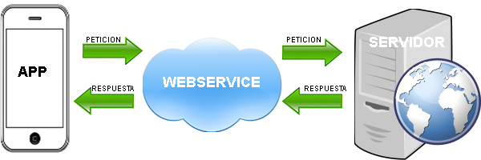

Hinh 0.2 Sơ đồ mô hình kiến trúc tổng quan

**Yêu cầu hệ thống**

**Môi trường Server:**

* Phần mềm:
* Xampp 7.0 trở lên
* Hệ điều hành windows 7, 8, 10
* Host linux, window hỗ trợ PHP, MySQL
* Phần cứng:
* Cấu hình máy tính tối thiểu Ram 4Gb
* Dung lượng trống ít nhất 1Gb

1. **Chức năng hệ thống**

* Người dùng admin:
* Đăng nhập
* Quản lý phân cấp hoa hồng
* Quản lý hóa đơn
* Khóa tài khoản
* Quản lý danh mục sản phẩm
* Quản lý hoa hồng
* Người dung chủ gian hàng:
* Đăng nhập
* Đăng ký tài khoản
* Quản lý sản phẩm
* Đổi mật khẩu
* Người dùng thường (chức năng thông thường):
* Đăng nhập
* Đăng ký tài khoản
* Xem thông tin cá nhân
* Đặt hàng
* Sổ địa chỉ
* Cập nhật thông tin cá nhân
* Đổi mật khẩu

1. **Cơ Sở Dữ Liệu**

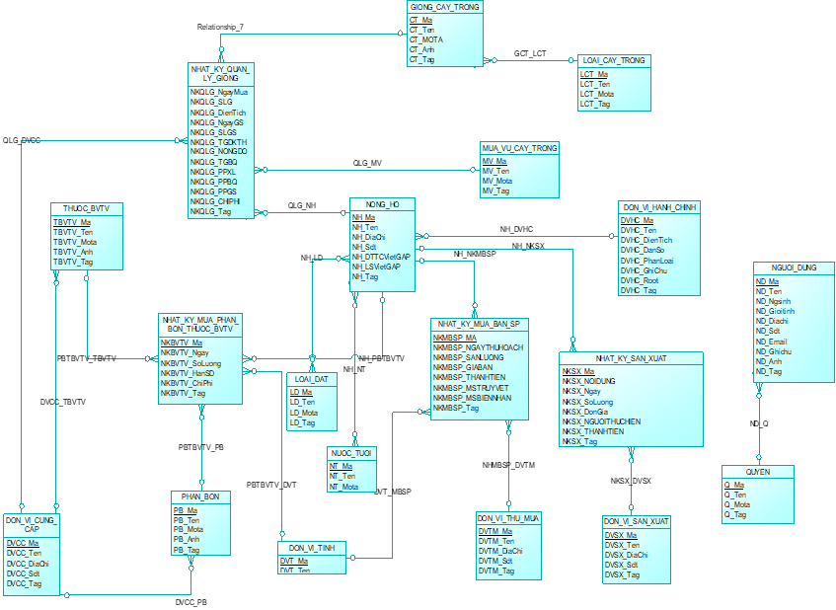

Hinh 0.3 Sơ đồ cơ sở dữ liệu

1. **Mô tả bảng dữ liệu**

|  |  |  |  |  |  |
| --- | --- | --- | --- | --- | --- |
| Tên Trường | Kiểu Dữ Liệu | Khóa Chính | Khóa Ngoại | Không Rỗng | Ghi Chú |
| id | int(11) | x |  | x | Id bảng |
| phone | text |  |  | x | Số điện thoại |
| password | varchar(255) |  |  | x | Mật khẩu |
| email | text |  |  | x | Email |
| role | int(11) |  |  | x | Quyền |
| code | text |  |  |  | Mã giới thiệu |
| active | int(11) |  |  | x | Trạng thái |
| created_at | timestamp |  |  | x |  |
| update_at | timestamp |  |  | x |  |

Bảng 33 Bảng Users

|  |  |  |  |  |  |
| --- | --- | --- | --- | --- | --- |
| Tên Trường | Kiểu Dữ Liệu | Khóa Chính | Khóa Ngoại | Không Rỗng | Ghi Chú |
| users_id | int(11) | x |  | x | Là id của bảng users |
| gh_ten | varchar(255) |  |  | x | Tên gian hàng |
| gh_dia_chi | text |  |  | x | Địa chỉ cửa hàng |
| created_at | timestamp |  |  | x |  |
| update_at | timestamp |  |  | x |  |

Bảng 34 Bảng users_gian_hang

|  |  |  |  |  |  |
| --- | --- | --- | --- | --- | --- |
| Tên Trường | Kiểu Dữ Liệu | Khóa Chính | Khóa Ngoại | Không Rỗng | Ghi Chú |
| user_id | int(11) | x |  | x | Là id của bảng users |
| kh_ten | varchar(255) |  |  | x | Tên khách hàng |
| kh_gioi_tinh | varchar(255) |  |  | x | Giới tính |
| kh_ngay_sinh | text |  |  | x | Ngày sinh |
| kh_dia_chi | text |  |  |  | Địa chỉ |
| kh_cmnd | int(11) |  |  |  | Số cmnd |
| kh_ngay_cap | text |  |  |  | Ngày cấp cmnd |
| kh_image | text |  |  |  | ảnh đại diện |
| created_at | timestamp |  |  | x |  |
| update_at | timestamp |  |  | x |  |

Bảng 35 Bảng users_profile

|  |  |  |  |  |  |
| --- | --- | --- | --- | --- | --- |
| Tên Trường | Kiểu Dữ Liệu | Khóa Chính | Khóa Ngoại | Không Rỗng | Ghi Chú |
| id | int(11) | x |  | x |  |
| dm_ten | varchar(255) |  |  | x | Tên danh mục |
| created_at | timestamp |  |  | x |  |
| update_at | timestamp |  |  | x |  |

Bảng 36 Bảng san_pham_danh_muc – Sản Phẩm Danh Mục

|  |  |  |  |  |  |
| --- | --- | --- | --- | --- | --- |
| Tên Trường | Kiểu Dữ Liệu | Khóa Chính | Khóa Ngoại | Không Rỗng | Ghi Chú |
| id | int(11) | x |  | x |  |
| id_gian_hang | int(11) |  |  | x |  |
| id_danh_muc | int(11) |  |  | x |  |
| sp_ten | varchar(255) |  |  | x | Tên sản phẩm |
| sp_image | text |  |  | x | ảnh sản phẩm |
| sp_thuong_hieu | text |  |  | x | Thương hiệu |
| status | int(11) |  |  | x | Trạng thái hoạt động |
| created_at | timestamp |  |  | x |  |
| update_at | timestamp |  |  | x |  |

Bảng 37 Bảng phân bón – PHÂN BÓN (PB)

|  |  |  |  |  |  |
| --- | --- | --- | --- | --- | --- |
| Tên Trường | Kiểu Dữ Liệu | Khóa Chính | Khóa Ngoại | Không Rỗng | Ghi Chú |
| NT_MA | Int | x |  | x | Mã NT |
| NT _TEN | Varchar |  |  | x | Tên NT |

Bảng 38 Bảng nước tưới – NƯỚC TƯỚI(NT)

|  |  |  |  |  |  |
| --- | --- | --- | --- | --- | --- |
| Tên Trường | Kiểu Dữ Liệu | Khóa Chính | Khóa Ngoại | Không Rỗng | Ghi Chú |
| NH_MA | Int | x |  | x | Mã NH |
| LD _MA | Int |  | x | x | Mã loại đất |
| NT_MA | Int |  | x | x | Mã nước tưới |
| GCT_MA | Int |  | x | x | Mã cây trồng |
| NH_TEN | Varchar |  |  | x | Tên NH |
| NH_DIACHI | Varchar |  |  | x | Địa chỉ NH |
| NH_SDT | Int |  |  | x | Số điện thoại NH |
| NH_DTTCVIETGAP | Int |  |  | x | Diện tích Viet Gap |
| NH_LSVIETGAP | Varchar |  |  | x | Lịch sử Viet Gap |
| NH_KINHDO | Float |  |  | x | Kinh độ |
| NH_VIDO | Float |  |  | x | Vĩ độ |

Bảng 39 Bảng nông hộ – NÔNG HỘ(NH)

|  |  |  |  |  |  |
| --- | --- | --- | --- | --- | --- |
| Tên Trường | Kiểu Dữ Liệu | Khóa Chính | Khóa Ngoại | Không Rỗng | Ghi Chú |
| NKSX_MA | Int | x |  | x | Mã NKSX |
| DVT_MA | Varchar |  | x | x | Mã đơn vị tính |
| SNK_MA | Varchar |  | x | x | Mã sổ nhật ký |
| NKSX_NGAY | Varchar |  |  | x | Ngày |
| NKSX_SANLUONG | Int |  |  | x | Sản lượng |
| NKSX_DONGIA | Int |  |  | x | Đơn giá |
| NKSX_THANHTIEN | Int |  |  | x | Thành tiền |
| NKSX_NOIDUNG | Varchar |  |  | x | Nội dung |
| NKSX_NGUOITHUCHIEN | Varchar |  |  | x | Người thực hiện |

Bảng 40 Bảng nhật ký sản xuất – NHẬT KÝ SẢN XUẤT(NKSX)

|  |  |  |  |  |  |
| --- | --- | --- | --- | --- | --- |
| Tên Trường | Kiểu Dữ Liệu | Khóa Chính | Khóa Ngoại | Không Rỗng | Ghi Chú |
| NKBVTV_MA | Int | x |  | x | Mã NKBVTV |
| TBVTV_MA | Int |  | x | x | Mã thuốc BVTV |
| DVCC_MA | Int |  | x | x | Mã đơn vị cung cấp |
| SNK_MA | Varchar |  | x | x | Mã sổ nhật ký |
| DVT_MA | Int |  | x | x | Mã đơn vị tính |
| DVSX_MA | Int |  | x | x | Mã đơn vị sản xuất |
| NKBVTV_NGAY | Varchar |  |  | x | Ngày |
| NKBVTV_SOLUONG | Int |  |  | x | Số lượng |
| NKBVTV_HANSD | Varchar |  |  | x | Hạn sử dụng |
| NKBVTV_CHIPHI | Float |  |  | x | Chi phí |
| NKBVTV_NGUOIMUA | Varchar |  |  | x | Người mua |

Bảng 41 Bảng nhật ký mua thuốc BVTV – NHẬT KÝ MUA THUỐC BẢO VỆ THỰC VẬT(NKBVTV)

|  |  |  |  |  |  |
| --- | --- | --- | --- | --- | --- |
| Tên Trường | Kiểu Dữ Liệu | Khóa Chính | Khóa Ngoại | Không Rỗng | Ghi Chú |
| NKMBSP_MA | Int | x |  | x | Mã NKMBSP |
| SNK_MA | Varchar |  | x | x | Mã sổ nhật ký |
| DVT_MA | Int |  | x | x | Mã đơn vị tính |
| NKMBSP_NGAYTHUHOACH | Int |  | x | x | Ngày thu hoạch |
| NKMBSP_SANLUONG | Varchar |  |  | x | Sản lượng |
| NKMBSP_GIABAN | Int |  |  | x | Giá bán |
| NKMBSP_THANHTIEN | Varchar |  |  | x | Thành tiền |
| NKMBSP_MATRUYVET | Float |  |  | x | Mã truy vết |
| NKMBSP_MABIENNHAN | Varchar |  |  | x | Mã biên nhận |

Bảng 42 Bảng nhật ký mua bán sản phẩm – NHẬT KÝ MUA BÁN SẢN PHẨM(NKMBSP)

|  |  |  |  |  |  |
| --- | --- | --- | --- | --- | --- |
| Tên Trường | Kiểu Dữ Liệu | Khóa Chính | Khóa Ngoại | Không Rỗng | Ghi Chú |
| NKMBPB_MA | Int | x |  | x | Mã NKMBSP |
| SNK_MA | Varchar |  | x | x | Mã sổ nhật ký |
| DVT_MA | Int |  | x | x | Mã đơn vị tính |
| DVSX_MA | Int |  | x |  | Mã đơn vị sản xuất |
| PB_MA | Int |  | x |  | Mã phân bón |
| DVCC_MA | Int |  | x |  | Mã đơn vị cung cấp |
| NKMBPB_NGAY | Varchar |  |  | x | Ngày |
| NKMBPB _SANLUONG | Int |  |  | x | Sản lượng |
| NKMBPB _CHIPHI | Float |  |  | x | Chi phí |
| NKMBPB _NGUOIMUA | Varchar |  |  | x | Người mua |

Bảng 43 Bảng nhật ký mua bán phân bón – NHẬT KÝ MUA BÁN PHÂN BÓN(NKMBPB)

|  |  |  |  |  |  |
| --- | --- | --- | --- | --- | --- |
| Tên Trường | Kiểu Dữ Liệu | Khóa Chính | Khóa Ngoại | Không Rỗng | Ghi Chú |
| LD_MA | Int | x |  | x | Mã LD |
| LD _TEN | Varchar |  |  | x | Tên LD |

Bảng 44 Bảng loại đất – LOẠI ĐẤT(LD)

|  |  |  |  |  |  |
| --- | --- | --- | --- | --- | --- |
| Tên Trường | Kiểu Dữ Liệu | Khóa Chính | Khóa Ngoại | Không Rỗng | Ghi Chú |
| LCT_MA | Int | x |  | x | Mã LCT |
| LCT _TEN | Varchar |  |  | x | Tên LCT |

Bảng 45 Bảng loại cây trồng – LOẠI CÂY TRỒNG(LCT)

|  |  |  |  |  |  |
| --- | --- | --- | --- | --- | --- |
| Tên Trường | Kiểu Dữ Liệu | Khóa Chính | Khóa Ngoại | Không Rỗng | Ghi Chú |
| KHSX_MA | Int | x |  | x | Mã NKMBSP |
| SNK_MA | Varchar |  | x | x | Mã sổ nhật ký |
| KHSX_NGAY | Varchar |  |  | x | Ngày |
| KHSX_NOIDUNG | Varchar |  |  | x | Nội dung |
| KHSX_NGUOITHUCHIEN | Varchar |  |  | x | Người thực hiện |

Bảng 46 Bảng kế hoạch sản xuất – KẾ HOẠCH SẢN XUẤT(KHSX)

|  |  |  |  |  |  |
| --- | --- | --- | --- | --- | --- |
| Tên Trường | Kiểu Dữ Liệu | Khóa Chính | Khóa Ngoại | Không Rỗng | Ghi Chú |
| GCT_MA | Int | x |  | x | Mã GCT |
| LCT_MA | Int |  | x |  | Mã LCT |
| GCT _TEN | Varchar |  |  | x | Tên GCT |
| GCT _MOTA | Varchar |  |  | x | Mô tả GCT |

Bảng 47 Bảng giống cây trồng – GIỐNG CÂY TRỒNG(GCT)

|  |  |  |  |  |  |
| --- | --- | --- | --- | --- | --- |
| Tên Trường | Kiểu Dữ Liệu | Khóa Chính | Khóa Ngoại | Không Rỗng | Ghi Chú |
| DVT_MA | Int | x |  | x | Mã DVT |
| DVT_TEN | Varchar |  |  | x | Tên DVT |
| DVT _MOTA | Varchar |  |  | x | Mô tả DVT |

Bảng 48 Bảng đơn vị tính – ĐƠN VỊ TÍNH(DVT)

|  |  |  |  |  |  |
| --- | --- | --- | --- | --- | --- |
| Tên Trường | Kiểu Dữ Liệu | Khóa Chính | Khóa Ngoại | Không Rỗng | Ghi Chú |
| DVTM_MA | Int | x |  | x | Mã DVTM |
| DVTM_TEN | Varchar |  |  | x | Tên DVTM |
| DVTM_DIACHI | Varchar |  |  | x | Địa chỉ DVTM |

Bảng 49 Bảng đơn vị thu mua – ĐƠN VỊ THU MUA(DVTM)

|  |  |  |  |  |  |
| --- | --- | --- | --- | --- | --- |
| Tên Trường | Kiểu Dữ Liệu | Khóa Chính | Khóa Ngoại | Không Rỗng | Ghi Chú |
| DVSX_MA | Int | x |  | x | Mã DVSX |
| DVSX_TEN | Varchar |  |  | x | Tên DVSX |
| DVSX_DIACHI | Varchar |  |  | x | Địa chỉ DVSX |

Bảng 50 Bảng đơn vị sản xuất – ĐƠN VỊ SẢN XUẤT(DVSX)

|  |  |  |  |  |  |
| --- | --- | --- | --- | --- | --- |
| Tên Trường | Kiểu Dữ Liệu | Khóa Chính | Khóa Ngoại | Không Rỗng | Ghi Chú |
| DVCC_MA | Int | x |  | x | Mã DVCC |
| DVCC_TEN | Varchar |  |  | x | Tên DVCC |
| DVCC_DIACHI | Varchar |  |  | x | Địa chỉ DVCC |

Bảng 51 Bảng đơn vị cung cấp – ĐƠN VỊ CUNG CẤP(DVCC)

**5. Thiết kế theo chức năng**

**5.1. Chức năng Đăng Nhập**

* Mục đích: Đăng nhập vào hệ thống là tiền điều kiện cho tất cả các chức năng khác.
* Giao diện:
* Giao diện đăng nhập:

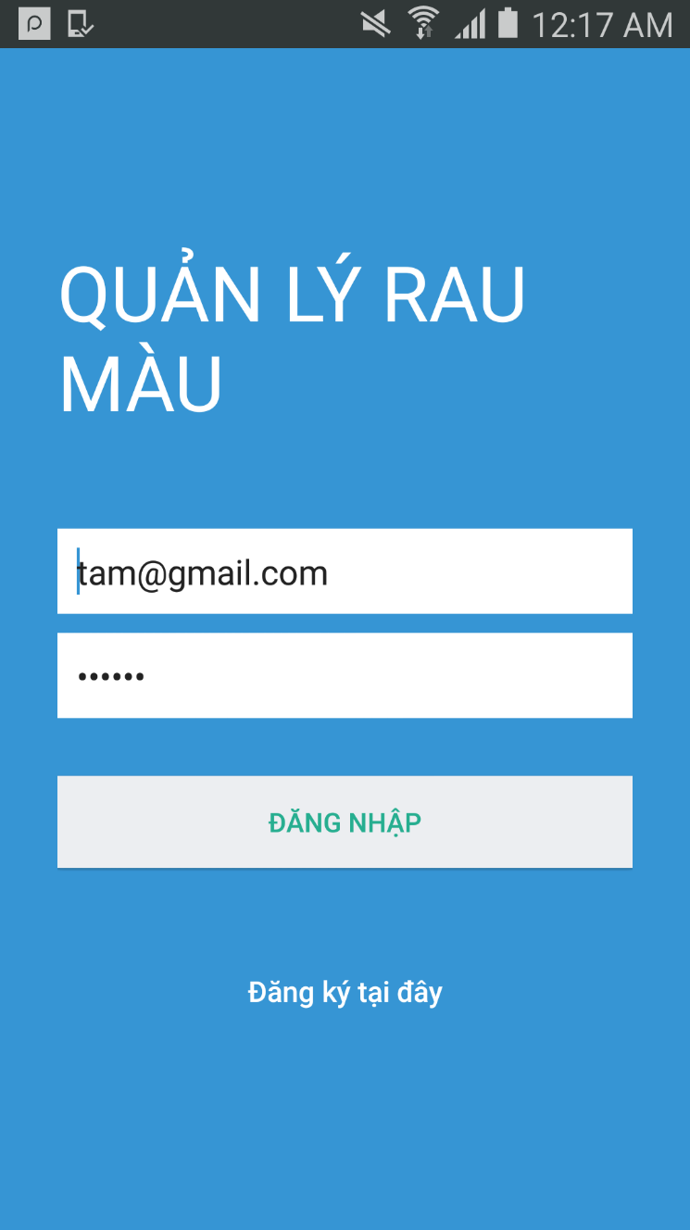

Hinh 0.4 Giao diện thiết kế chức năng đăng nhập

* Các thành phần trong giao diện

|  |  |  |  |  |
| --- | --- | --- | --- | --- |
| STT | Loại điều khiển | Tên điều khiển | Nội dung thực hiện | Giá trị mặc định |
| 1 | TextView | tvAppName | Hiển thị tên App |  |
| 2 | EditText | txtEmail | Nhập email |  |
| 3 | EditText | txtPassword | Nhập password |  |
| 4 | Button | btLogin | Đăng nhập |  |
| 5 | Button | btRegister | Đăng ký |  |

* Dữ liệu được sử dụng

|  |  |  |  |  |  |
| --- | --- | --- | --- | --- | --- |
| STT | Tên bảng | Phương thức | | | |
| Thêm | Sửa | Xóa | Truy vấn |
| 1 | TAI_KHOAN |  |  |  | X |

* Cách xử lý

Nhập tài khoản và mật khẩu

Chọn chức năng đăng nhập

Kiểm tra thông tin nhập

Hiển thị giao diện chức năng

Đăng nhập không thành công

Không hợp lệ

Hợp lệ

**5.2. Chức năng quản lý người dùng**

* Mục đích: quản lý các người dùng
* Giao diện chung:

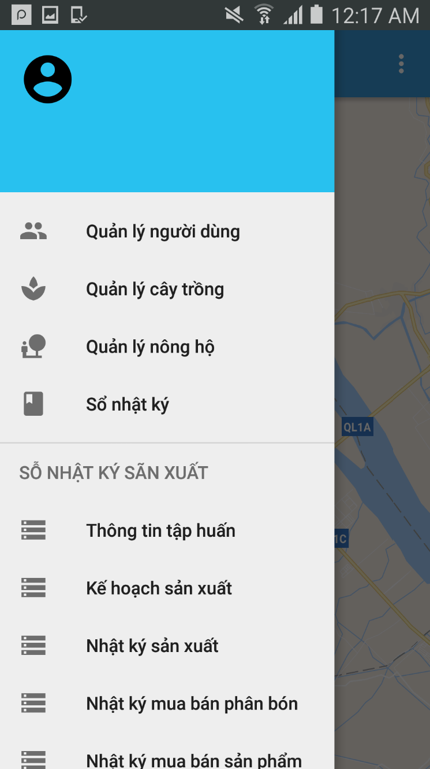

Hinh 0.5 Giao diện thiết kế chức năng chung

* Giao diện danh sách người dùng

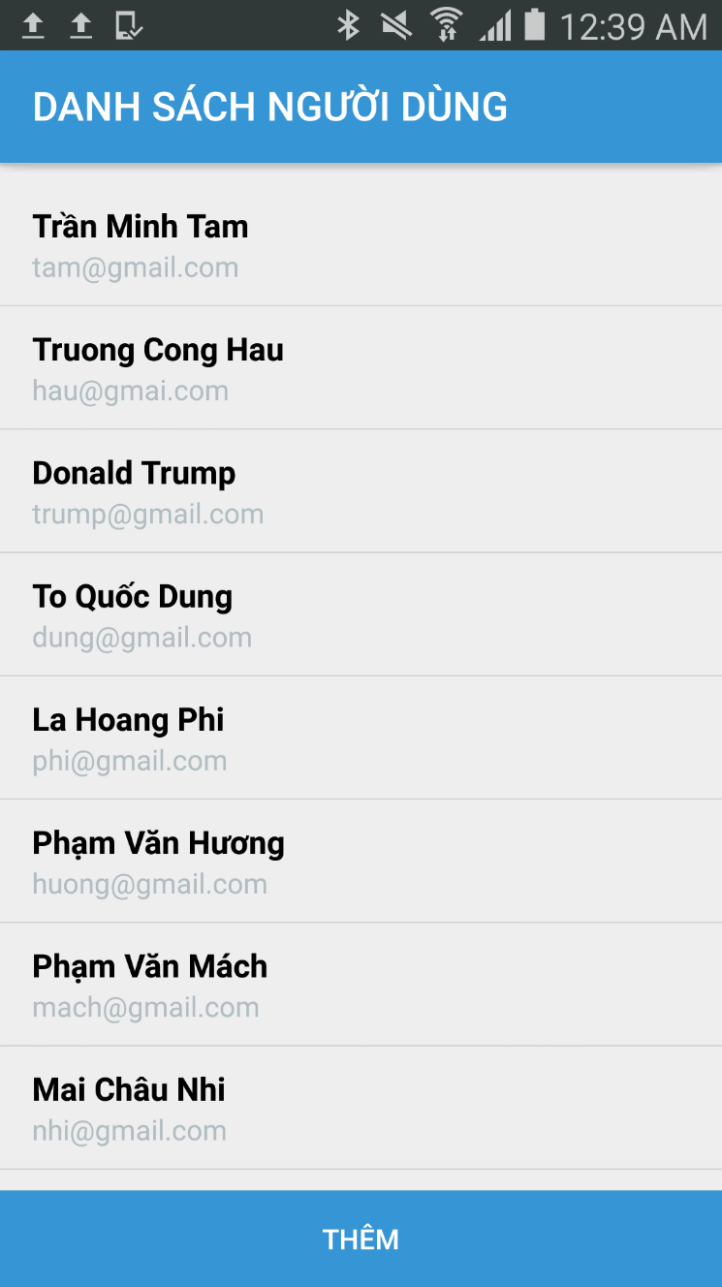

Hinh 0.6 Giao diện thiết kế danh sách người dùng

* Giao diện thêm người dùng

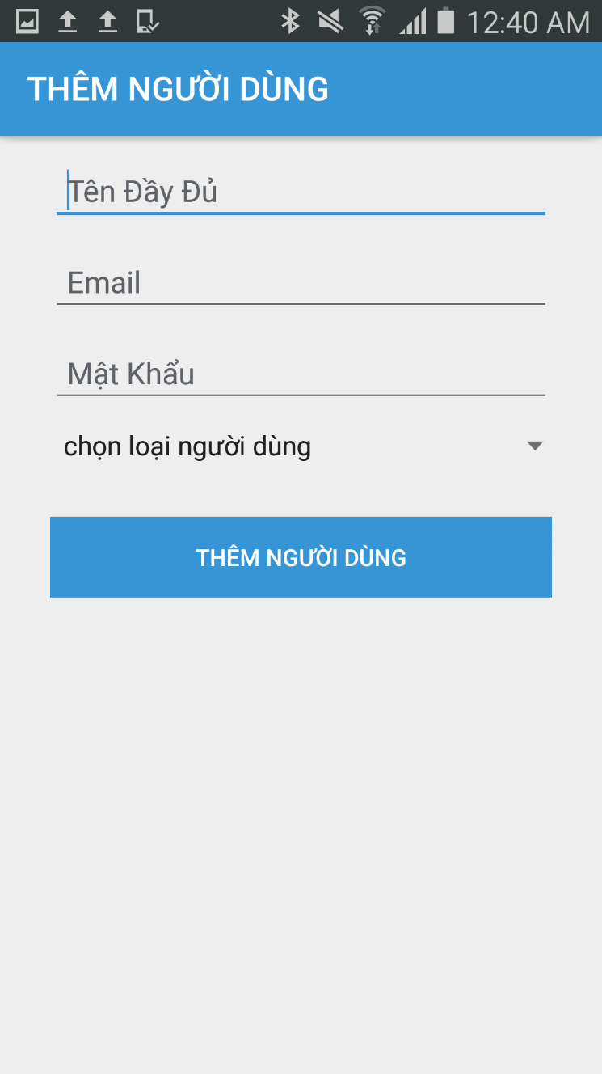

Hinh 0.7 Giao diện thêm người dùng

* Giao diện xóa người dùng

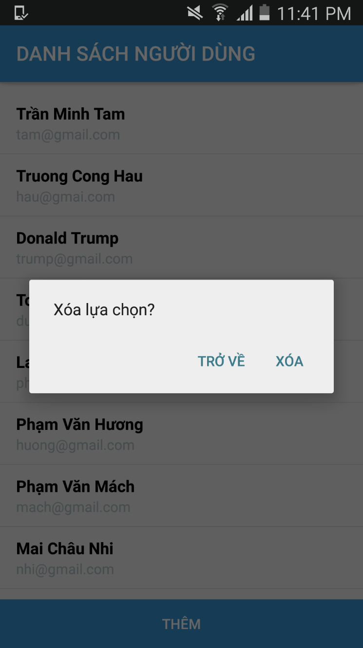

Hinh 0.8 Giao diện xóa người dùng

* **Các thành phần trong giao diện:**

|  |  |  |  |  |
| --- | --- | --- | --- | --- |
| STT | Loại điều khiển | Tên điều khiển | Nội dung thực hiện | Giá trị mặc định |
| 1 | Item menu | userManagerItem | Chức năng quản lý người dùng |  |
| 2 | List | userList | Danh sách người dùng |  |
| 3 | Button | buttonAdd | Thêm người dùng mới |  |
| 4 | EditText | txtName | Nhập tên người dùng |  |
| 5 | EditText | txtEmail | Nhập email người dùng |  |
| 6 | EditText | txtPassword | Nhập mật khẩu |  |
| 7 | Compobox | compoUserType | Chọn loại người dùng |  |
| 8 | Button | buttonUserAdd | Thêm người dùng mới |  |
| 9 | Popup | popupDetele | Xóa người dùng |  |

* **Dữ liệu được sử dụng:**

|  |  |  |  |  |  |
| --- | --- | --- | --- | --- | --- |
| STT | Tên bảng | Phương thức | | | |
| Thêm | Sửa | Xóa | Truy vấn |
| 1 | TAI_KHOAN | x |  |  | x |

* Cách xử lý:

Thêm người dùng

Nhập đầy đủ thông tin

Chọn chức năng thêm người dùng

Load thông tin đã nhập vào CSDL

Trở về trang chủ

Nếu hợp lệ, lưu thông tin vào CSDL

Xóa người dùng:

Chạm đủ lâu vào thông tin cần xóa

Form xác nhận hiện ra

Cập nhật lại CSDL

Trở về trang chủ

**5.3. Chức năng quản lý cây trồng**

* Mục đích: quản lý về cây trồng
* Giao diện:
* Giao diện danh sách cây trồng

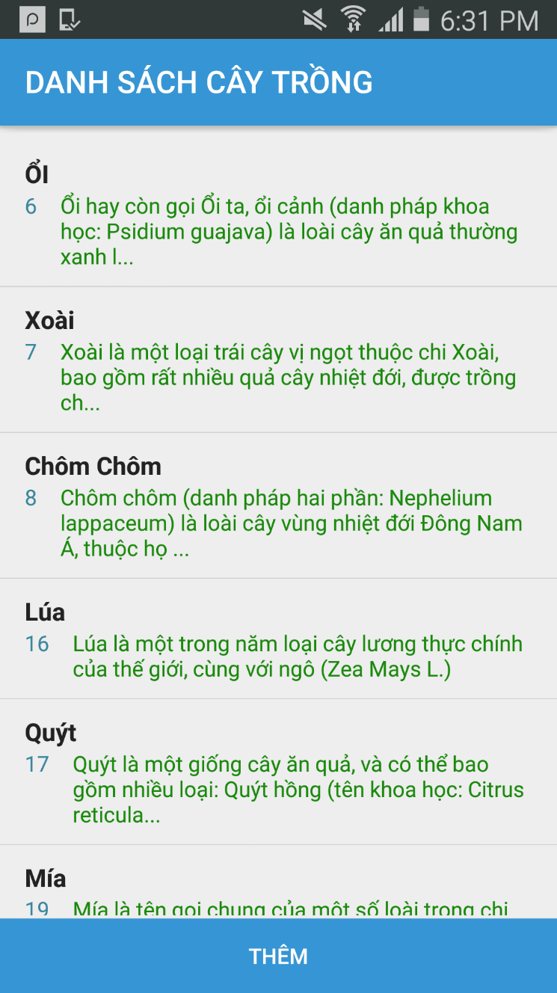

Hinh 0.9 Giao diện danh sách cây trồng

* Giao diện chi tiết cây trồng

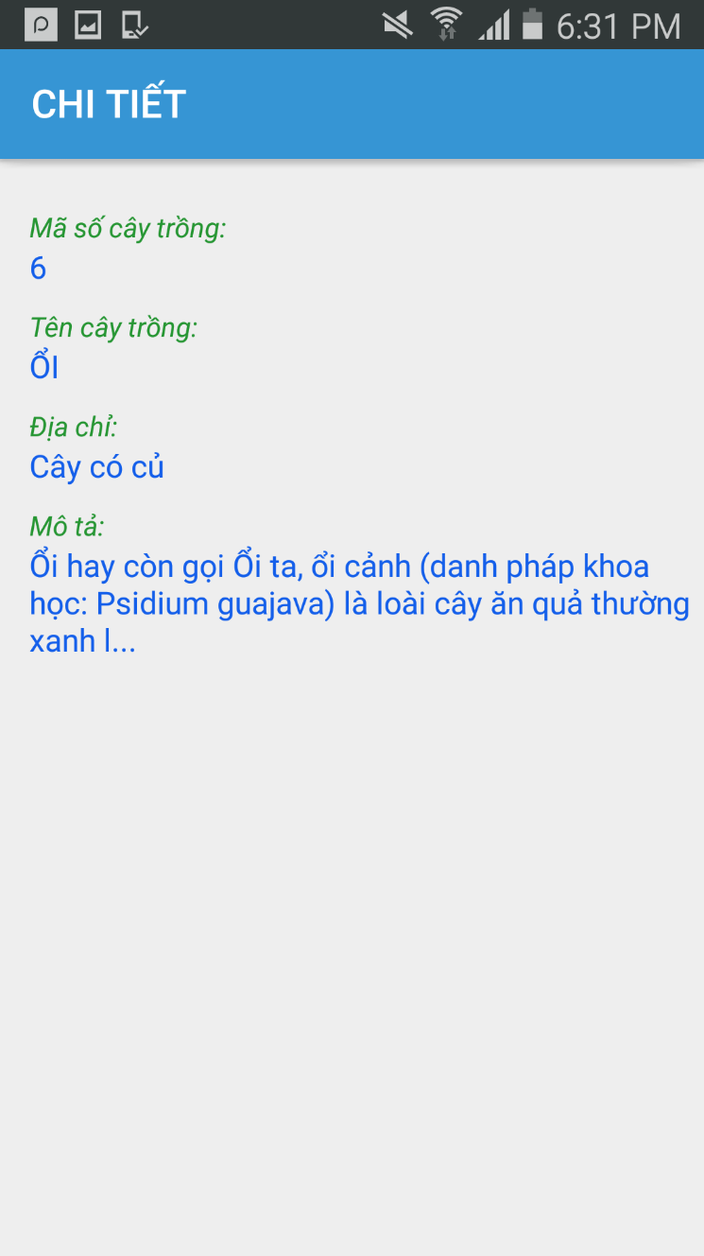

Hinh 0.10 Giao diện chi tiết cây trồng

* Giao diện thêm cây trồng

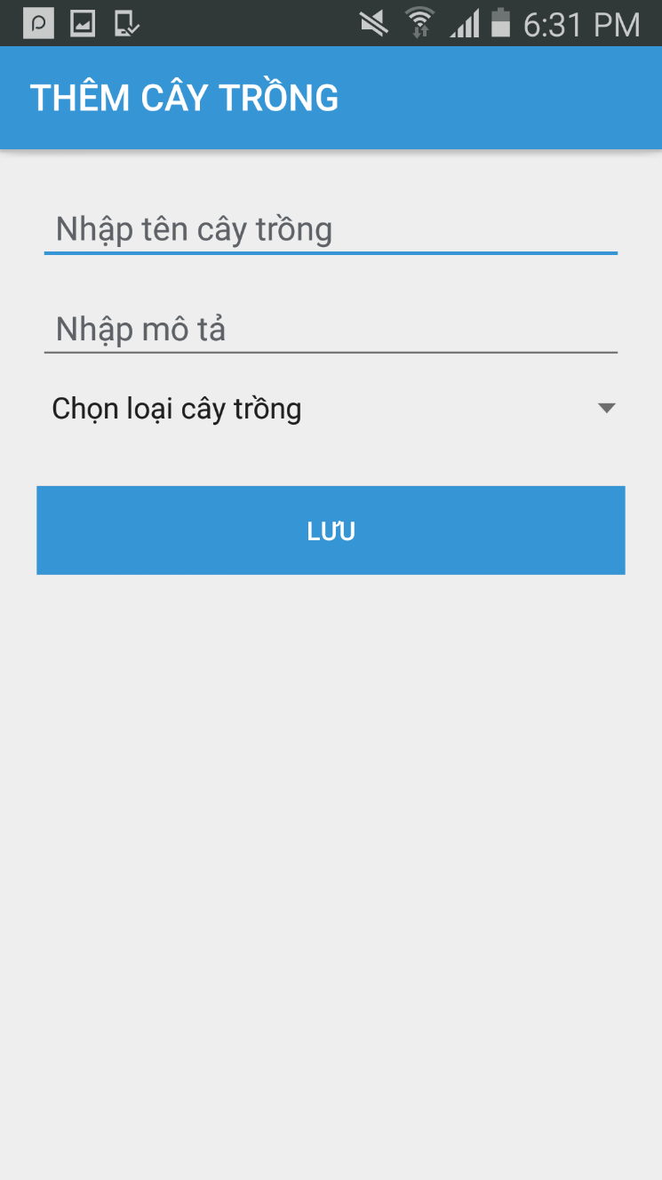

Hinh 0.11 Giao diện chi tiết cây trồng

* Giao diện xóa cây trồng

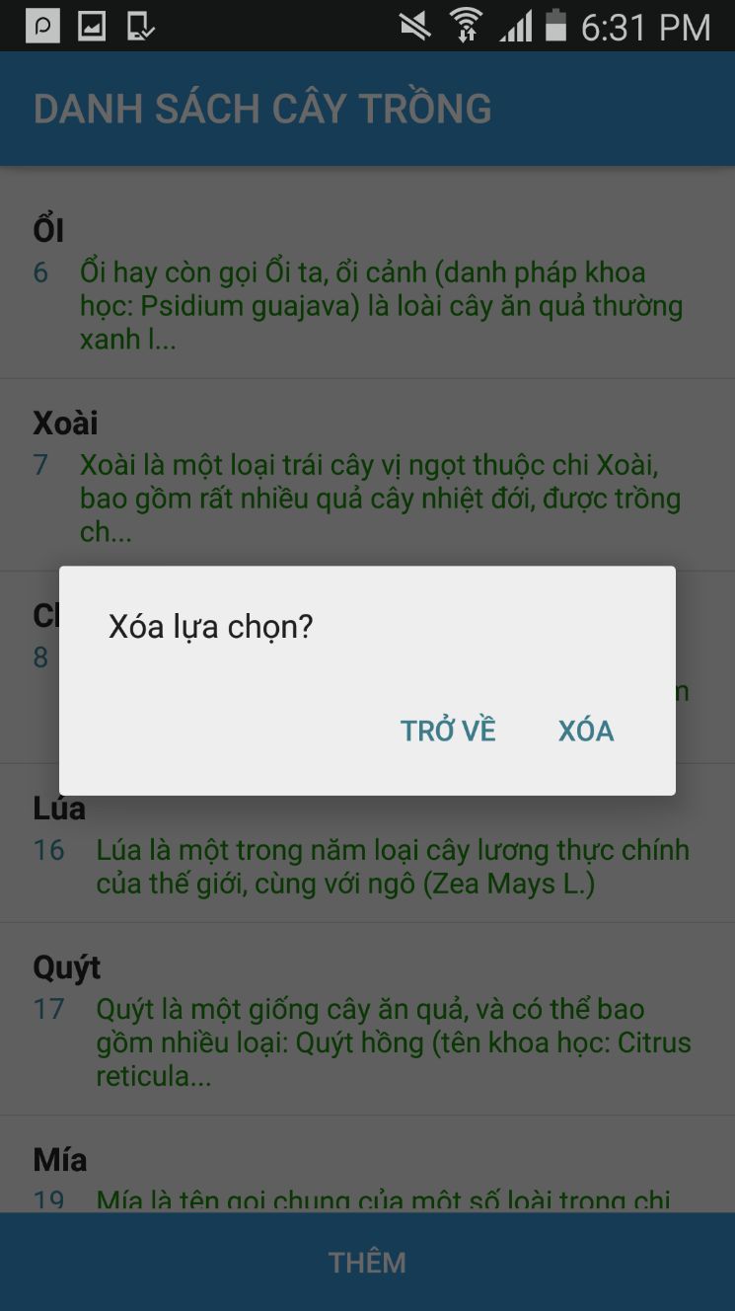

Hinh 0.12 Giao diện xóa cây trồng

* Các thành phần trong giao diện (xem mục 5.2 các thành phần giao diện)
* Dữ liệu được sử dụng

|  |  |  |  |  |  |
| --- | --- | --- | --- | --- | --- |
| STT | Tên bảng | Phương thức | | | |
| Thêm | Sửa | Xóa | Truy vấn |
| 1 | GIONG_CAY_TRONG | X |  | X | X |
| 2 | LOAI_CAY_TRONG |  |  |  | X |

* Cách xử lý (xem mục 5.2 cách xử lý)

**5.4. Chức năng quản lý nông hộ**

* Mục đích: quản lý về nông hộ
* Giao diện:
* Giao diện danh sách nông hộ

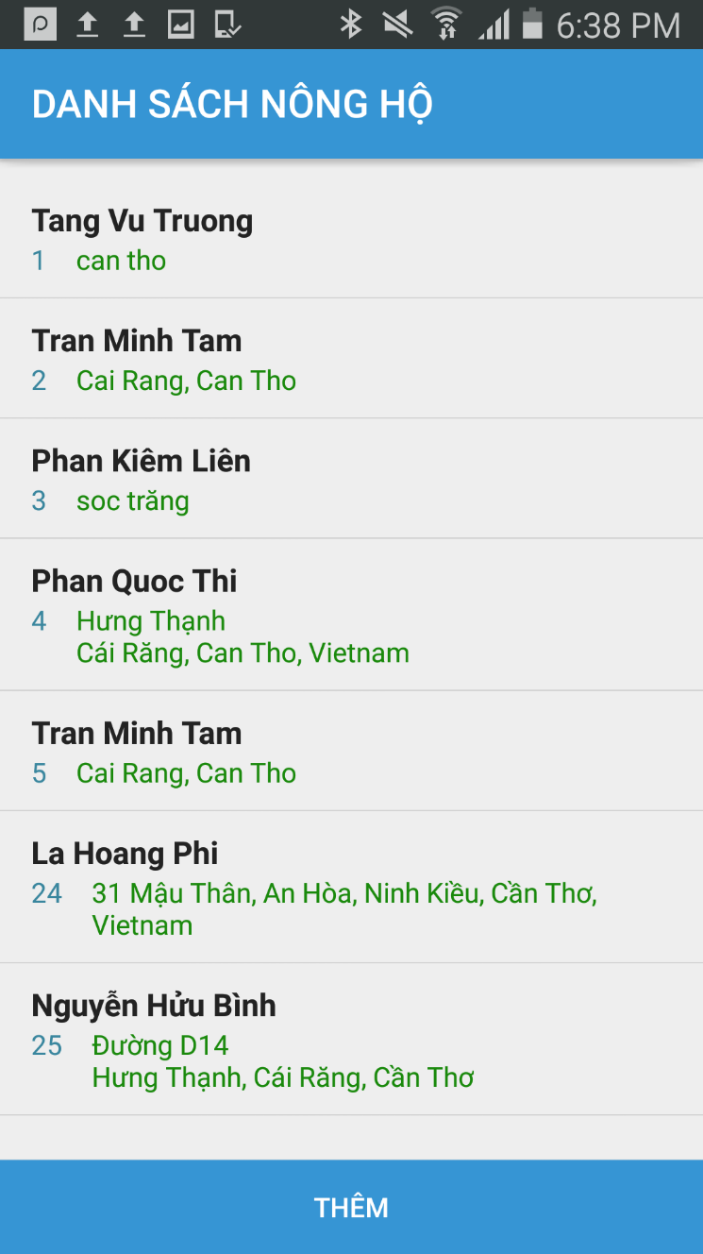

Hinh 0.13 Giao diện danh sách nông hộ

* Giao diện chi tiết nông hộ

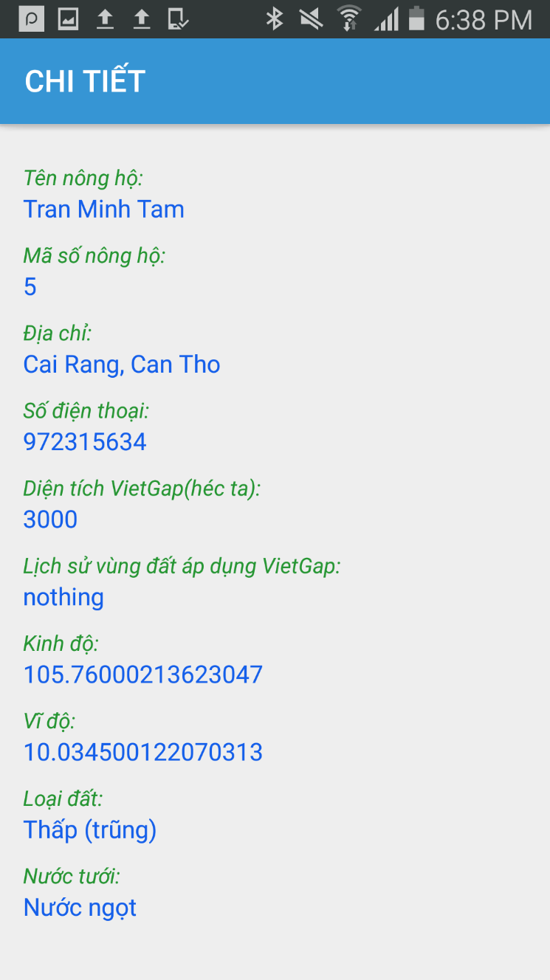

Hinh 0.14 Giao diện chi tiết nông hộ

* Giao diện thêm nông hộ

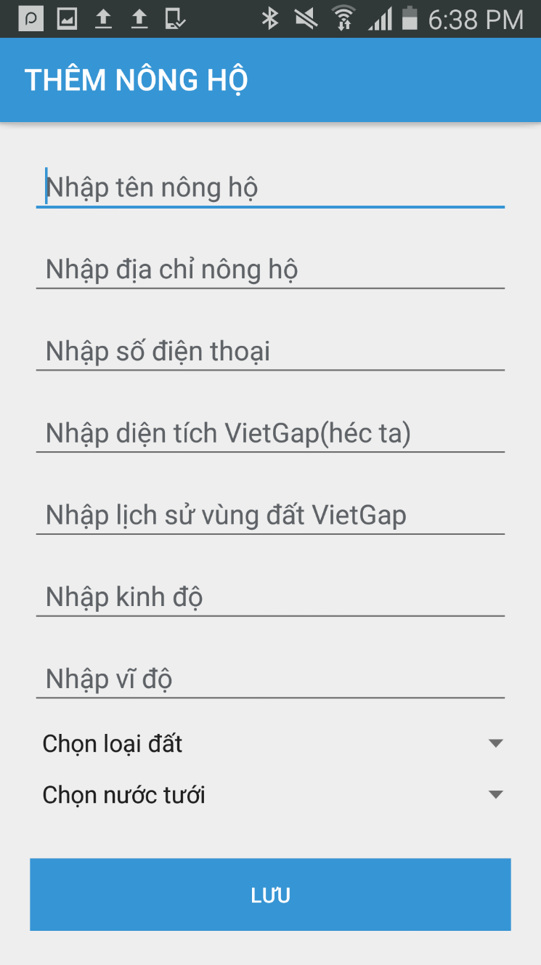

Hinh 0.15 Giao diện thêm nông hộ

* Giao diện xóa nông hộ

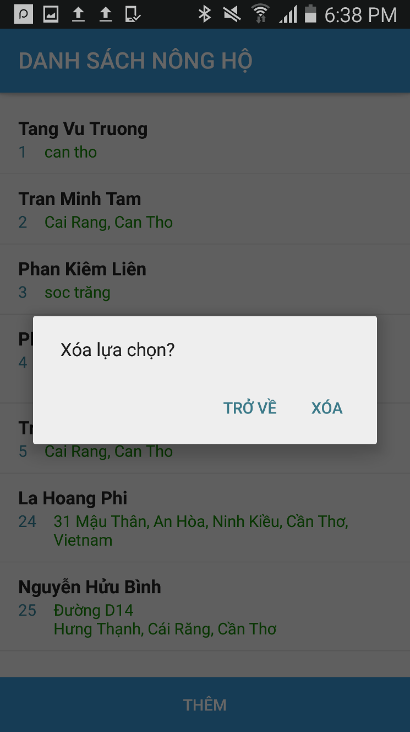

Hinh 0.16 Giao diện xóa nông hộ

* Các thành phần trong giao diện (xem mục 5.2 các thành phần giao diện)
* Dữ liệu được sử dụng

|  |  |  |  |  |  |
| --- | --- | --- | --- | --- | --- |
| STT | Tên bảng | Phương thức | | | |
| Thêm | Sửa | Xóa | Truy vấn |
| 1 | NONG_HO | X |  | X | X |
| 2 | LOAI_DAT |  |  |  | X |
| 3 | NUOC_TUOI |  |  |  | X |

* Cách xử lý (xem mục 5.2 cách xử lý)

**5.5. Chức năng sổ nhật ký**

* Mục đích: quản lý về sổ nhật ký
* Giao diện:
* Giao diện danh sách sổ nhật ký

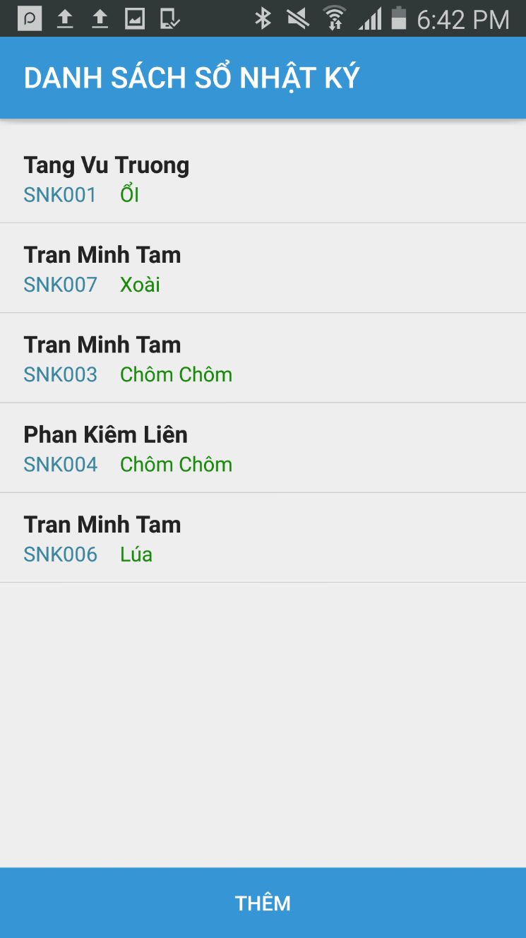

Hinh 0.17 Giao diện danh sách sỗ nhật ký

* Giao diện chi tiết sổ nhật ký

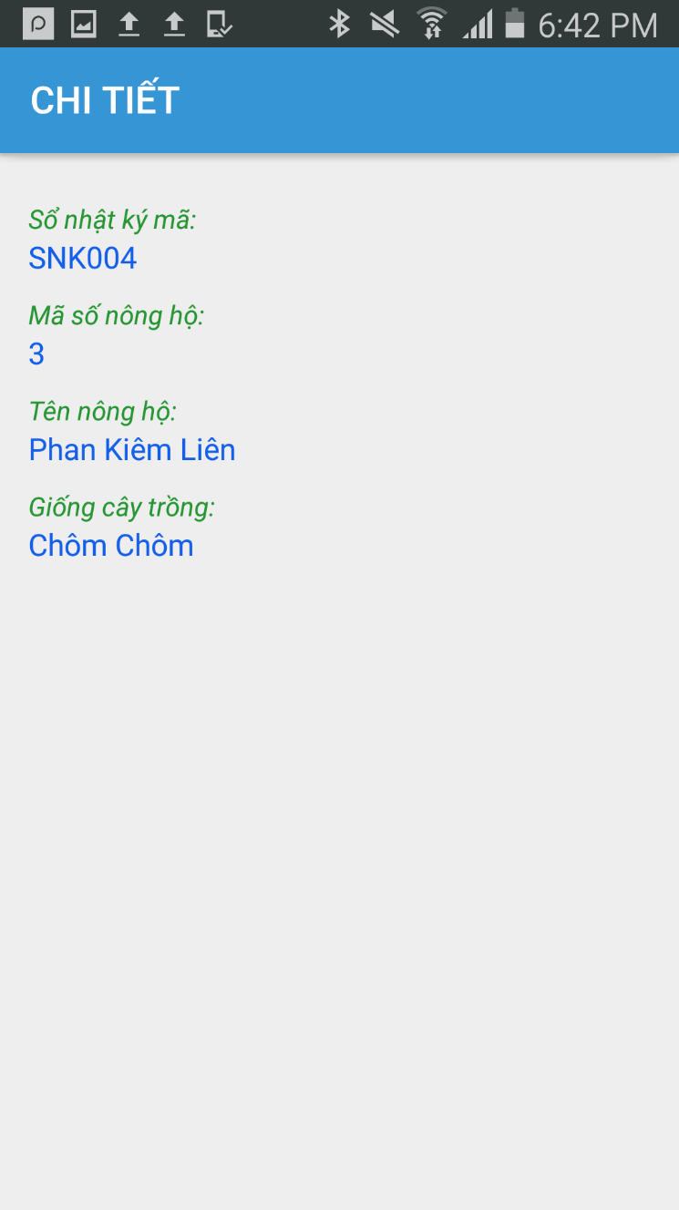

Hinh 0.18 Giao diện chi tiết sổ nhật ký

* Giao diện thêm sổ nhật ký

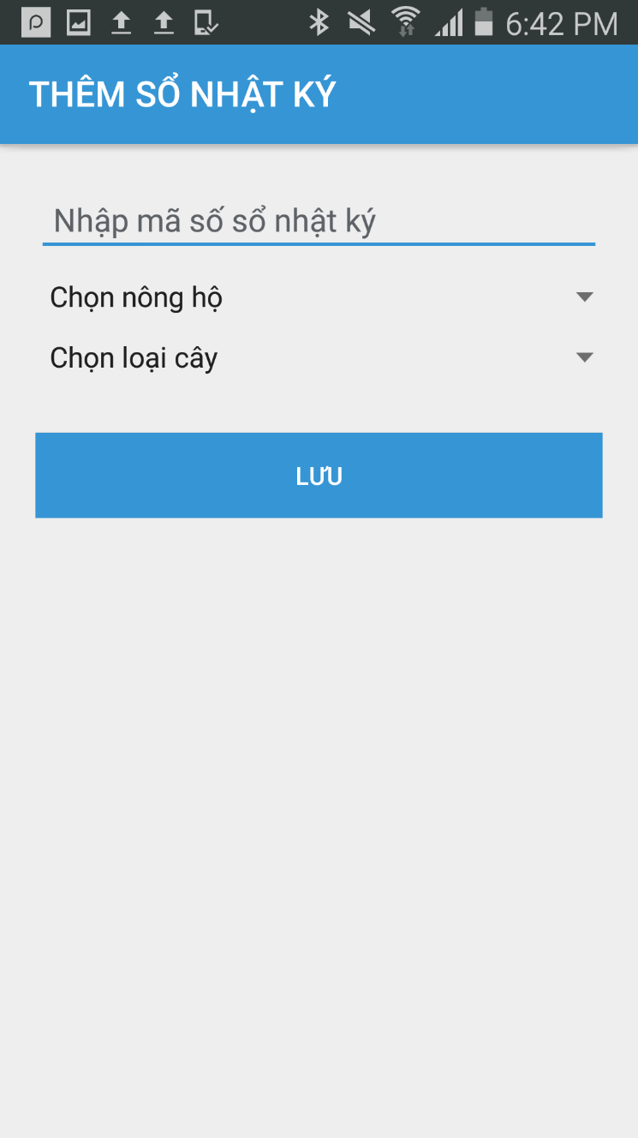

Hinh 0.19 Giao diện thêm sổ nhật ký

* Giao diện xóa sổ nhật ký

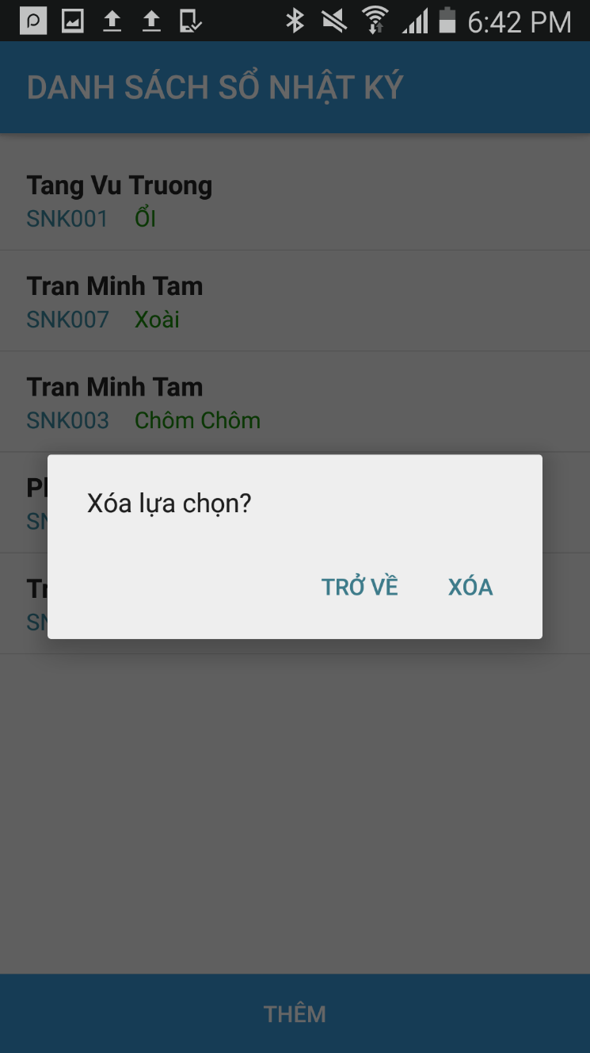

Hinh 0.20 Giao diện xóa sỗ nhật ký

* Các thành phần trong giao diện (xem mục 5.2 các thành phần giao diện)
* Dữ liệu được sử dụng

|  |  |  |  |  |  |
| --- | --- | --- | --- | --- | --- |
| STT | Tên bảng | Phương thức | | | |
| Thêm | Sửa | Xóa | Truy vấn |
| 1 | SO_NHAT_KY | X |  | X | X |
| 2 | GIONG_CAY_TRONG |  |  |  | X |
| 3 | NONG_HO |  |  |  | X |

* Cách xử lý (xem mục 5.2 cách xử lý)

**5.6. Chức năng thông tin tập huấn**

* Mục đích: quản lý về thông tin tập huấn
* Giao diện:
* Giao diện danh sách thông tin tập huấn

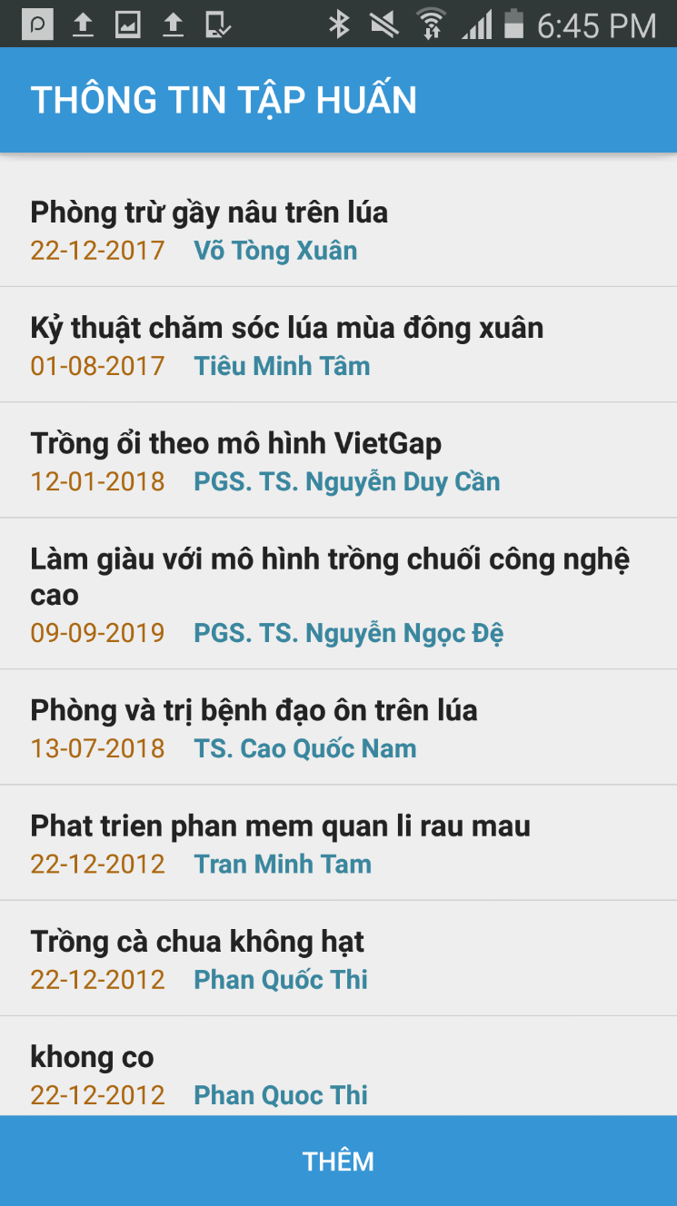

Hinh 0.21 Giao diện danh sách thông tin tập huấn

* Giao diện chi tiết thông tin tập huấn

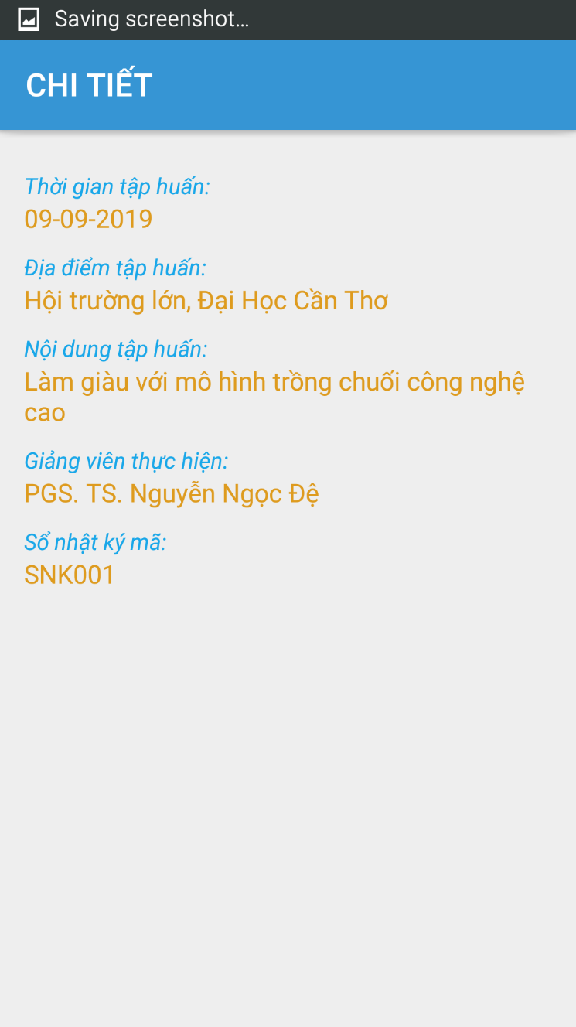

Hinh 0.22 Giao diện chi tiết thông tin tập huấn

* Giao diện thêm thông tin tập huấn

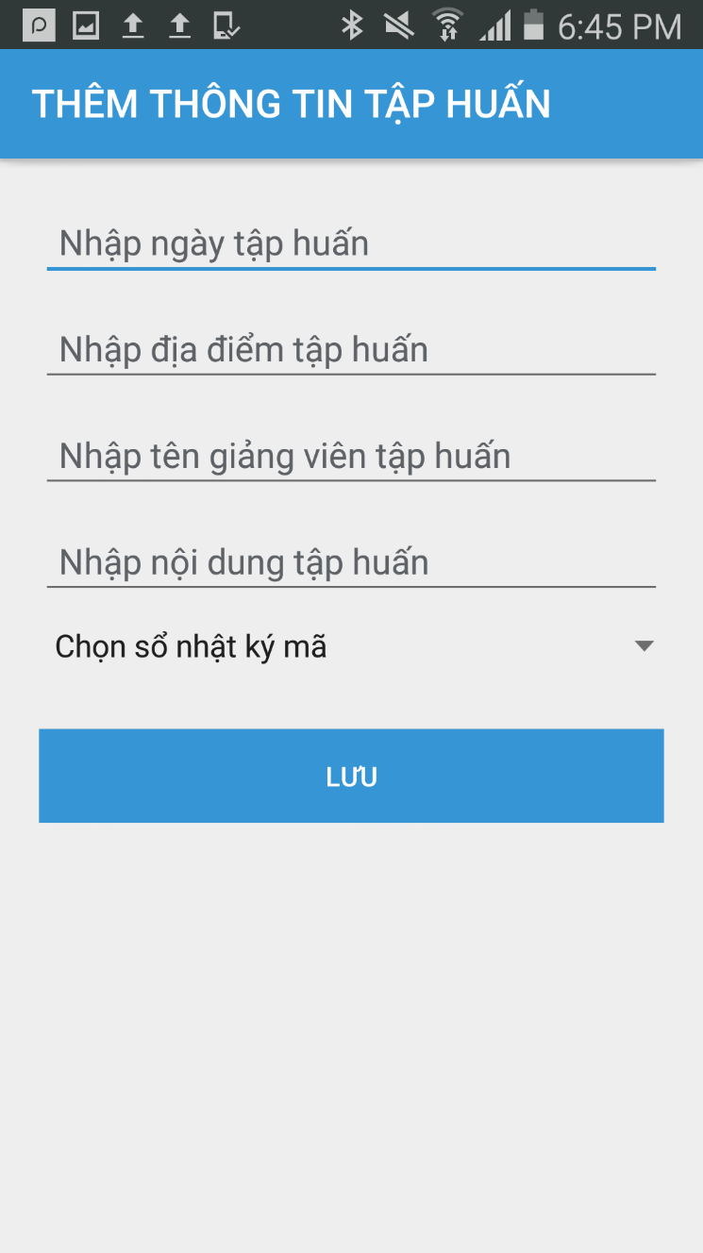

Hinh 0.23 Giao diện thêm thông tin tập huấn

* Giao diện xóa thông tin tập huấn

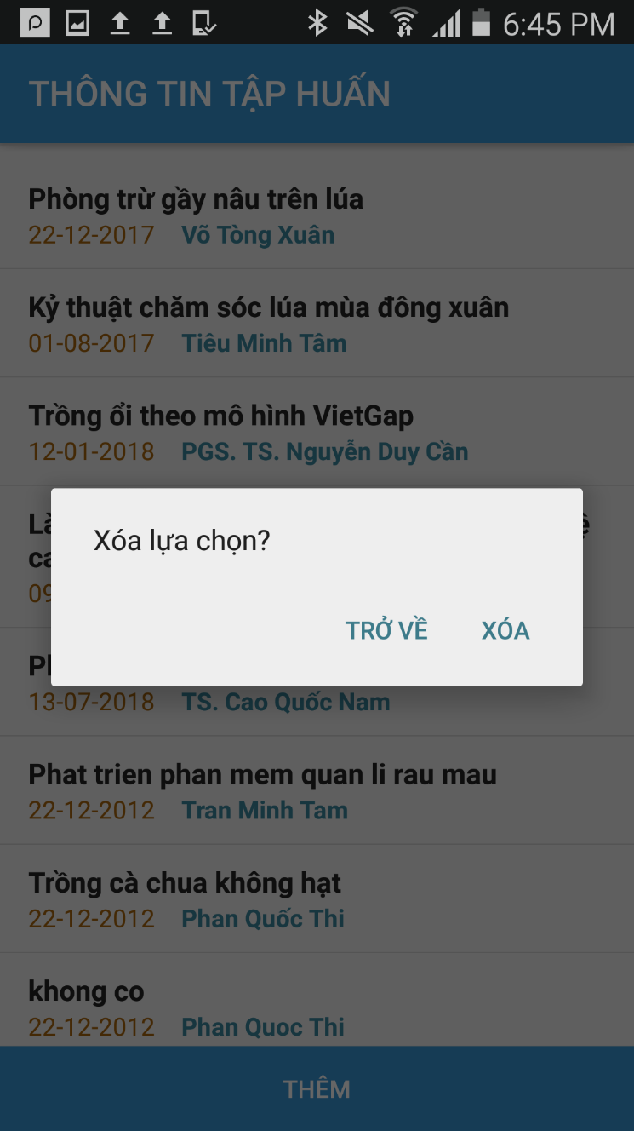

Hinh 0.24 Giao diện xóa thông tin tập huấn

* Các thành phần trong giao diện (xem mục 5.2 các thành phần giao diện)
* Dữ liệu được sử dụng

|  |  |  |  |  |  |
| --- | --- | --- | --- | --- | --- |
| STT | Tên bảng | Phương thức | | | |
| Thêm | Sửa | Xóa | Truy vấn |
| 1 | THONG_TIN_TAP_HUAN | X |  | X | X |
| 2 | SO_NHAT_KY |  |  |  | X |

* Cách xử lý (xem mục 5.2 cách xử lý)

**5.7. Chức năng kế hoạch sản xuất**

* Mục đích: quản lý về kế hoạch sản xuất
* Giao diện:
* Giao diện danh sách kế hoạch sản xuất

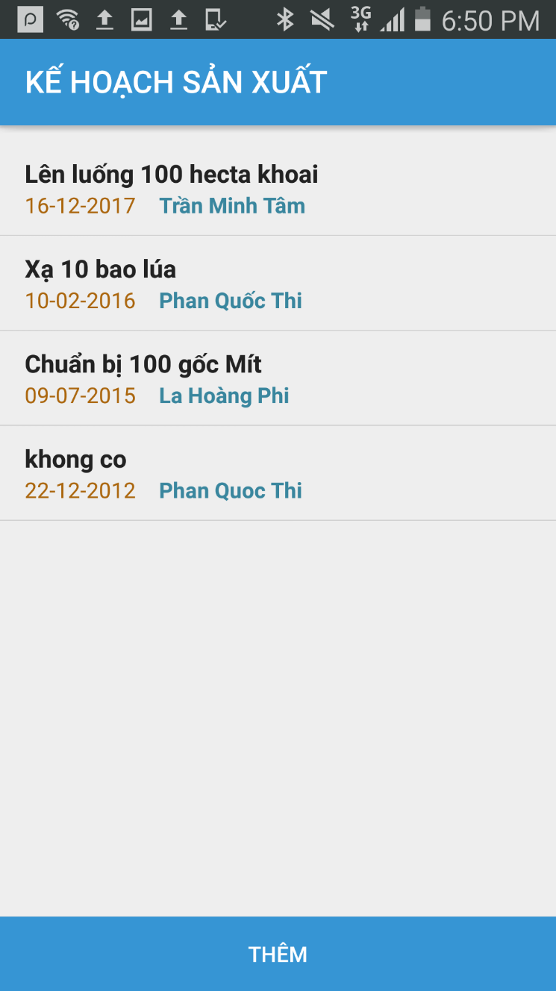

Hinh 0.25 Giao diện thông tin kế hoạch sản xuất

* Giao diện chi tiết kế hoạch sản xuất

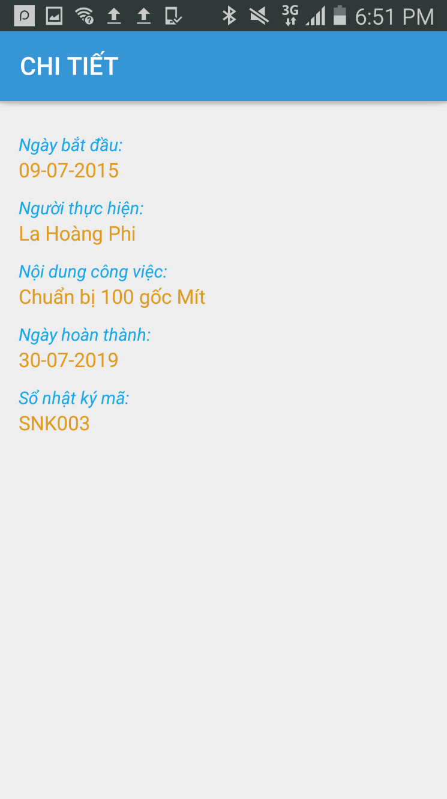

Hinh 0.26 Giao diện chi tiết kế hoạch sản xuất

* Giao diện thêm kế hoạch sản xuất

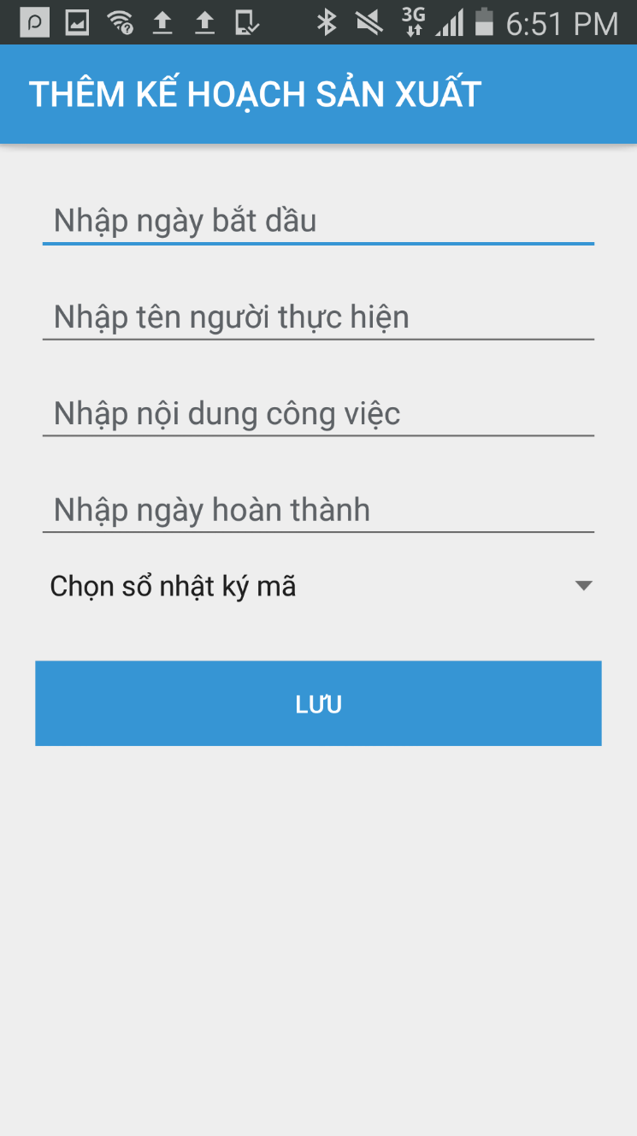

Hinh 0.27 Giao diện thêm kế hoạch sản xuất

* Giao diện xóa kế hoạch sản xuất

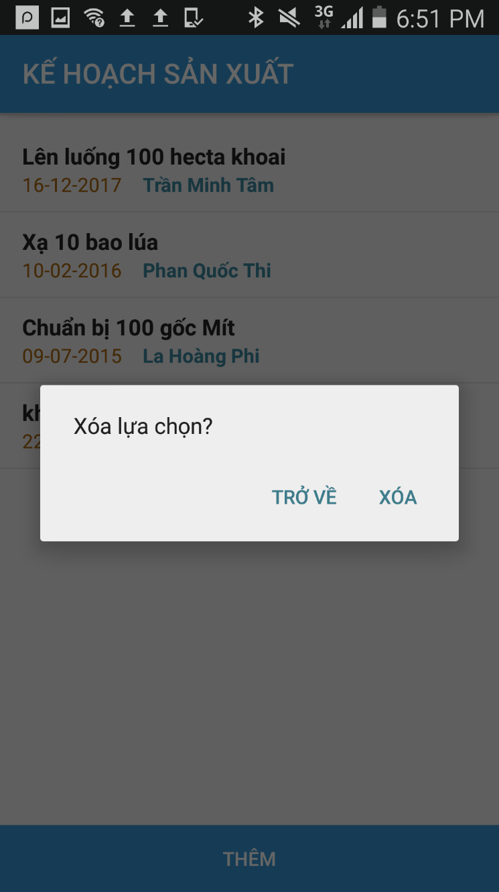

Hinh 0.28 Giao diện xóa kế hoạch sản xuất

* Các thành phần trong giao diện (xem mục 5.2 các thành phần giao diện)
* Dữ liệu được sử dụng

|  |  |  |  |  |  |
| --- | --- | --- | --- | --- | --- |
| STT | Tên bảng | Phương thức | | | |
| Thêm | Sửa | Xóa | Truy vấn |
| 1 | KE_HOACH_SAN_XUAT | X |  | X | X |
| 2 | SO_NHAT_KY |  |  |  | X |

* Cách xử lý (xem mục 5.2 cách xử lý)

**5.8. Chức năng nhật ký sản xuất**

* Mục đích: quản lý về nhật ký sản xuất
* Giao diện:
* Giao diện danh sách nhật ký sản xuất

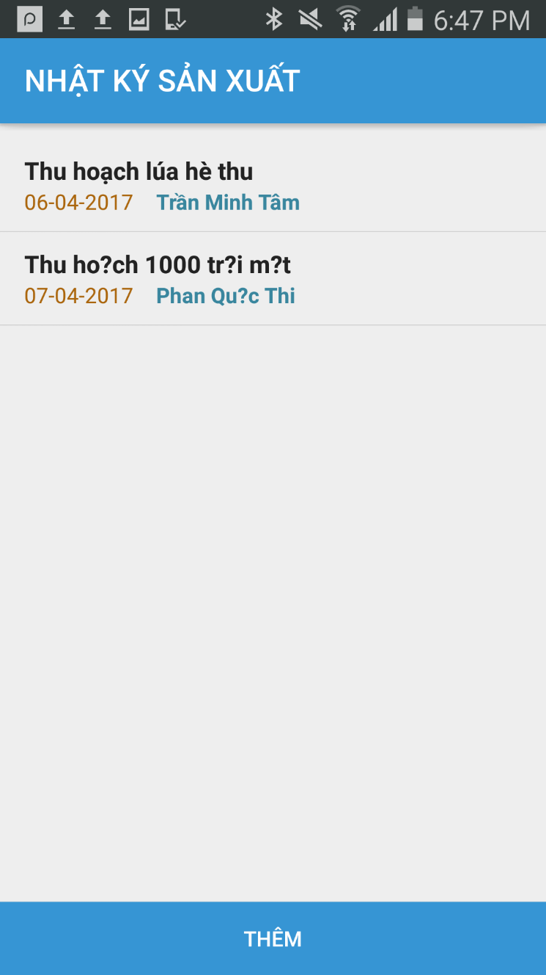

Hinh 0.29 Giao diện thông tin nhật ký sản xuất

* Giao diện chi tiết nhật ký sản xuất

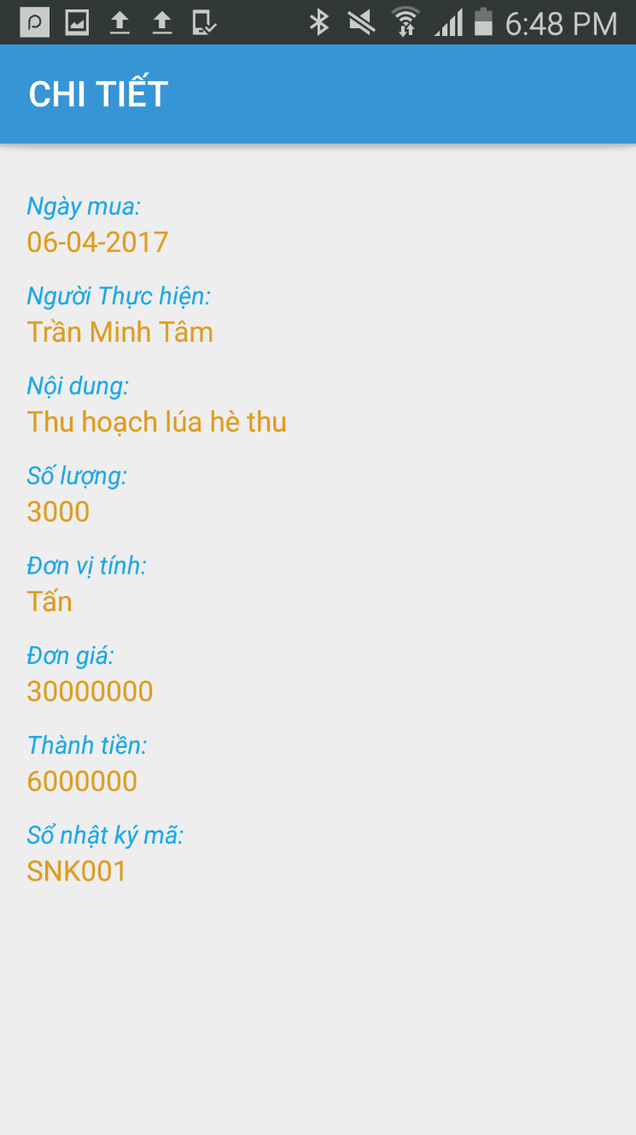

Hinh 0.30 Giao diện chi tiết nhật ký sản xuất

* Giao diện thêm nhật ký sản xuất

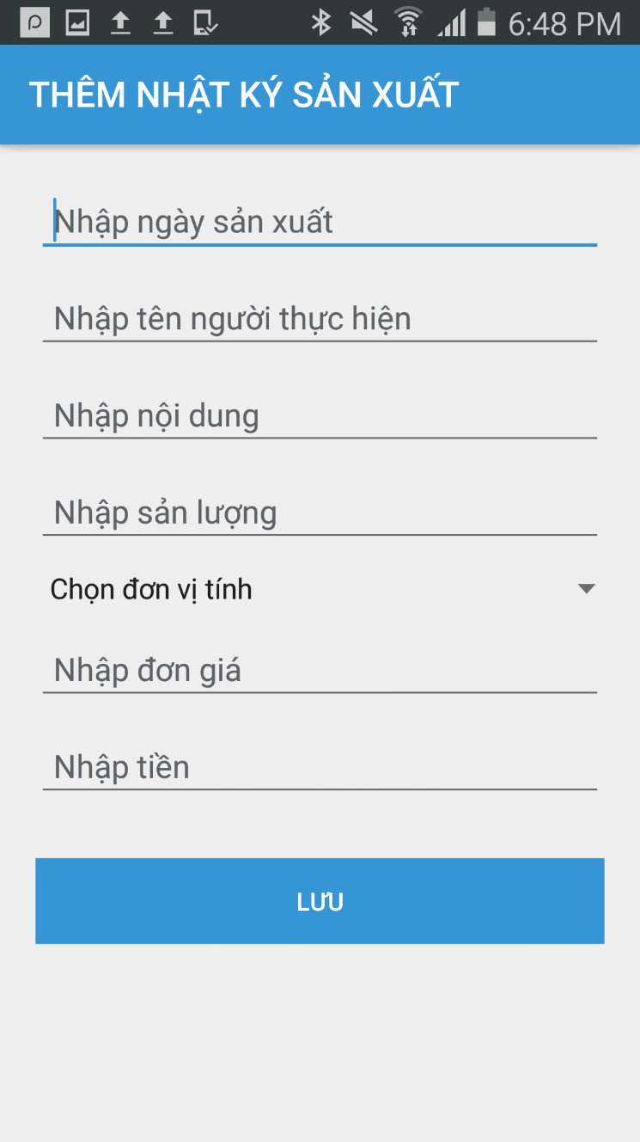

Hinh 0.31 Giao diện thêm nhật ký sản xuất

* Giao diện xóa nhật ký sản xuất

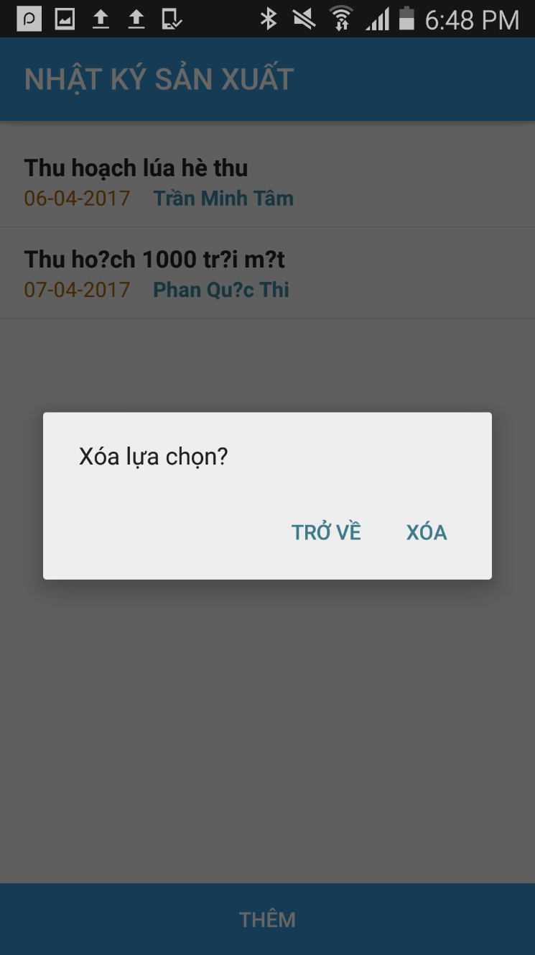

Hinh 0.32 Giao diện xóa nhật ký sản xuất

* Các thành phần trong giao diện (xem mục 5.2 các thành phần giao diện)
* Dữ liệu được sử dụng

|  |  |  |  |  |  |
| --- | --- | --- | --- | --- | --- |
| STT | Tên bảng | Phương thức | | | |
| Thêm | Sửa | Xóa | Truy vấn |
| 1 | NHAT_KY_SAN_XUAT | X |  | X | X |
| 2 | DON_VI_TINH |  |  |  | X |

* Cách xử lý (xem mục 5.2 cách xử lý)

**5.9. Chức năng nhật ký mua bán phân bón**

* Mục đích: quản lý về mua bán phân bón
* Giao diện:
* Giao diện danh sách mua bán phân bón

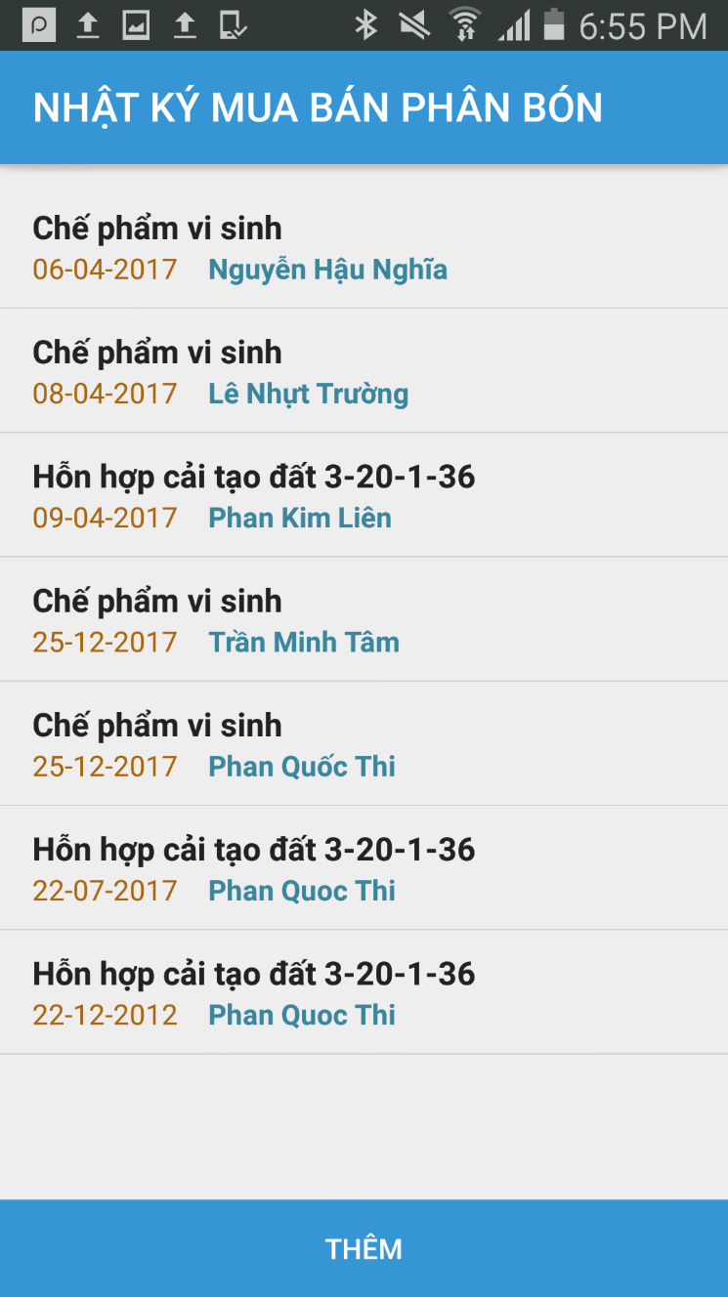

Hinh 0.33 Giao diện danh sách mua bán phân bón

* Giao diện chi tiết mua bán phân bón

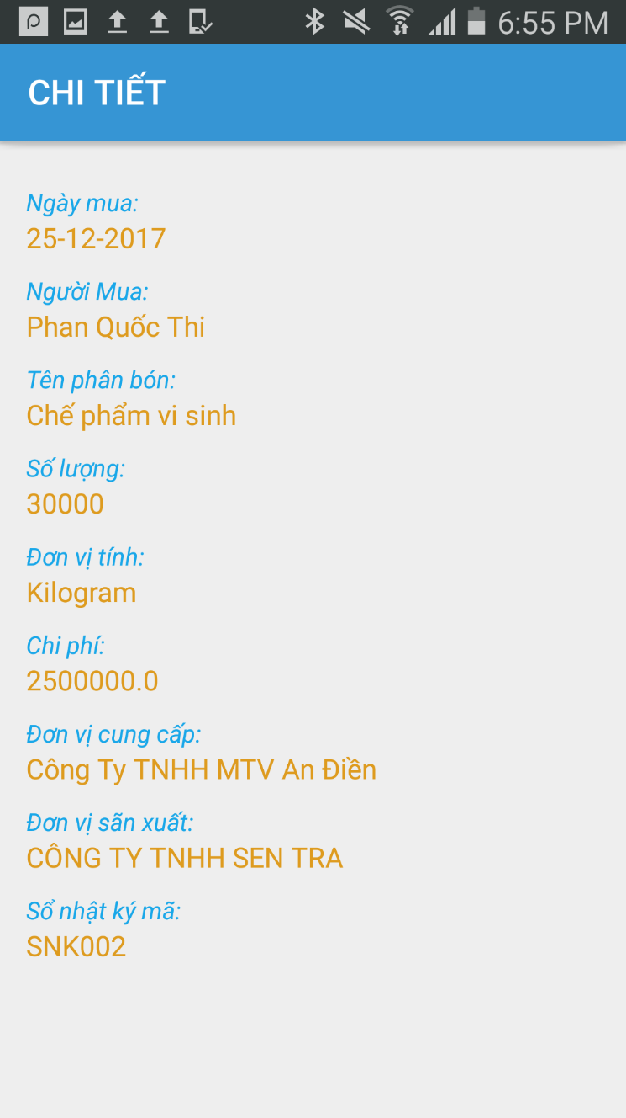

Hinh 0.34 Giao diện chi tiết mua bán phân bón

* Giao diện thêm mua bán phân bón

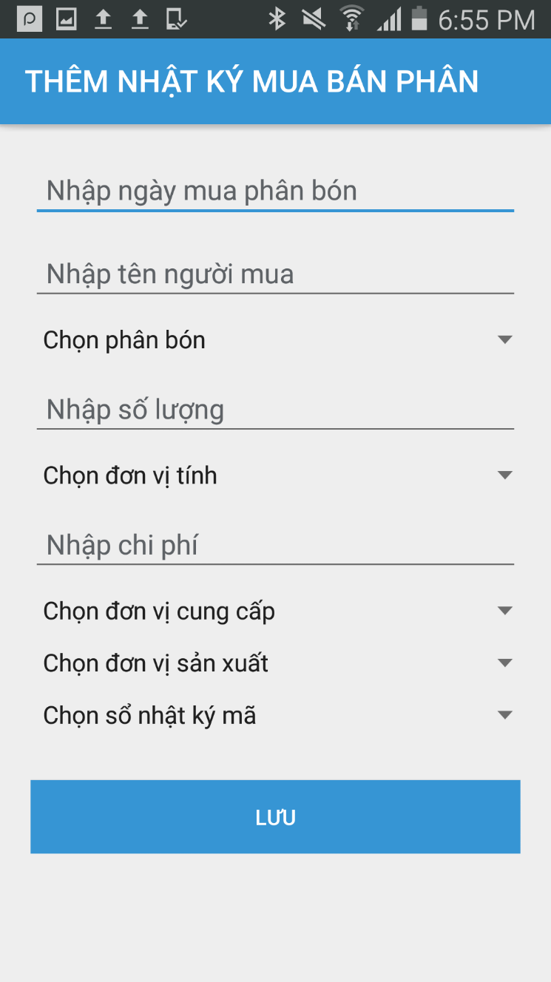

Hinh 0.35 Giao diện thêm mua bán phân bón

* Giao diện xóa mua bán phân bón

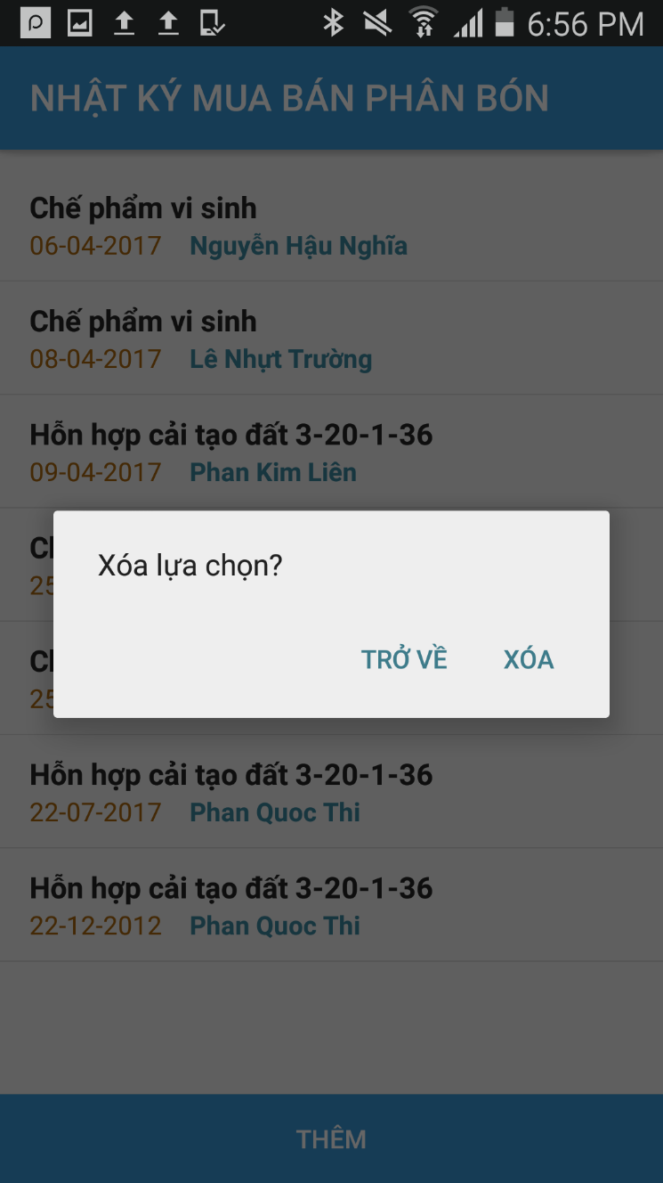

Hinh 0.36 Giao diện xóa mua bán phân bón

* Các thành phần trong giao diện (xem mục 5.2 các thành phần giao diện)
* Dữ liệu được sử dụng

|  |  |  |  |  |  |
| --- | --- | --- | --- | --- | --- |
| STT | Tên bảng | Phương thức | | | |
| Thêm | Sửa | Xóa | Truy vấn |
| 1 | NHAT_KY_MUA_BAN_PHAN_BON | X |  | X | X |
| 2 | PHAN_BON |  |  |  | X |
| 3 | DON_VI_TINH |  |  |  | X |
| 4 | DON_VI_CUNG_CAP |  |  |  | X |
| 5 | DON_VI_SAN_XUAT |  |  |  | X |
| 6 | SO_NHAT_KY |  |  |  | X |

* Cách xử lý (xem mục 5.2 cách xử lý)

**5.10. Chức năng nhật ký mua bán sản phẩm**

* Mục đích: quản lý về mua bán sản phẩm
* Giao diện:
* Giao diện danh sách mua bán sản phẩm

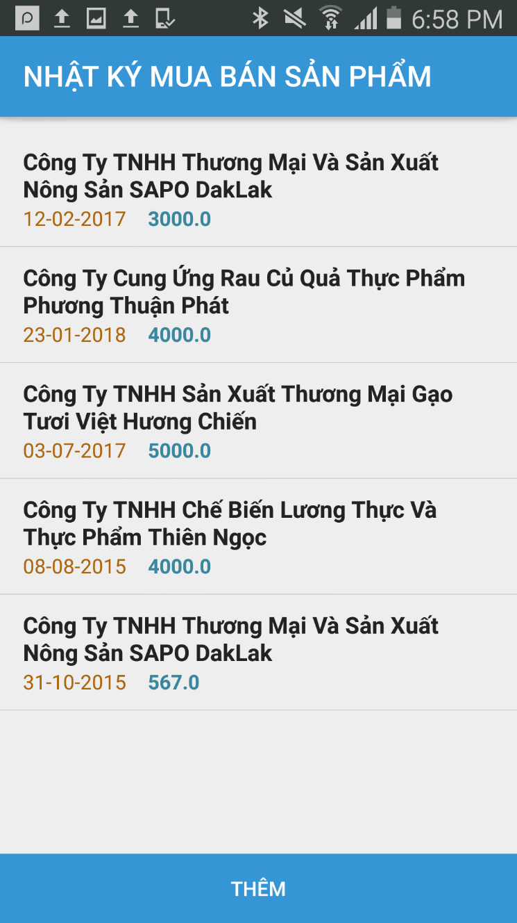

Hinh 0.37 Giao diện danh sách mua bán sản phẩm

* Giao diện chi tiết mua bán sản phẩm

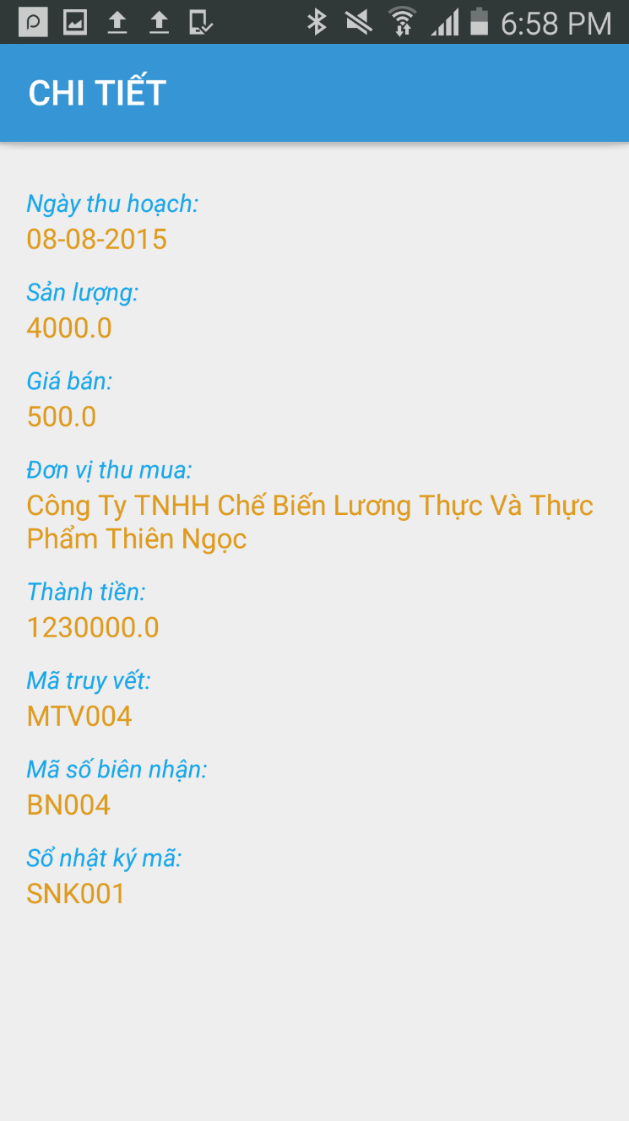

Hinh 0.38 Giao diện chi tiết mua bán sản phẩm

* Giao diện thêm mua bán sản phẩm

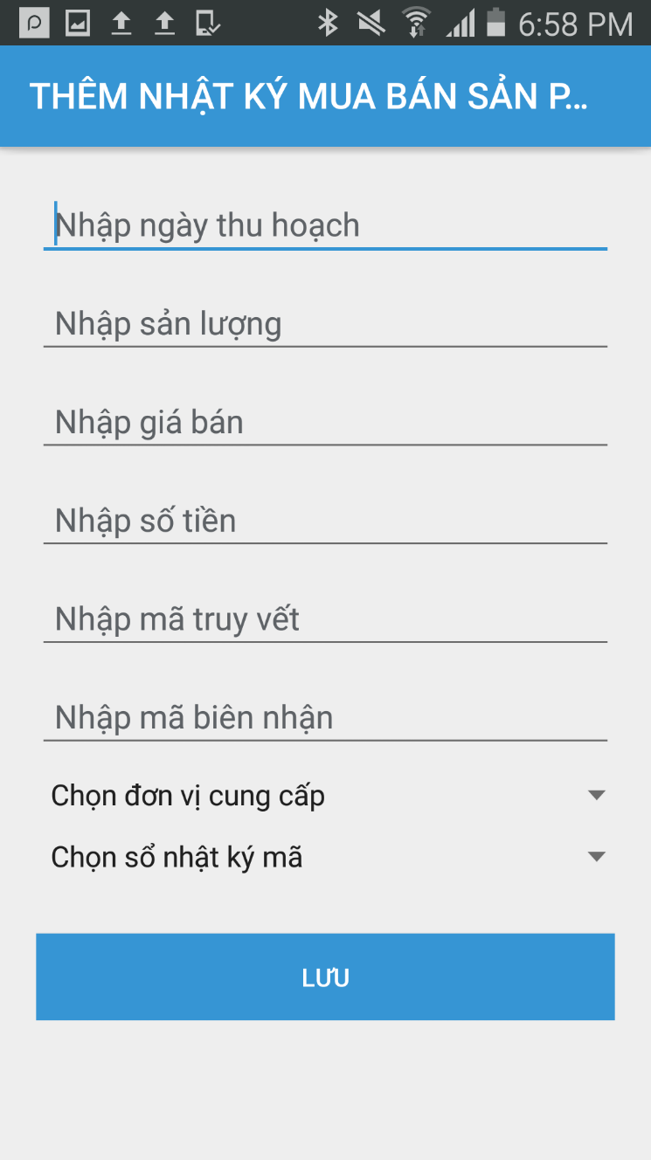

Hinh 0.39 Giao diện thêm mua bán sản phẩm

* Giao diện xóa mua bán sản phẩm

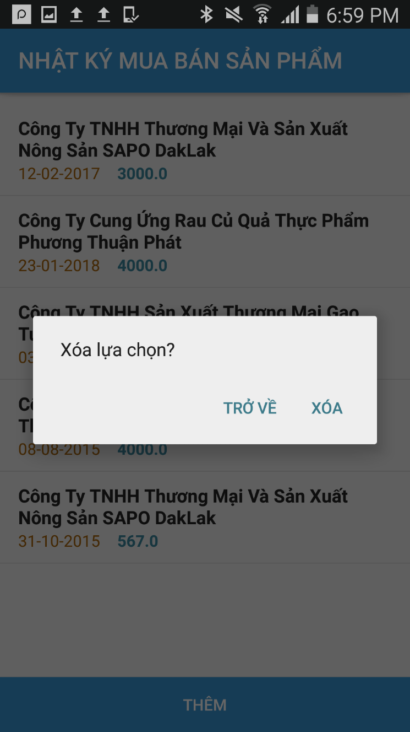

Hinh 0.40 Giao diện xóa mua bán sản phẩm

* Các thành phần trong giao diện (xem mục 5.2 các thành phần giao diện)
* Dữ liệu được sử dụng

|  |  |  |  |  |  |
| --- | --- | --- | --- | --- | --- |
| STT | Tên bảng | Phương thức | | | |
| Thêm | Sửa | Xóa | Truy vấn |
| 1 | NHAT_KY_MUA_BAN_SP |  |  |  |  |
| 2 | DON_VI_CUNG_CAP |  |  |  | X |
| 3 | SO_NHAT_KY |  |  |  | X |

* Cách xử lý (xem mục 5.2 cách xử lý)

**5.11. Chức năng mua bán thuốc bảo vệ thực vật**

* Mục đích: quản lý về mua bán thuốc bảo vệ thực vật
* Giao diện:
* Giao diện danh sách mua bán thuốc bảo vệ thực vật

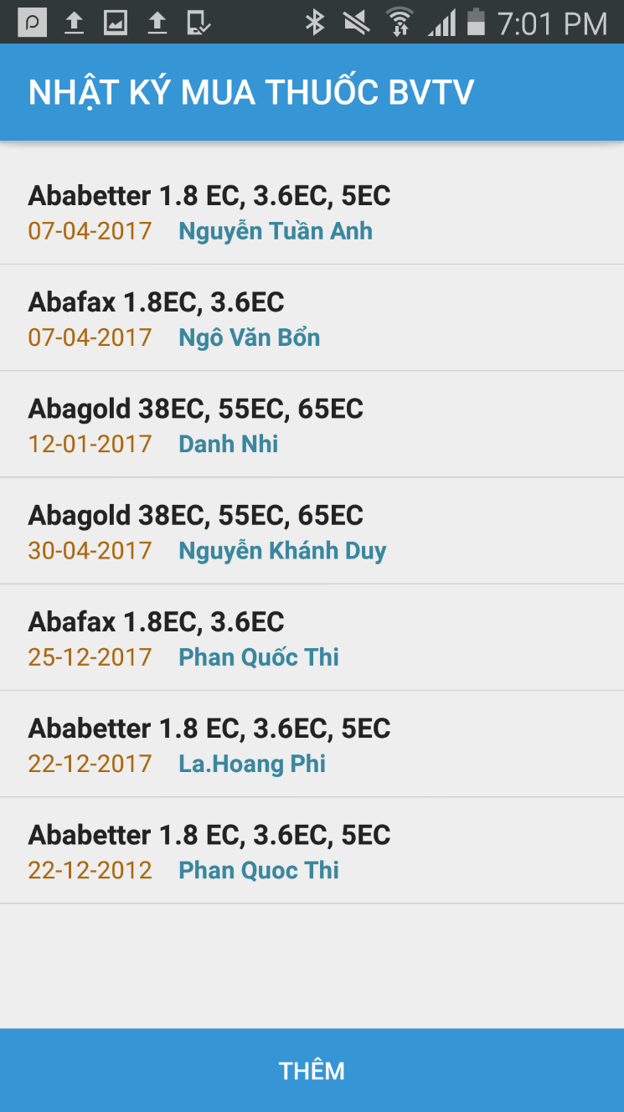

Hinh 0.41 Giao diện danh sách mua bán thuốc BVTV

* Giao diện chi tiết mua bán thuốc bảo vệ thực vật

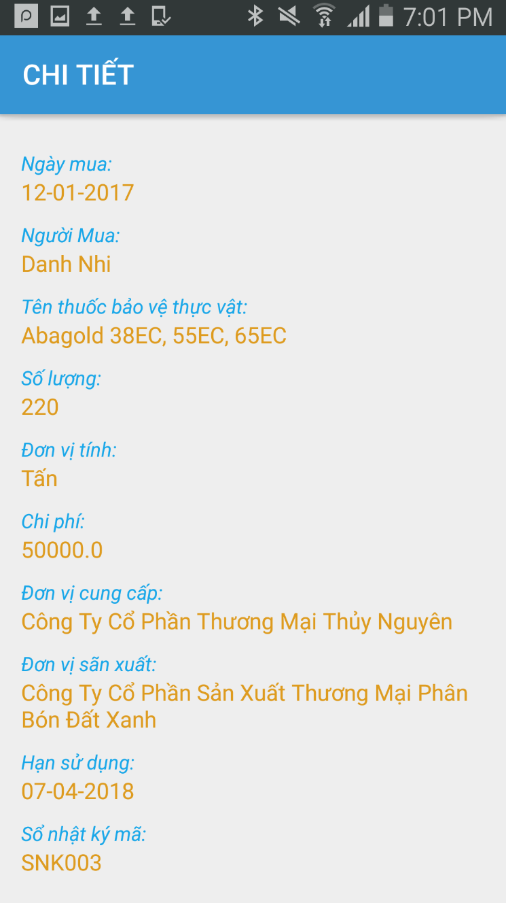

Hinh 0.42 Giao diện chi tiết mua bán thuốc BVTV

* Giao diện thêm mua bán thuốc bảo vệ thực vật

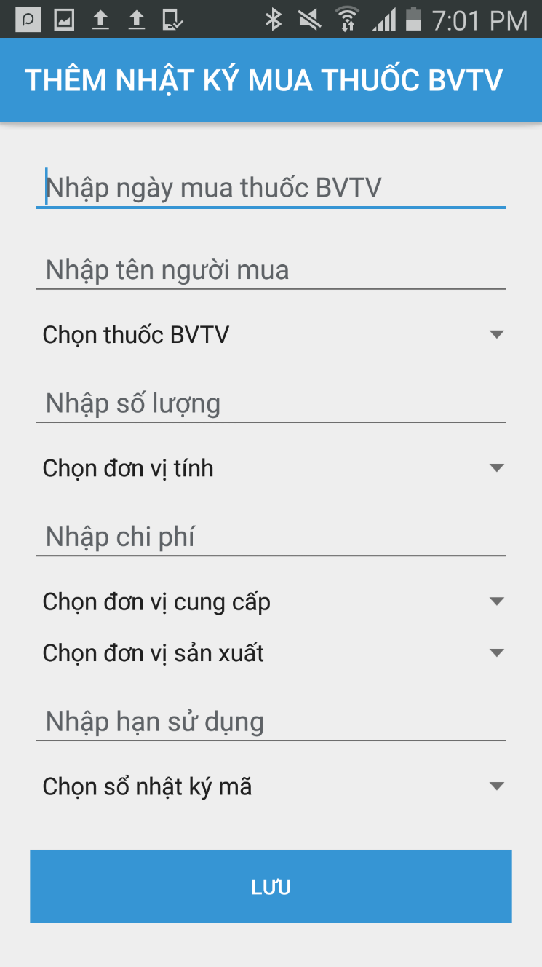

Hinh 0.43 Giao diện thêm mua bán thuốc BVTV

* Giao diện xóa mua bán thuốc bảo vệ thực vật

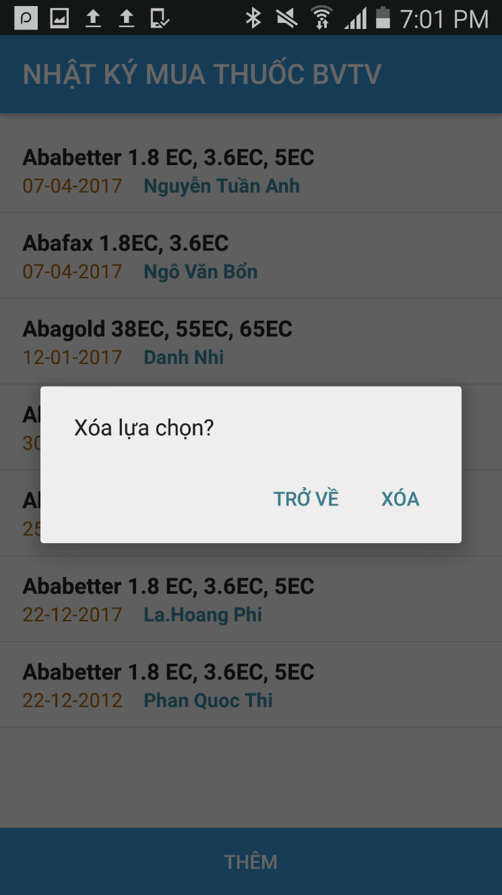

Hinh 0.44 Giao diện xóa mua bán thuốc BVTV

* Các thành phần trong giao diện (xem mục 5.2 các thành phần giao diện)
* Dữ liệu được sử dụng

|  |  |  |  |  |  |
| --- | --- | --- | --- | --- | --- |
| STT | Tên bảng | Phương thức | | | |
| Thêm | Sửa | Xóa | Truy vấn |
| 1 | NHAT_KY_MUA_BAN_THUOC_BVTV | X |  | X | X |
| 2 | THUOC_BVTV |  |  |  | X |
| 3 | DON_VI_TINH |  |  |  | X |
| 4 | DON_VI_CUNG_CAP |  |  |  | X |
| 5 | DON_VI_SAN_XUAT |  |  |  | X |
| 6 | SO_NHAT_KY |  |  |  | X |

* Cách xử lý (xem mục 5.2 cách xử lý)

**5.12. Chức năng đơn vị cung cấp**

* Mục đích: quản lý về đơn vị cung cấp
* Giao diện:
* Giao diện danh sách đơn vị cung cấp

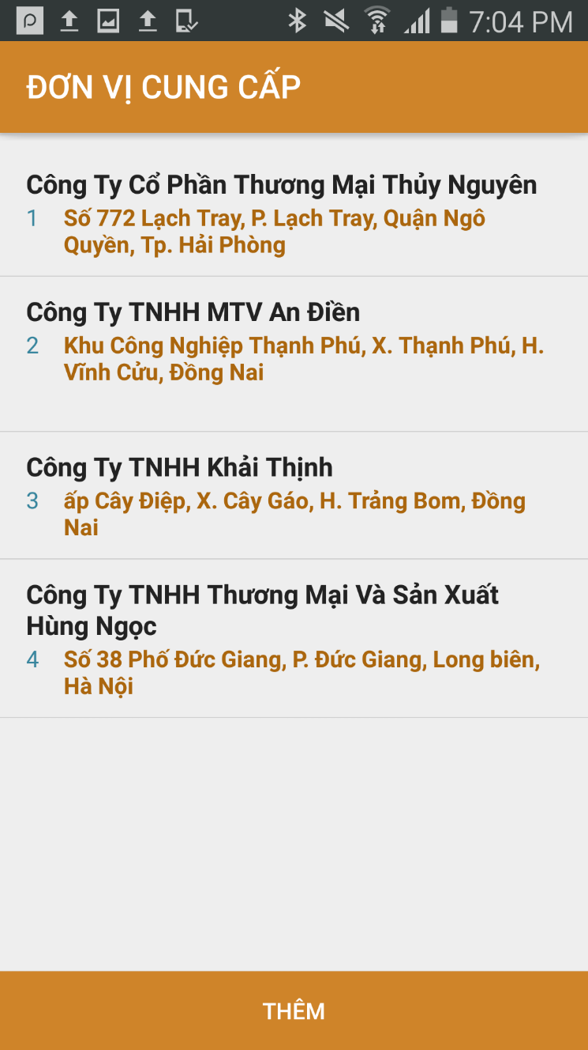

Hinh 0.45 Giao diện danh sách đơn vị cung cấp

* Giao diện thêm đơn vị cung cấp

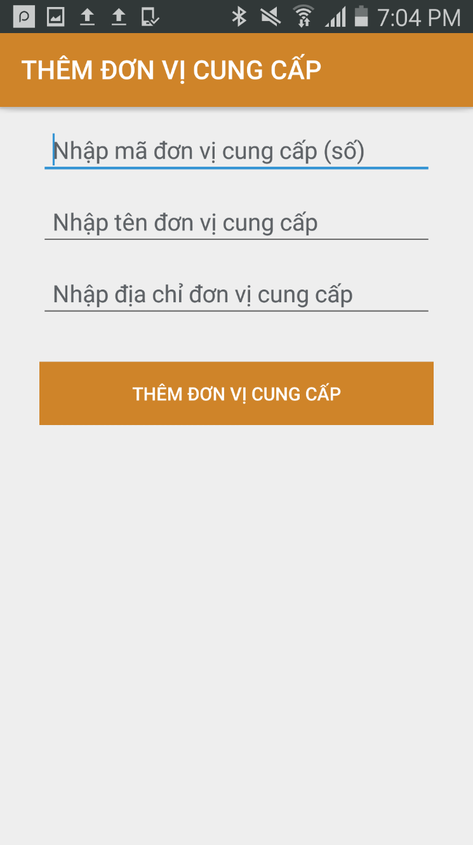

Hinh 0.46 Giao diện thêm đơn vị cung cấp

* Giao diện xóa đơn vị cung cấp

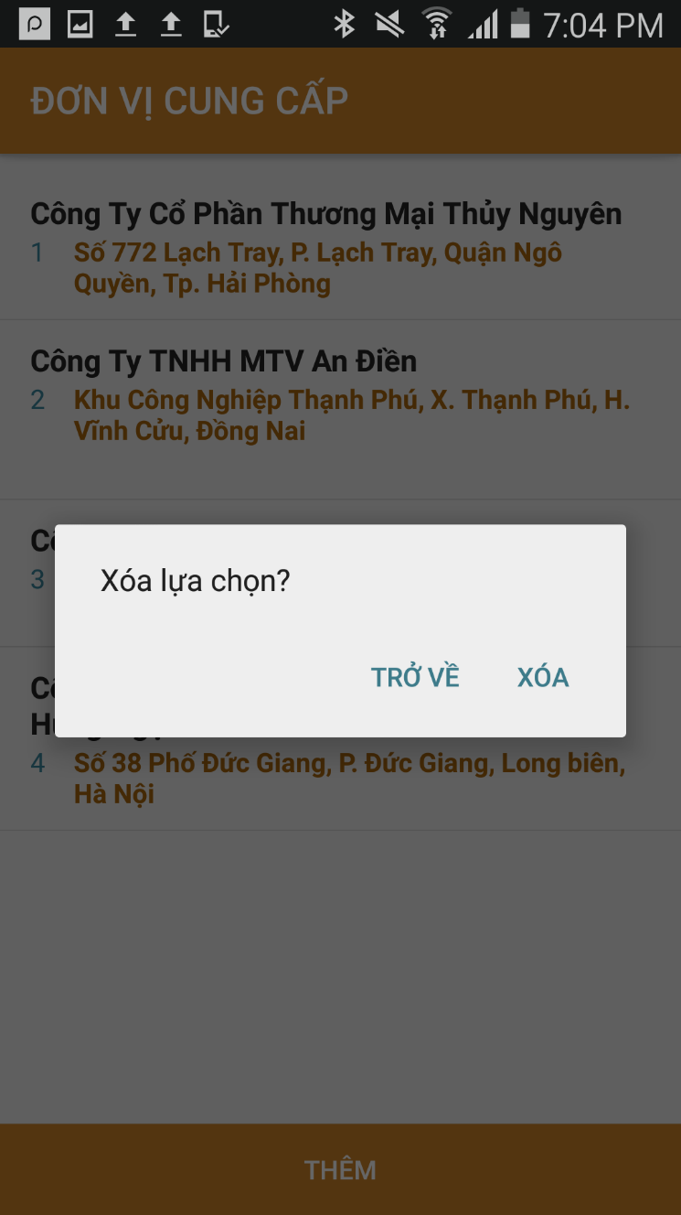

Hinh 0.47 Giao diện xóa đơn vị cung cấp

* Các thành phần trong giao diện (xem mục 5.2 các thành phần giao diện)
* Dữ liệu được sử dụng

|  |  |  |  |  |  |
| --- | --- | --- | --- | --- | --- |
| STT | Tên bảng | Phương thức | | | |
| Thêm | Sửa | Xóa | Truy vấn |
| 1 | DON_VI_CUNG_CAP | X |  | X | X |

* Cách xử lý (xem mục 5.2 cách xử lý)

**5.13. Chức năng đơn vị sản xuất**

* Mục đích: quản lý về đơn vị sản xuất
* Giao diện:
* Giao diện danh sách đơn vị sản xuất

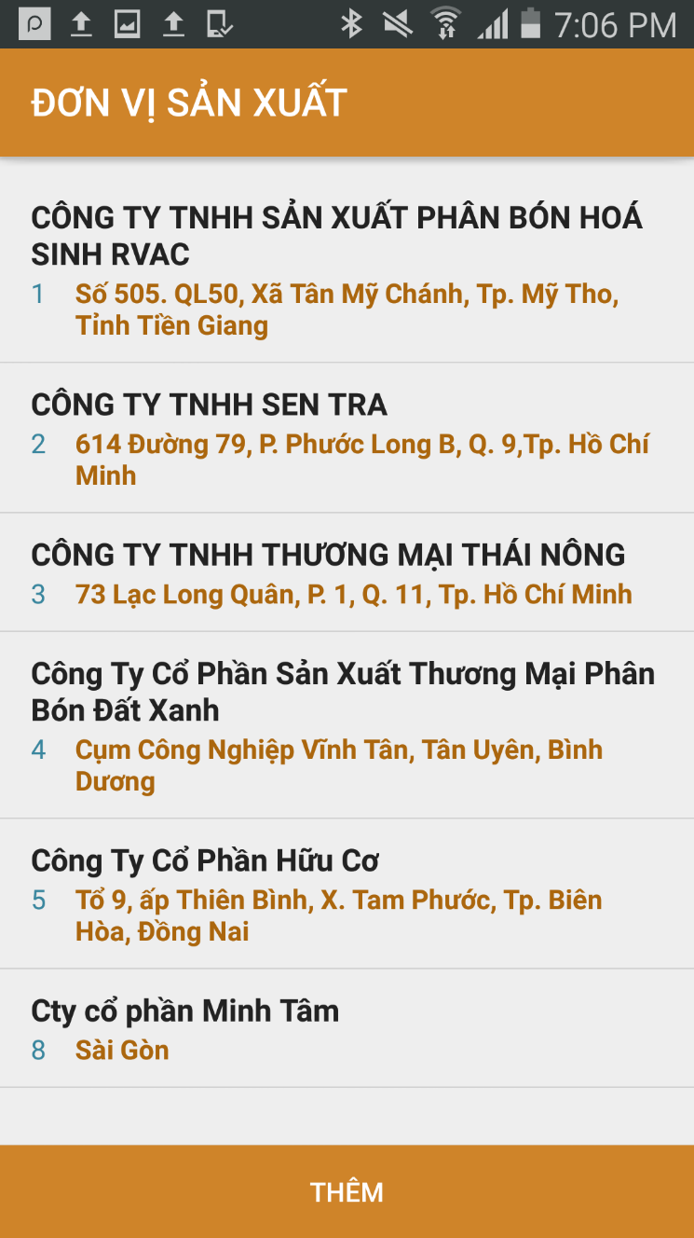

Hinh 0.48 Giao diện danh sách đơn vị sản xuất

* Giao diện thêm đơn vị sản xuất

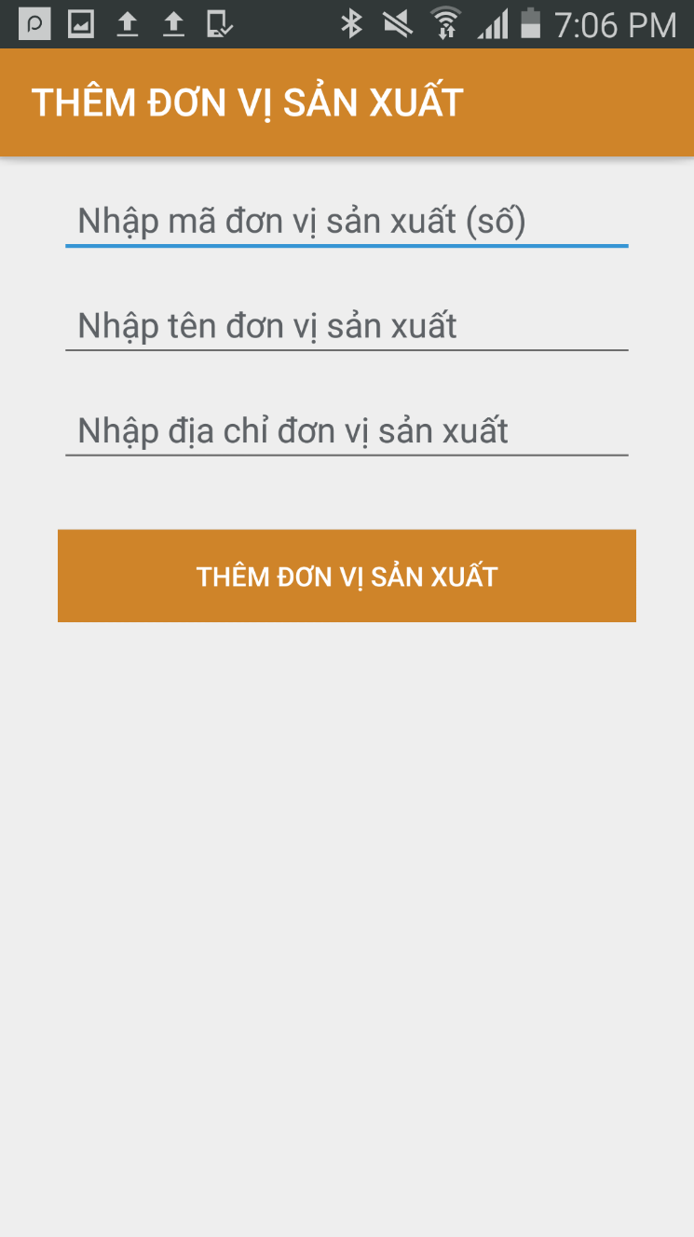

Hinh 0.49 Giao diện thêm đơn vị sản xuất

* Giao diện xóa đơn vị sản xuất

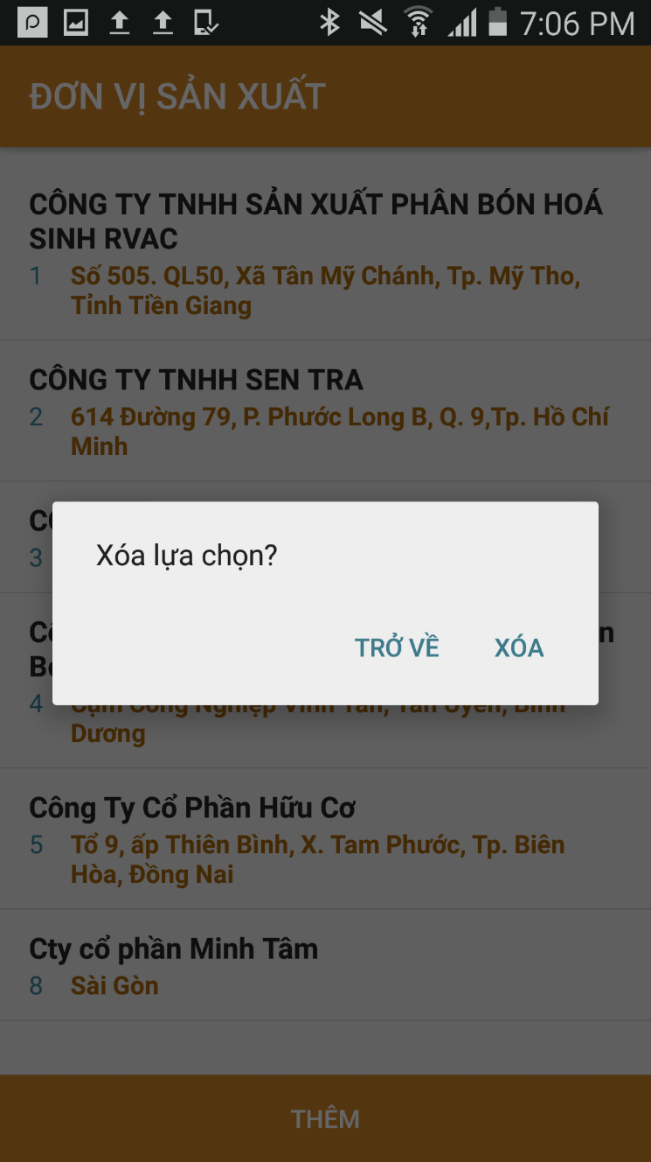

Hinh 0.50 Giao diện xóa đơn vị sản xuất

* Các thành phần trong giao diện (xem mục 5.2 các thành phần giao diện)
* Dữ liệu được sử dụng

|  |  |  |  |  |  |
| --- | --- | --- | --- | --- | --- |
| STT | Tên bảng | Phương thức | | | |
| Thêm | Sửa | Xóa | Truy vấn |
| 1 | DON_VI_SAN_XUAT | X |  | X | X |

* Cách xử lý (xem mục 5.2 cách xử lý)

**5.14. Chức năng phân bón**

* Mục đích: quản lý về phân bón
* Giao diện:
* Giao diện danh sách phân bón

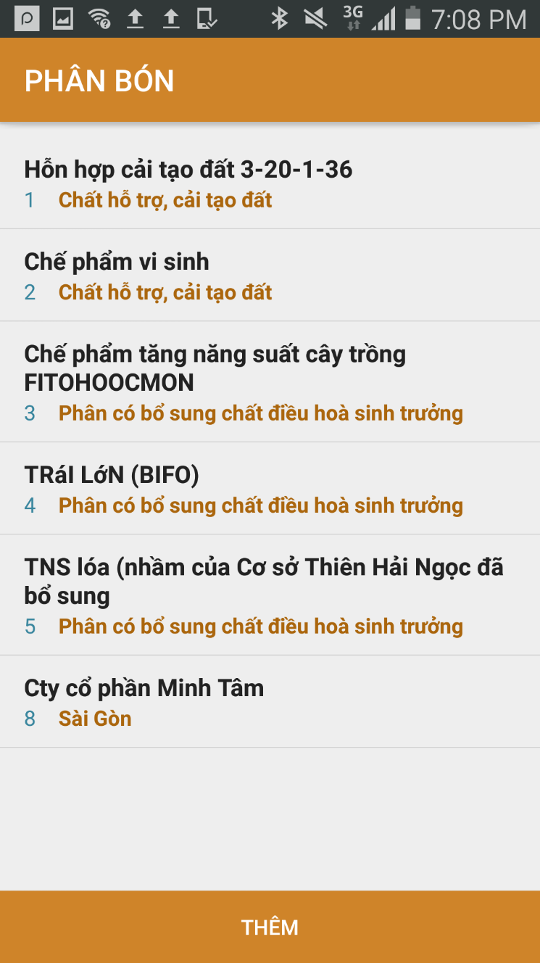

Hinh 0.51 Giao diện danh sách phân bón

* Giao diện thêm phân bón

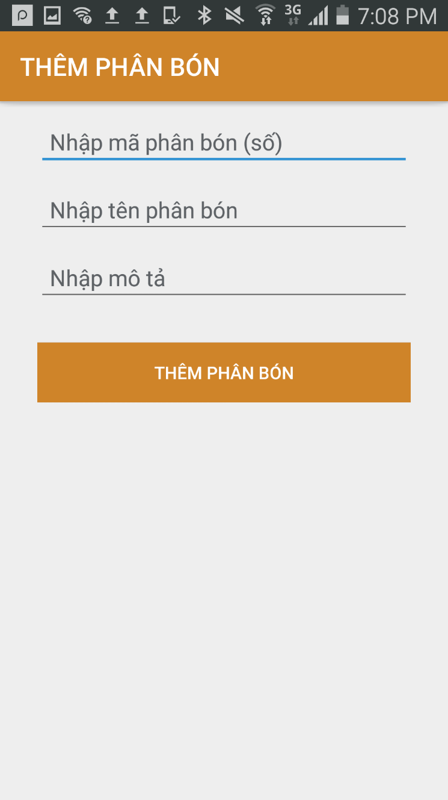

Hinh 0.52 Giao diện thêm phân bón

* Giao diện xóa phân bón

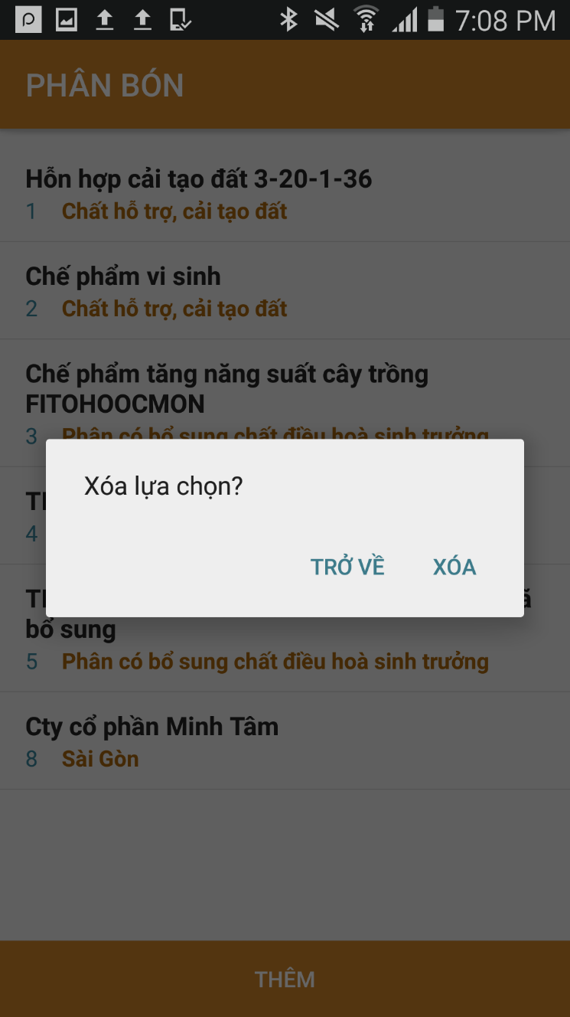

Hinh 0.53 Giao diện xóa phân bón

* Các thành phần trong giao diện (xem mục 5.2 các thành phần giao diện)
* Dữ liệu được sử dụng

|  |  |  |  |  |  |
| --- | --- | --- | --- | --- | --- |
| STT | Tên bảng | Phương thức | | | |
| Thêm | Sửa | Xóa | Truy vấn |
| 1 | PHAN_BON | X |  | X | X |

* Cách xử lý (xem mục 5.2 cách xử lý)

**5.15. Chức năng thuốc bảo vệ thực vật**

* Mục đích: quản lý về thuốc bảo vệ thực vật
* Giao diện:
* Giao diện danh sách thuốc bảo vệ thực vật

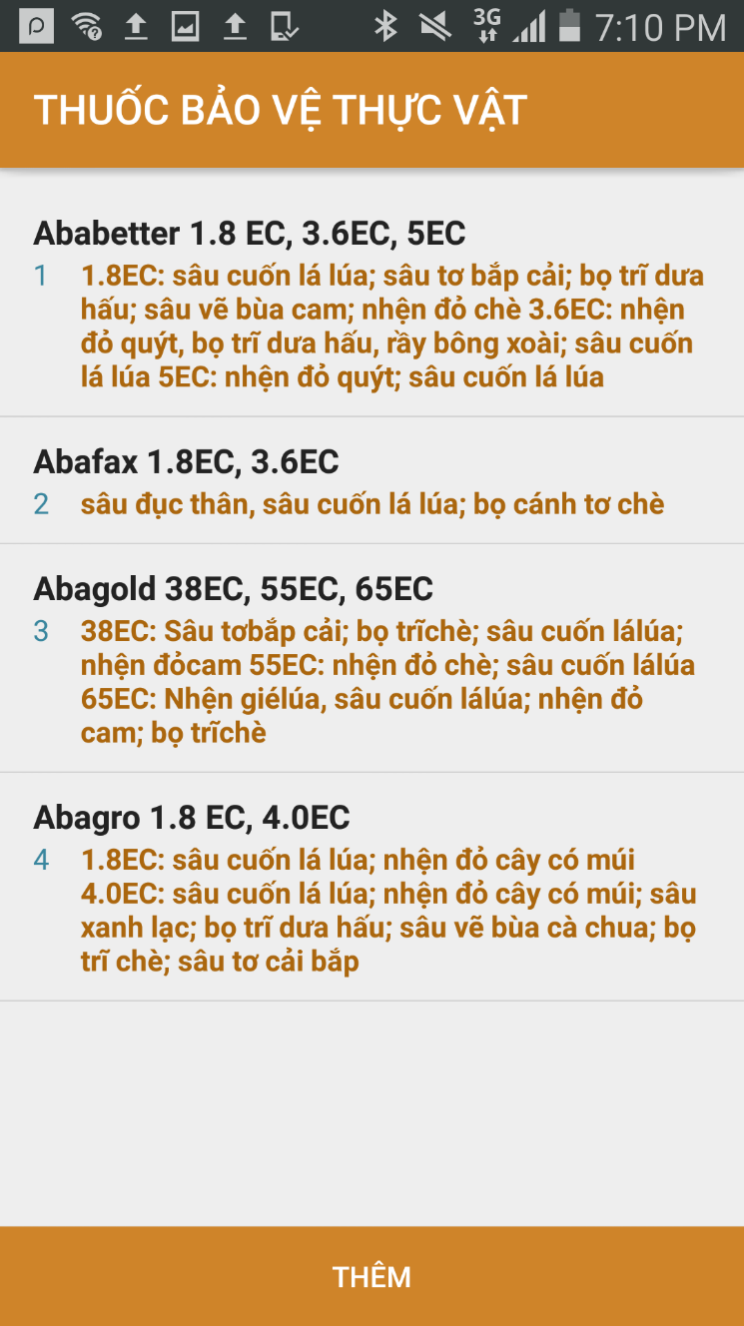

Hinh 0.54 Giao diện danh sách thuốc BVTV

* Giao diện thêm thuốc bảo vệ thực vật

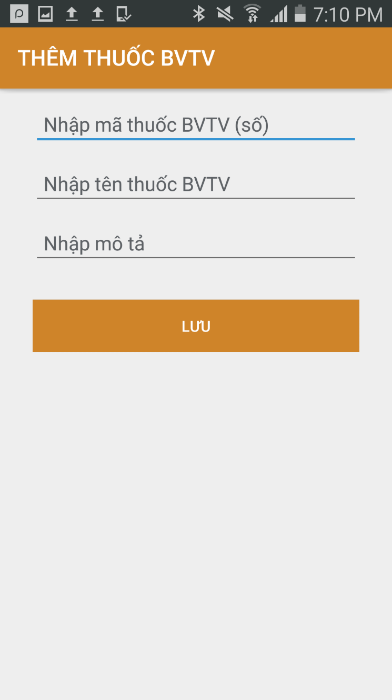

Hinh 0.55 Giao diện thêm thuốc BVTV

* Giao diện xóa thuốc bảo vệ thực vật

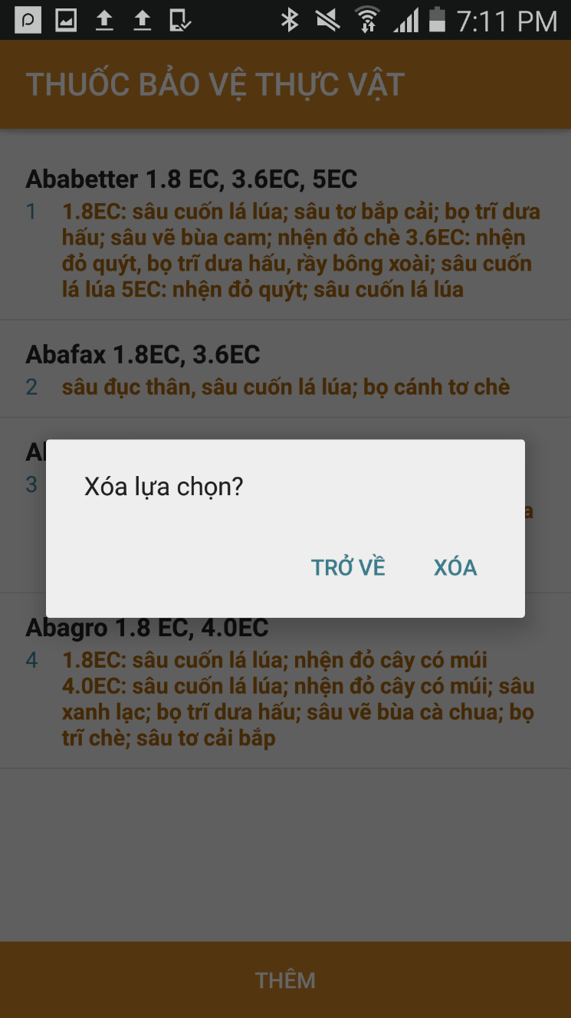

Hinh 0.56 Giao diện xóa thuốc BVTV

* Các thành phần trong giao diện (xem mục 5.2 các thành phần giao diện)
* Dữ liệu được sử dụng

|  |  |  |  |  |  |
| --- | --- | --- | --- | --- | --- |
| STT | Tên bảng | Phương thức | | | |
| Thêm | Sửa | Xóa | Truy vấn |
| 1 | THUOC_BVTV | X |  | X | X |

* Cách xử lý (xem mục 5.2 cách xử lý)

**5.16. Chức năng đơn vị tính**

* Mục đích: quản lý về đơn vị tính
* Giao diện:
* Giao diện danh sách đơn vị tính

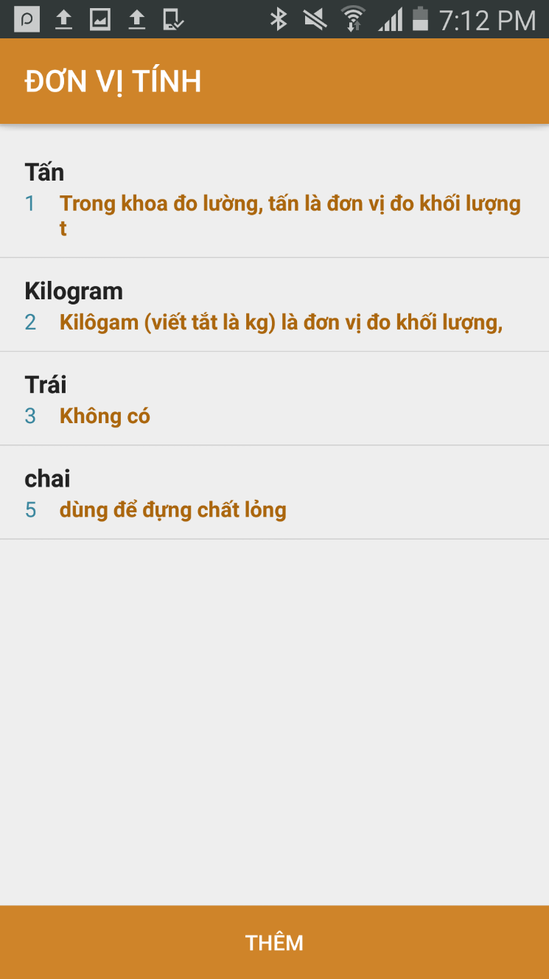

Hinh 0.57 Giao diện danh sách đơn vị tính

* Giao diện thêm đơn vị tính

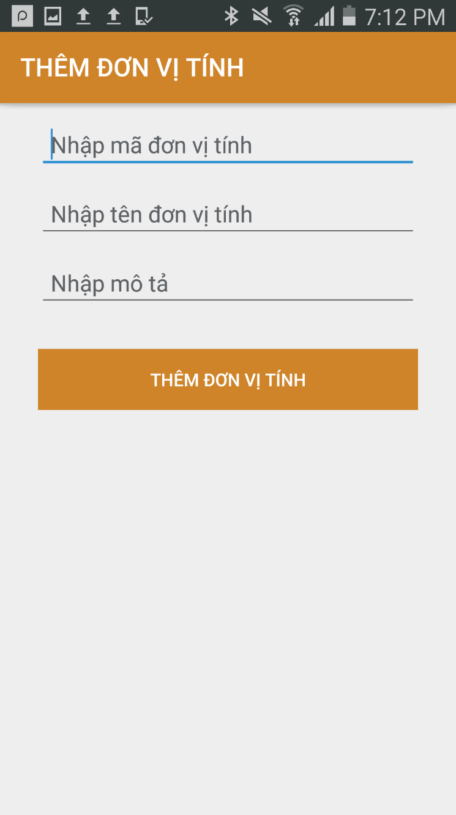

Hinh 0.58 Giao diện thêm đơn vị tính

* Giao diện xóa đơn vị tính

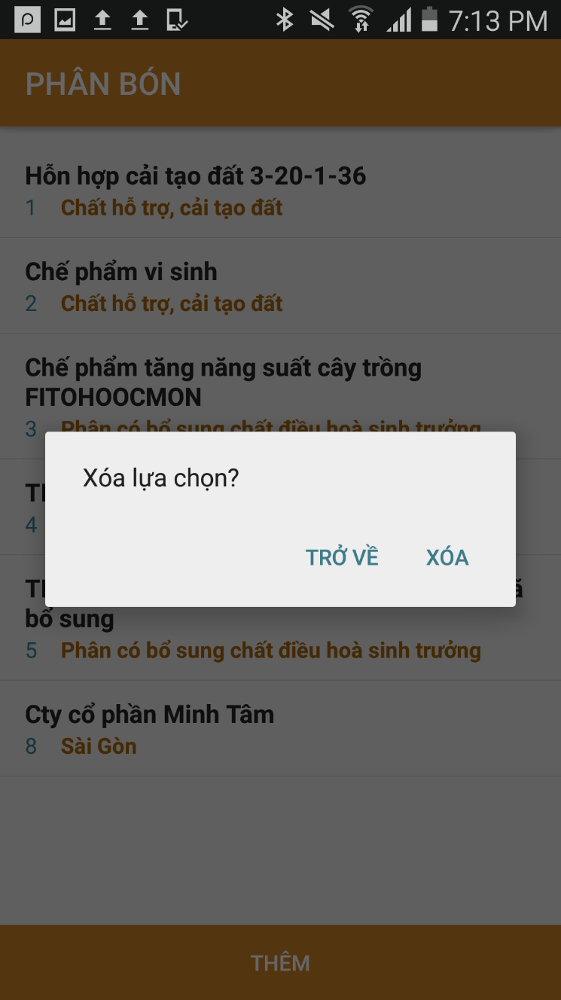

Hinh 0.59 Giao diện xóa đơn vị tính

* Các thành phần trong giao diện (xem mục 5.2 các thành phần giao diện)
* Dữ liệu được sử dụng

|  |  |  |  |  |  |
| --- | --- | --- | --- | --- | --- |
| STT | Tên bảng | Phương thức | | | |
| Thêm | Sửa | Xóa | Truy vấn |
| 1 | DON_VI_TINH | X |  | X | X |

* Cách xử lý (xem mục 5.2 cách xử lý)

**CHƯƠNG 3 – KIỂM THỬ VÀ ĐÁNH GIÁ**

* 1. **Giới thiệu**
  2. **Mục tiêu**
* Phát hiện lỗi và kiểm tra hệ thống có hoạt động đúng với yêu cầu đã nêu ra trong đặc tả hay chưa.
* Liệt kê kết quả có được sau khi kiểm thử.
* Làm tài liệu cho giai đoạn bảo trì.
  1. **Phạm vi kiểm thử**

Quy trình kiểm thử được thực hiện qua các công đoạn:

* Kiểm thử thiết kế: kiểm tra giao diện thiết kế có đúng với đặc tả.
* Kiểm thử chấp nhận: kiểm tra chức năng hệ thống có hoạt động và đáp ứng đặc tả yêu cầu.
* Kiểm thử chức năng: kiểm tra chức năng có xử lý đúng dữ liệu.
* Kiểm thử cài đặt: tìm và sửa các lỗi xảy ra khi kiểm thử.

1. **Chi tiết kế hoạch kiểm thử**
   1. **Các chức năng sẽ được kiểm thử**

* Đăng nhập
* Chức năng quản lý người dùng
* Chức năng quản lý cây trồng
* Chức năng nhập lý nông hộ
* Chức năng thông tin tập huấn
* Chức năng sổ nhật ký
* Chức năng kế hoạch sản xuất
* Chức năng nhật ký mua bán phân bón
* Chức năng nhật ký mua bán sản phẩm
* Chức năng kế hoạch sản xuất
* Chức năng nhật ký mua thuốc bảo vệ thực vật
  1. **Các chức năng sẽ không được kiểm thử**
* Chức năng về đơn vị cung cấp
* Chức năng về đơn vị sản xuất
* Chức năng về phân bón
* Chức năng thuốc bảo vệ thực vật
* Chức năng về đơn vị tính
  1. **Cách tiếp cận**

Với mỗi tính năng chính hay các nhóm tính năng sẽ được kiểm thử theo thứ tự từ trên xuống và từ trái qua phải để đảm bảo rằng sẽ kiểm thử không bỏ sót chức năng cần kiểm thử

* 1. **Tiêu chí kiểm thử thành công / thất bại**
* Tiêu chí kiểm thử thành công là kết quả thực hiện chức năng đúng với mong đợi, phù hợp với đặc tả yêu cầu.
* Tiêu chí kiểm thử thất bại là kết quả không như mong đợi, xuất hiện lỗi, không phù hợp với đặc tả yêu cầu.
  1. **Tiêu chí đình chỉ và yêu cầu bắt đầu lại**
* Tiêu chí đình chỉ là dừng thực hiện công việc khi một chức năng thông báo lỗi.
* Yêu cầu bắt đầu lại khi chức năng bị đình chỉ đã sửa được lỗi.

1. **Quản lý kiểm thử**
   1. **Các hoạt động / công việc được lập kế hoạch, sự tiến hành kiểm thử**

* Lập kế hoạch kiểm thử
* Tạo các Testcase
* Tiến hành kiểm thử
* Báo cáo kết quả
  1. **Môi trường**
* Nền tảng phần cứng:
  + Bộ vi xử lý: Intel Core i5 3230
  + Ram: 4Gb
  + Đĩa cứng: 500Gb
* Phần mềm:
  + Hệ điều hành Windows 10 pro 64 bit
  + Samsung Note 3, Android 4.0
  1. **Trách nhiệm và quyền hạn**

|  |  |  |  |  |  |  |
| --- | --- | --- | --- | --- | --- | --- |
| **Họ tên** | **Công việc** | | | | | |
| **Quản lý** | **Thiết kế** | **Chuẩn bị** | **Thực hiện** | **Chứng kiến** | **Kiểm tra** |
| **Trần Minh Tâm** |  |  |  |  |  |  |

* 1. **Giao tiếp giữa các nhóm liên quan**

Giao tiếp với bạn Hưởng có cùng đề tài nhưng khác nền tảng. Bạn Hưởng phát triển trên môi trường window.

* 1. **Tài nguyên và sự cấp phát chúng**
* Tài nguyên sử dụng kiểm thử: laptop, smartphone
  1. **Huấn luyện**

Tìm hiểu và học hỏi kinh nghiệm của những người đã từng kiểm thử.

* 1. **Kế hoạch, dự đoán và chi phí**

|  |  |  |
| --- | --- | --- |
| Công việc | Thời gian bắt đầu | Thời gian kết thúc |
| Lập kế hoạch kiểm thử | 1/4/2017 | 5/4/2017 |
| Kiểm thử lần 1 | 6/4/2017 | 12/4/2017 |
| Kiểm thử lần 2 | 13/4/2017 | 20/4/2017 |
| Kiểm thử lần 3 | 21/4/2017 | 22/4/2017 |
| Đánh giá | 23/4/2017 | 24/4/2017 |

* 1. **Các rủi ro**

|  |  |  |
| --- | --- | --- |
| Tên rủi ro | Mức độ | Kế hoạch |
| Kiểm thử không đúng tiến độ | Thấp | Tăng tiến độ kiểm thử |
| Kiểm thử không hiệu quả | Trung bình | Tham khảo các nguồn tài liệu kiểm thử |

1. **Các trường hợp kiểm thử**
   1. **Chức năng đăng nhập**

|  |  |  |  |  |
| --- | --- | --- | --- | --- |
| STT | Mô tả dữ liệu kiểm thử | Kết quả mong đợi | Kết quả thực tế | Thành công / Thất bại |
| 1 | Tài khoản: null  Mật Khẩu: null | Báo lỗi | Báo lỗi | Thành công |
| 2 | Tài khoản: tam@gmail.com  Mật khẩu: null | Báo lỗi | Báo lỗi | Thành công |
| 3 | Tài khoản: null  Mật khẩu: 12345 | Báo lỗi | Báo lỗi | Thành công |
| 4 | Tài khoản: tam@gmail.com  Mật khẩu: 123456 | Đăng nhập thành công | Đăng nhập thành công | Thành công |

* 1. **Chức năng quản lý người dùng**

|  |  |  |  |  |
| --- | --- | --- | --- | --- |
| STT | Mô tả dữ liệu kiểm thử | Kết quả mong đợi | Kết quả thực tế | Thành công / Thất bại |
| 1 | Thêm người dùng với email trống | Báo lỗi | Báo lỗi | Thành công |
| 2 | Thêm người dùng với tên trống | Báo lỗi | Báo lỗi | Thành công |
| 3 | Thêm người dùng với mật khẩu trống | Báo lỗi | Báo lỗi | Thành công |

* 1. **Chức năng quản lý cây trồng**

|  |  |  |  |  |
| --- | --- | --- | --- | --- |
| STT | Mô tả dữ liệu kiểm thử | Kết quả mong đợi | Kết quả thực tế | Thành công / Thất bại |
| 1 | Thêm cây trồng với tên trống | Không có cây trồng trong danh sách | Như mong đợi | Thành công |
| 2 | Thêm cây trồng không có mô tả | Không có cây trồng trong danh sách | Như mong đợi | Thành công |
| 3 | Thêm cây trồng không có chọn loại cây trồng | Không có cây trồng trong danh sách | Như mong đợi | Thành công |

* 1. **Chức năng quản lý nông hộ**

|  |  |  |  |  |
| --- | --- | --- | --- | --- |
| STT | Mô tả dữ liệu kiểm thử | Kết quả mong đợi | Kết quả thực tế | Thành công / Thất bại |
| 1 | Thêm nông hộ với tên trống | Không có nông hộ trong danh sách | Như mong đợi | Thành công |
| 2 | Thêm nông hộ không có kinh độ | Nông hộ không hiển thị trên bản đồ | Như mong đợi | Thành công |
| 3 | Thêm nông hộ không có vĩ độ | Nông hộ không hiển thị trên bản đồ | Như mong đợi | Thành công |

* 1. **Chức năng thông tin tập huấn**

|  |  |  |  |  |
| --- | --- | --- | --- | --- |
| STT | Mô tả dữ liệu kiểm thử | Kết quả mong đợi | Kết quả thực tế | Thành công / Thất bại |
| 1 | Thêm thông tin tập huấn với ngày trống | Không có thông tin tập huấn trong danh sách | Như mong đợi | Thành công |
| 2 | Thêm thông tin tập huấn với địa điểm trống | Không có thông tin tập huấn trong danh sách | Như mong đợi | Thành công |
| 3 | Thêm thông tin tập huấn với tên giảng viên trống | Không có thông tin tập huấn trong danh sách | Như mong đợi | Thành công |
| 4 | Thêm thông tin tập huấn với nội dung trống | Không có thông tin tập huấn trong danh sách | Như mong đợi | Thành công |

* 1. **Kế hoạch sản xuất**

|  |  |  |  |  |
| --- | --- | --- | --- | --- |
| STT | Mô tả dữ liệu kiểm thử | Kết quả mong đợi | Kết quả thực tế | Thành công / Thất bại |
| 1 | Thêm kế hoạch sản xuất không có ngày bắt đầu | Không có kế hoạch sản xuất trong danh sách | Như mong đợi | Thành công |
| 2 | Thêm kế hoạch sản xuất không có tên người thực hiện | Không có kế hoạch sản xuất trong danh sách | Như mong đợi | Thành công |
| 3 | Thêm kế hoạch sản xuất không có nội dung công việc | Không có kế hoạch sản xuất trong danh sách | Như mong đợi | Thành công |
| 4 | Thêm kế hoạch sản xuất không có ngày hoàn thành | Không có kế hoạch sản xuất trong danh sách | Như mong đợi | Thành công |

* 1. **Nhật ký sản xuất**

|  |  |  |  |  |
| --- | --- | --- | --- | --- |
| STT | Mô tả dữ liệu kiểm thử | Kết quả mong đợi | Kết quả thực tế | Thành công / Thất bại |
| 1 | Thêm nhật ký sản xuất không có ngày sản xuất | Không có nhật ký sản xuất trong danh sách | Như mong đợi | Thành công |
| 2 | Thêm nhật ký sản xuất không có người thực hiện | Không có nhật ký sản xuất trong danh sách | Như mong đợi | Thành công |
| 3 | Thêm nhật ký sản xuất không có nội dung | Không có nhật ký sản xuất trong danh sách | Như mong đợi | Thành công |
| 4 | Thêm nhật ký sản xuất không có sản lượng | Không có nhật ký sản xuất trong danh sách | Như mong đợi | Thành công |
| 5 | Thêm nhật ký sản xuất không có đơn vị tính | Không có nhật ký sản xuất trong danh sách | Như mong đợi | Thành công |
| 6 | Thêm nhật ký sản xuất không có đơn giá | Không có nhật ký sản xuất trong danh sách | Như mong đợi | Thành công |
| 7 | Thêm nhật ký sản xuất không có thành tiền | Không có nhật ký sản xuất trong danh sách | Như mong đợi | Thành công |

* 1. **Nhật ký mua bán phân bón**

|  |  |  |  |  |
| --- | --- | --- | --- | --- |
| STT | Mô tả dữ liệu kiểm thử | Kết quả mong đợi | Kết quả thực tế | Thành công / Thất bại |
| 1 | Thêm nhật ký mua bán phân bón không có ngày mua | Không có nhật ký mua bán phân bón trong danh sách | Như mong đợi | Thành công |
| 2 | Thêm nhật ký mua bán phân bón không có tên người mua | Không có nhật ký mua bán phân bón trong danh sách | Như mong đợi | Thành công |
| 3 | Thêm nhật ký mua bán phân bón không có tên phân bón | Không có nhật ký mua bán phân bón trong danh sách | Như mong đợi | Thành công |
| 4 | Thêm nhật ký mua bán phân bón không có số lượng | Không có nhật ký mua bán phân bón trong danh sách | Như mong đợi | Thành công |
| 5 | Thêm nhật ký mua bán phân bón không có chi phí | Không có nhật ký mua bán phân bón trong danh sách | Như mong đợi | Thành công |
| 6 | Thêm nhật ký mua bán phân bón không có đơn vị tính | Không có nhật ký mua bán phân bón trong danh sách | Như mong đợi | Thành công |
| 7 | Thêm nhật ký mua bán phân bón không chọn đơn vị cung cấp | Không có nhật ký mua bán phân bón trong danh sách | Như mong đợi | Thành công |
| 8 | Thêm nhật ký mua bán phân bón không chọn đơn vị sản xuất | Không có nhật ký mua bán phân bón trong danh sách | Như mong đợi | Thành công |

* 1. **Nhật ký mua bán sản phẩm**

|  |  |  |  |  |
| --- | --- | --- | --- | --- |
| STT | Mô tả dữ liệu kiểm thử | Kết quả mong đợi | Kết quả thực tế | Thành công / Thất bại |
| 1 | Thêm nhật ký mua bán sản phẩm không có ngày thu hoạch | Không có nhật ký mua bán sản phẩm trong danh sách | Như mong đợi | Thành công |
| 2 | Thêm nhật ký mua bán sản phẩm không nhập sản lượng | Không có nhật ký mua bán sản phẩm trong danh sách | Như mong đợi | Thành công |
| 3 | Thêm nhật ký mua bán sản phẩm không nhập giá bán | Không có nhật ký mua bán sản phẩm trong danh sách | Như mong đợi | Thành công |
| 4 | Thêm nhật ký mua bán sản phẩm không nhập số tiền | Không có nhật ký mua bán sản phẩm trong danh sách | Như mong đợi | Thành công |
| 5 | Thêm nhật ký mua bán sản phẩm không nhập mã truy vết | Không có nhật ký mua bán sản phẩm trong danh sách | Như mong đợi | Thành công |
| 6 | Thêm nhật ký mua bán sản phẩm không nhập mã biên nhận | Không có nhật ký mua bán sản phẩm trong danh sách | Như mong đợi | Thành công |
| 7 | Thêm nhật ký mua bán sản phẩm không nhập đơn vị cung cấp | Không có nhật ký mua bán sản phẩm trong danh sách | Như mong đợi | Thành công |

* 1. **Nhật ký mua bán thuốc bảo vệ thực vật (thuốc BVTV)**

|  |  |  |  |  |
| --- | --- | --- | --- | --- |
| STT | Mô tả dữ liệu kiểm thử | Kết quả mong đợi | Kết quả thực tế | Thành công / Thất bại |
| 1 | Thêm nhật ký mua thuốc BVTV không nhập ngày mua | Không có nhật ký mua thuốc BVTV trong danh sách | Như mong đợi | Thành công |
| 2 | Thêm nhật ký mua thuốc BVTV không có tên người mua | Không có nhật ký mua thuốc BVTV trong danh sách | Như mong đợi | Thành công |
| 3 | Thêm nhật ký mua thuốc BVTV không chọn thuốc BVTV | Không có nhật ký mua thuốc BVTV trong danh sách | Như mong đợi | Thành công |
| 4 | Thêm nhật ký mua thuốc BVTV không nhập số lượng thuốc | Không có nhật ký mua thuốc BVTV trong danh sách | Như mong đợi | Thành công |
| 5 | Thêm nhật ký mua thuốc BVTV không nhập đơn vị tính | Không có nhật ký mua thuốc BVTV trong danh sách | Như mong đợi | Thành công |
| 6 | Thêm nhật ký mua thuốc BVTV không nhập chi phí | Không có nhật ký mua thuốc BVTV trong danh sách | Như mong đợi | Thành công |
| 7 | Thêm nhật ký mua thuốc BVTV không nhập đơn vị cung cấp | Không có nhật ký mua thuốc BVTV trong danh sách | Như mong đợi | Thành công |
| 8 | Thêm nhật ký mua thuốc BVTV không nhập đơn vị sản xuất | Không có nhật ký mua thuốc BVTV trong danh sách | Như mong đợi | Thành công |
| 9 | Thêm nhật ký mua thuốc BVTV không nhập hạn dùng | Không có nhật ký mua thuốc BVTV trong danh sách | Như mong đợi | Thành công |

# D. PHẦN KẾT LUẬN

1. **KẾT QUẢ ĐẠT ĐƯỢC**
   1. **Lý thuyết**

* Khả năng xây dựng app Android sử dụng Java
* Viết web service từ ngôn ngữ PHP và MySQL
* Thiết kế giao diện theo dạng chuẩn của mobile
  1. **Chương trình**

Đáp ứng các yêu cầu về chức năng đã đặt ra cho 2 nhóm người dùng

* *Người admin:* đảm bảo có đầy đủ chức năng trong ứng dụng, quản lý người dùng, tạo người dùng admin và thực hiện được các chức năng nâng cao.
* *Người dùng thường:* thực hiện các chức năng cơ bản nhưng vẫn đảm bảo đạt được mục đích cụ thể và hữu ích.
  1. **Khả năng ứng dụng**

Chương trình có thể triển khai trên các thiết bị smartphone chạy nền tảng Android 4.0 trở đi và có tính ứng dụng cao ngoài cuộc sống.

1. **HẠN CHẾ**

* Cần mở rộng thêm một số chức năng khác và thêm nhóm người dùng cao hơn
* Chương trình cần được cải tiến để tiết kiệm bộ nhớ và chạy nhanh hơn

1. **HƯỚNG PHÁT TRIỂN**

* Mở rộng thêm các chức năng cũng như thêm một số nhóm người dùng
* Cải thiện các đoạn mã và các câu truy vấn cơ sỡ dữ liệu để chương trình chạy nhanh hơn
* Ứng dụng nâng cao vào chăn nuôi

**TÀI LIỆU THAM KHẢO**

1. PGS.TS. Huỳnh Xuân Hiệp, Ths. Phan Phương Lan, giáo trình *Nhập môn công nghệ phần mềm*, NXB Đại Học Cần Thơ, 2011.
2. PGS.TS. Huỳnh Xuân Hiệp, Ths. Võ Huỳnh Trâm, Ths. Phan Phương Lan, giáo trình *Quản lý dự án phần mềm*, NXB Đại Học Cần Thơ, 2015.
3. Ths.GVC. Võ Huỳnh Trâm, bài giảng *Phân tích yêu cầu phần mềm*, Khoa Công Nghệ Thông Tin và Truyền Thông, Trường Đại Học Cần Thơ, 2009.
4. PGS.TS. Huỳnh Xuân Hiệp, Ths. Võ Huỳnh Trâm, Ths. Phan Phương Lan, giáo trình *Kiến trúc và thiết kế phần mềm*, NXB Đại Học Cần Thơ, 2015.
5. PGS.TS. Trần Cao Đệ, TS. Đỗ Thanh Nghị, giáo trình *Kiểm thử phần mềm*, NXB Đại Học Cần Thơ, 2012.
6. PGS.TS. Trần Cao Đệ, Ths. Nguyễn Công Danh, giáo trình *Đảm bảo chất lượng phần mềm*, NXB Đại Học Cần Thơ, 2014.
7. PGS.TS. Huỳnh Xuân Hiệp, Ths. Phan Phương Lan, giáo trình *Bảo trì phần mềm*, NXB Đại Học Cần Thơ, 2014.
8. Ths.GVC. Nguyễn Văn Linh, giáo trình *Phân tích thiết kế thuật toán*, Khoa Công Nghệ Thông Tin và Truyền Thông, Đại Học Cần Thơ, 2010.
9. Tài liệu tham khảo về lập trình Android: http://androidhive.info.